跨区域配置说明文档

----RCS基线V4.5版本

**编 写 人：**

**编写时间：2024-11-20**

**部 门 名：华睿软件平台**

**审 核 人：**

**审核时间：**

**修订历史**

|  |  |  |  |
| --- | --- | --- | --- |
| 版本号 | 软件版本号 | 修订内容 | 发布日期 |
| V1.0.1 | RCS4.5&ICS3.5 | AMR随梯和AMR不随梯电梯混合使用说明 | 2024.11 |
| V1.0.0 | RCS4.5&ICS3.5 | 首次发布 | 2024.7 |

注：重大结构调整，如目录结构改变，主版本号增加；一般性目录调整，如变更目录条目，子版本号增加；不改变目录，内容变更时，修订版本号增加。高位版本号增加时，低位复位为

**目录**

1 概述 4

2 配置要求 4

2.1 地图要求 4

2.2 区域要求 4

2.3 AMR随梯和AMR不随梯混跑说明 5

3 电梯接入 7

3.1 HTTP协议配置 7

3.1.1 接口功能验证 7

3.1.2 接口性能验证 7

3.1.3 网络验证 7

3.1.4 平台配置说明 8

3.1.5 模拟第三方服务 9

3.1.6 HTTP协议配场景 10

3.1.7 平台配置确认 12

3.2 串口协议电梯接入 13

3.2.1 接线说明 13

3.2.2 转换版配置 17

3.2.3 电梯验证 19

3.2.4 配置说明 22

3.2.5 平台配置确认 23

3.3 IO协议电梯接入 24

3.3.1 接线协议 24

3.3.2 IO设备DI、DO数据写入&验证 26

3.3.3 IO模块电梯设备模拟 27

3.3.4 平台配置说明 29

3.3.5 平台配置确认 30

3.4 PLC协议电梯接入 31

3.4.1 PLC协议定义 31

3.4.2 PLC设备使用验证 33

3.4.3 平台配置说明 36

3.4.4 平台配置确认 37

4 功能配置介绍 38

4.1.1 类型 39

4.1.2 电梯通行性 40

4.1.3 电梯门类型 40

4.1.4 电梯内库位点 41

4.1.5 电梯控制方式 42

4.1.6 电梯手自动状态 45

4.1.7 提前申请召梯 46

4.1.8 电梯模式 46

4.1.9 时间设置 46

4.1.10 点位设置 47

4.1.11 交接范围 49

4.1.12 更多配置 50

5 基础场景配置 52

5.1 无电梯跨区域 52

5.1.1 地图配置 52

5.1.2 任务配置： 54

5.1.3 其他配置 56

5.1.4 创建模板 56

5.1.5 任务下发 57

5.1.6 第三方调用如下接口： 继续任务 58

5.2 虚拟交接跨区域 59

5.2.1 创建区域 59

5.2.2 添加设备 59

5.2.3 导入地图 59

5.2.4 添加电梯设备 59

5.2.5 创建任务 61

5.3 AMR 随梯 61

5.3.1 创建区域 61

5.3.2 添加设备 62

5.3.3 导入地图 62

5.3.4 添加电梯设备 62

5.3.5 创建任务 63

5.4 AMR不随梯 63

5.4.1 创建区域 63

5.4.2 添加设备 64

5.4.3 导入地图 64

5.4.4 添加电梯设备 67

5.4.5 创建任务 67

6 增强场景配置 69

6.1 人放车取的AMR不随梯 69

6.1.1 基础配置说明 69

6.1.2 使用流程说明 69

6.2 车放人取的AMR不随梯 75

6.2.1 基础配置说明 75

6.2.2 使用流程说明 75

6.3 取消取货任务后，后续补发取货任务 78

6.3.1 基础配置说明 78

6.3.2 使用流程说明 78

6.4 地牛A单门多库位AMR不随梯 80

基础配置说明 80

6.5 叉车AMR不随梯 83

6.5.1 基础配置说明 83

6.5.2 使用流程说明 84

6.6 叉车AMR不随梯双开门 87

6.6.1 基础配置说明 87

6.6.2 使用流程说明 90

7 系统参数配置 95

7.1 BMS模块配置 95

7.1.1 基础配置参数 95

7.2 TPS模块配置 96

7.2.1 流程配置参数 96

7.3 RTPS模块配置 98

7.3.1 设备负载可以串行 栈板|货架区 98

7.3.2 任务不直接失败 99

7.3.3 是否允许执行action 100

7.4 数据库配置参数 101

7.4.1 电梯楼层转换 101

8 附录 102

8.1 Http接口协议 102

8.1.1 控制电梯接口 （AMR->电梯） 102

8.1.2 查询状态接口 （AMR->电梯） 104

9 结束语 105

# 概述

文档主要阐述AGV调度平台接入电梯相关设备的调试配置指导说明。

# 配置要求

## 地图要求

**①、跨区域的多副地图，节点、二维码不能相同，且不能是“00”开头，建议各个区域的点位二维码前缀不同。**

**②、多副地图的交接点二维码值需要相同。电梯轿厢内部的二维码点位，存在于多个区域，点位二维码务必相同，且所有相同的二维码前缀务必是 "00" 开头。**

## 区域要求

* 同一个父区域下，同一个楼层需要建成一个子区域，如同一楼层不同点位无连通性，需要把地图拼接，合并为一个区域。
* 需要使用跨区域场景，创建区域时，选择跨区域。

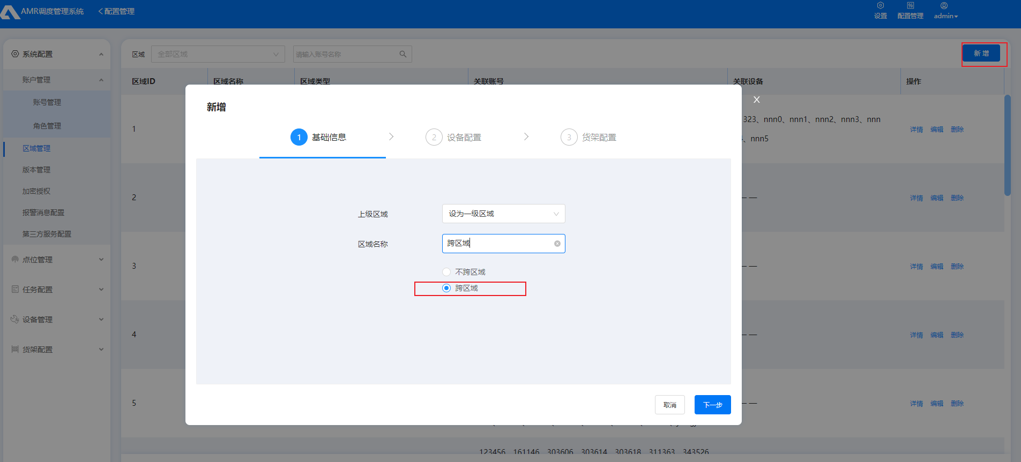

## AMR随梯和AMR不随梯混跑说明

**当同一个父区域内，同时存在【AMR随梯】和【AMR不随梯】的电梯配置时，默认只会使用AMR随梯进行任务的执行。**如需要【AMR不随梯】的电梯执行任务，务必要求区分不同场景的任务模板。

修改对应任务模板，在任务模板中的指定电梯中添加要使用的【AMR不随梯】的电梯，即可进行不随梯的任务拆分执行。

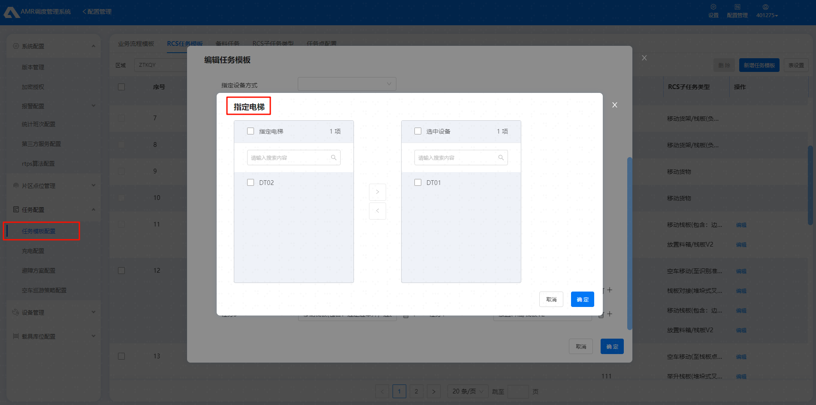

注：随梯电梯/不随梯电梯/提升机详细选择逻辑如下图。

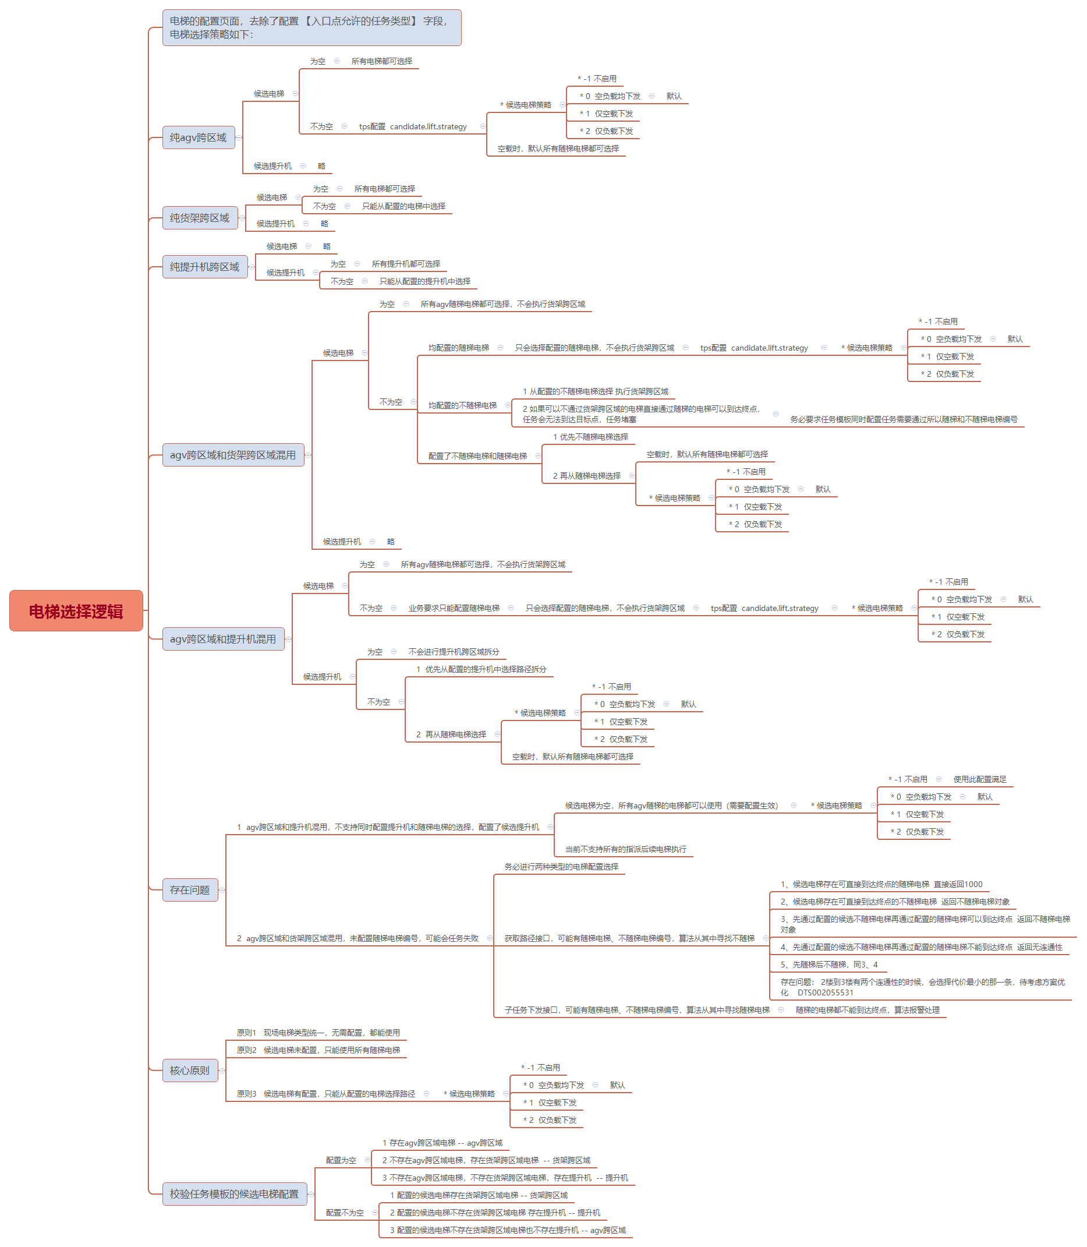

# 电梯接入

## HTTP协议配置

### 接口功能验证

详见《移动AGV集成控制系统_电梯对接协议_V1.1.0.pdf》的HTTP协议，第三方系统提供两个接口进行电梯的控制和查询。

现场人员需要使用postman软件，验证三方接口是否按照协议的要求，可以正常控制电梯，一般需满足以下几个功能点：

1. 召梯指令可以进行召梯。
2. 开门指令，可以开门，而且每2秒持续发送开门指令，电梯不会强制关门。
3. 关门指令，可以立即关门。

### 接口性能验证

三方提供的HTTP接口，需要被AMR定时调用的，接口需要能够支持1秒一次请求并发，并且接口的响应时间不能大于500ms；

现场人员可以使用postman的定时轮询功能，定时调用一段时间，需要保证接口的可用。

### 网络验证

需要从平台服务器可以访问三方提供的接口，并获取到数据，保证网络的通畅。现场人员一般可以在服务器上，使用”curl”指令，进行测试。

发送指令(接口和参数使用第三方提供的数据)：

curl -X POST -H 'content-type: application/json' -d '{"liftNum":"TK01"}' [HTTP://10.55.216.67:7596/ics/lift/querylLift](http://10.55.216.67:7596/ics/lift/querylLift)

需要可以正常返回响应。



### 平台配置说明

如下的配置说明是在新增或者编辑HTTP电梯的配置页面操作的说明，在【设备管理】🡪【第三方设备管理】🡪 【电梯】🡪 【新增】。

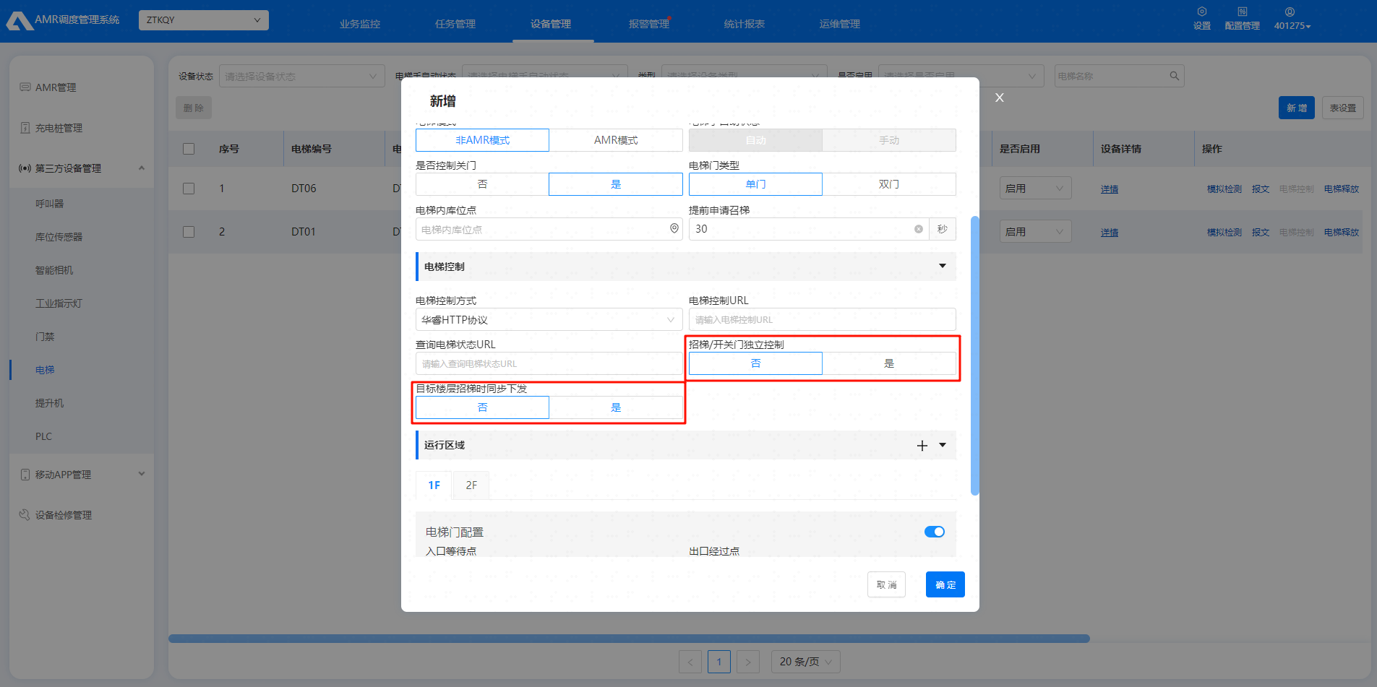

【电梯控制方式】选择华睿HTTP协议，修改电梯控制URL、查询电梯状态URL为第三方提供接口，并正确配置招梯/开关门独立控制、目标楼层招梯时同步下发。

【招梯/开关门独立控制】配置为是时，楼层控制和开关门控制分别输出。常用于io独立控制场景使用。一般要求第三方系统，严格按照控制的指令响应。当不控制后，自动释放关门。

【目标楼层招梯时同步下发】把当前控制电梯的AGV任务的起始目标楼层信息进行下发，用于电梯上下行区分或电梯有车场景；此场景下一般要求提前申请召梯时间修为0，这样召梯任务的出发和目标楼层不易切换。

### 模拟第三方服务

平台提供HTTP协议模拟第三方电梯，用于开发测试环境模拟器验证跨区域流程使用。

现场务必确认并输入真实可用第三方接口！！！

现场务必确认并输入真实可用第三方接口！！！

现场务必确认并输入真实可用第三方接口！！！

按照下图添加配置后，可模拟模拟的电梯进行跨区域切换。

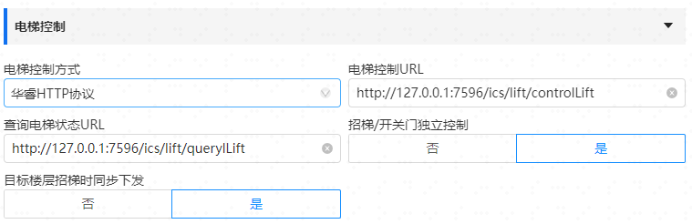

模拟url:

|  |
| --- |
| 电梯控制URL：<http://127.0.0.1:7596/ics/lift/controlLift>  查询状态URL：<http://127.0.0.1:7596/ics/lift/querylLift> |

### HTTP协议配场景

如下对3.1.4配置常见的几个场景进行请求示意说明，方便第三方系统直接对接华睿HTTP协议时，参考平台输出的控制流程。

* **场景一：招梯/开关门非独立控制、目标楼层招梯时非同步下发**

常用于现场电梯系统可满足独立控制：电梯楼层和召梯楼层不同时，可响应召梯控制；电梯楼层和召梯楼层相同时可响应开关门控制。

|  |  |
| --- | --- |
| **控制类型** | **请求示例** |
| 起始楼召梯 | {"liftNum":"TK01","targetFloor":2,"status":1} |
| 起始楼开门 | {"liftNum":"TK01","targetFloor":2,"status":0} |
| 目标楼召梯 | {"liftNum":"TK01","targetFloor":5,"status":1} |
| 目标楼开门 | {"liftNum":"TK01","targetFloor":5,"status":0} |
| 目标楼关门 | {"liftNum":"TK01","targetFloor":5,"status":1} |

* **场景二：招梯/开关门独立控制、目标楼层招梯时非同步下发**

常用于现场电梯系统务必独立发送召梯或者开关门控制场景。

|  |  |
| --- | --- |
| **控制类型** | **请求示例** |
| 起始楼召梯 | {"liftNum":"TK01","targetFloor":2} |
| 起始楼开门 | {"liftNum":"TK01","status":0} |
| 目标楼召梯 | {"liftNum":"TK01","targetFloor":5} |
| 目标楼开门 | {"liftNum":"TK01","status":0} |
| 目标楼关门 | {"liftNum":"TK01","status":1} |

* **场景三：招梯/开关门非独立控制、目标楼层招梯时同步下发**

常用于现场电梯系统招梯时务必发送目标楼层场景。

|  |  |
| --- | --- |
| **控制类型** | **请求示例** |
| 起始楼召梯 | {"liftNum":"TK01","startFloor":2, "endFloor":5,"targetFloor":2,"status":1} |
| 起始楼开门 | {"liftNum":"TK01","startFloor":2,"endFloor":5,"targetFloor":2,"status":0} |
| 目标楼召梯 | {"liftNum":"TK01","startFloor":2,"endFloor":5,"targetFloor":5,"status":1} |
| 目标楼开门 | {"liftNum":"TK01","startFloor":2,"endFloor":5,"targetFloor":5,"status":0} |
| 目标楼关门 | {"liftNum":"TK01","startFloor":2,"endFloor":5,"targetFloor":5,"status":1} |
| 释放电梯 | {"liftNum":"TK01","targetFloor":5,"status":1} |

* **场景四：招梯/开关门独立控制、目标楼层招梯时同步下发：**

常用于现场电梯系统招梯时务必发送目标楼层，且不支持控制指令合并发送场景。

|  |  |
| --- | --- |
| **控制类型** | **请求示例** |
| 起始楼召梯 | {"liftNum":"TK01","startFloor":2,"endFloor":5,"targetFloor":2} |
| 起始楼开门 | {"liftNum":"TK01","startFloor":2,"endFloor":5,"status":0} |
| 目标楼召梯 | {"liftNum":"TK01","startFloor":2,"endFloor":5,"targetFloor":5} |
| 目标楼开门 | {"liftNum":"TK01","startFloor":2,"endFloor":5,"status":0} |
| 目标楼关门 | {"liftNum":"TK01","startFloor":2,"endFloor":5,"status":1} |
| 释放电梯 | {"liftNum":"TK01","status":1} |

### 平台配置确认

配置完成后，查看对应电梯的设备状态为“在线”，并点击详情，查看电梯状态为“正常”、电梯任务状态为“电梯**状态正常”，且设备查询类型电梯报文返回正确电梯状态，则电梯配置成功。

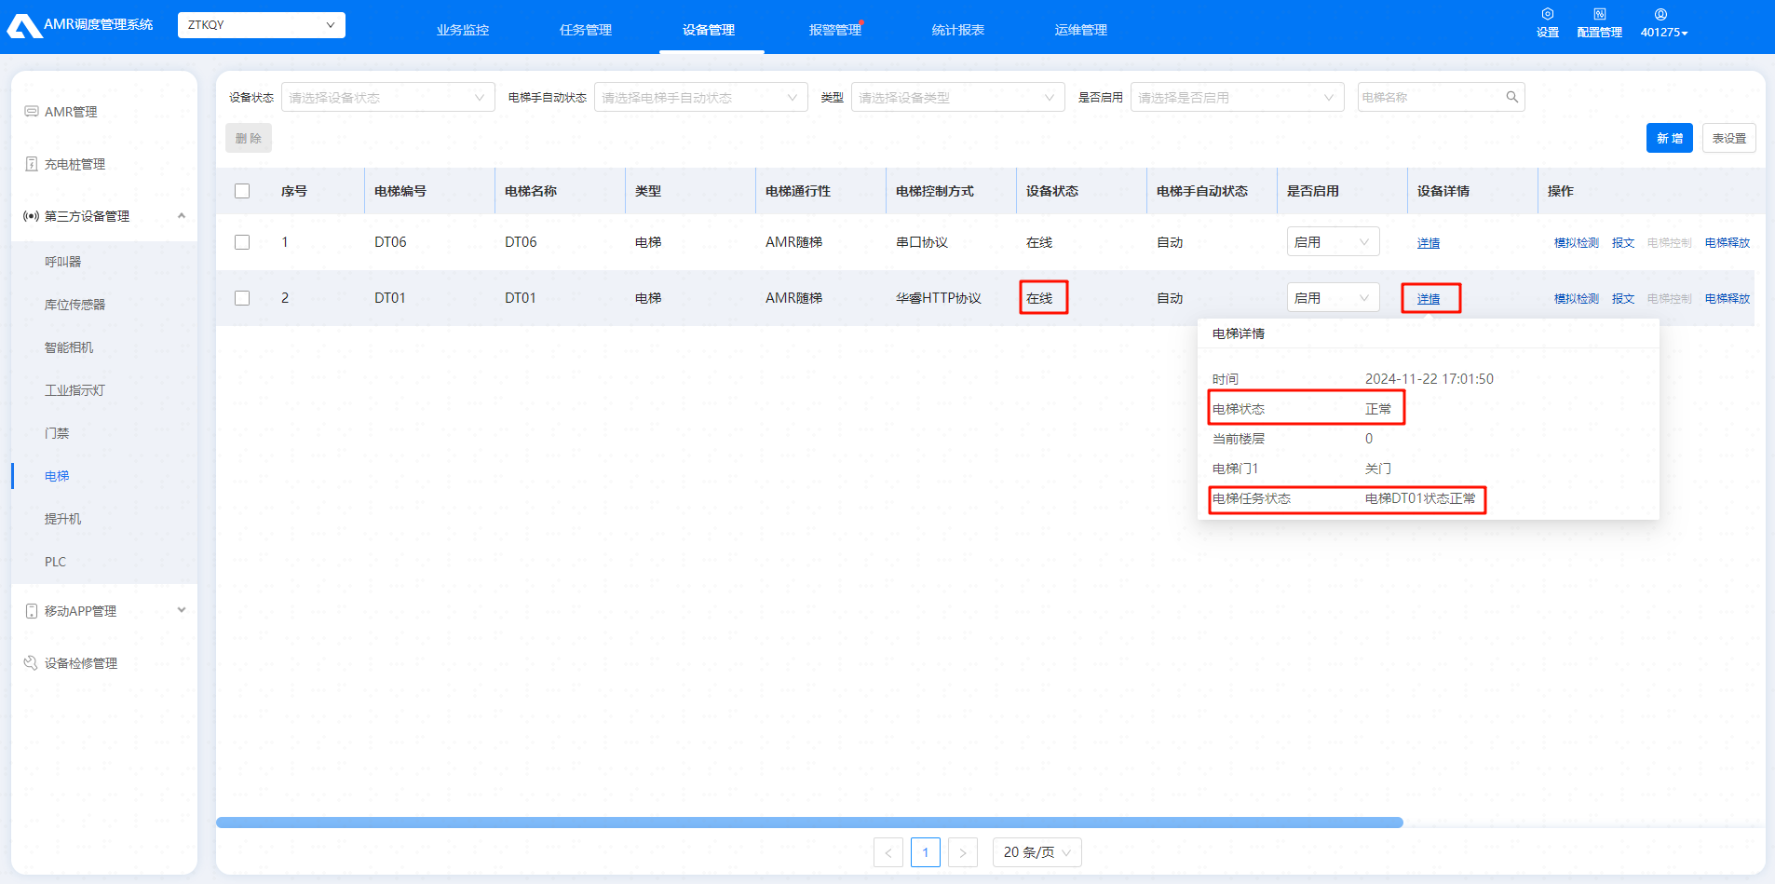

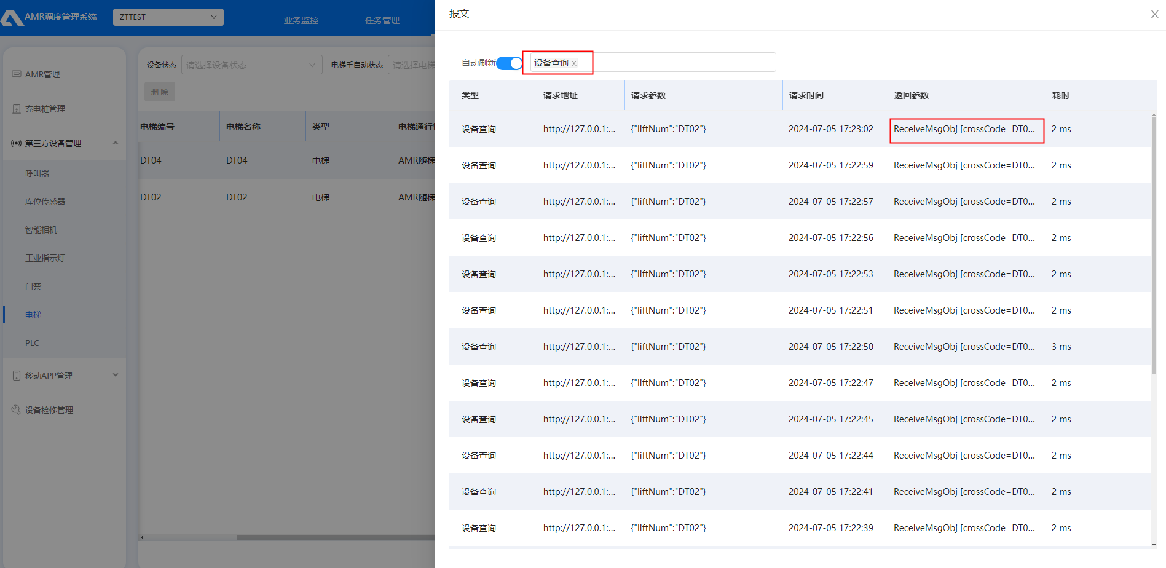

## 串口协议电梯接入

### 接线说明

电梯输出的是RS485协议，一般需要添加一个协议转换板进行协议的转换。转成TCP/IP协议，接入到AMR的网络中。有的电梯可以直接提供TCP/IP协议的信号，可以直接插入网线到电梯主板，那么就不需要额外加转换板了，这点根据现场电梯的实际情况判断。

RS485是用缆线两端的电压差值来表示传递信号，通常RS485通讯电梯接出来2根通讯线A和B。需要从电梯内输出的RS485信号接入到如下转换板的两个输出口。

#### 不同转换板图示

下面是现场使用过的转换板图片及接线位置：

康海601协议转换板：

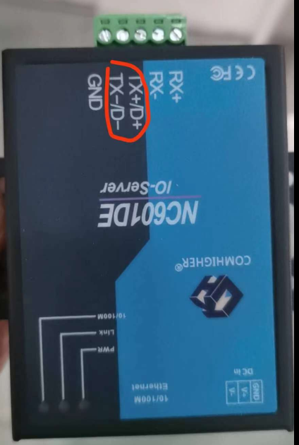

宇泰协议转换板：

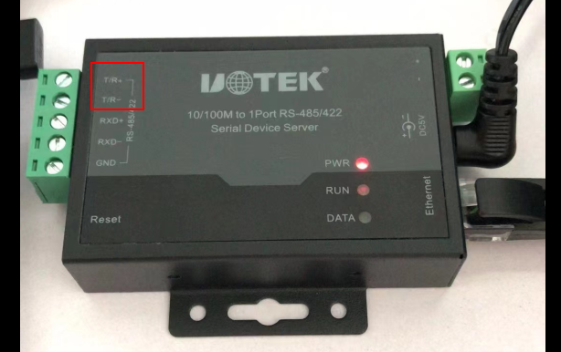

友人协议转换板：

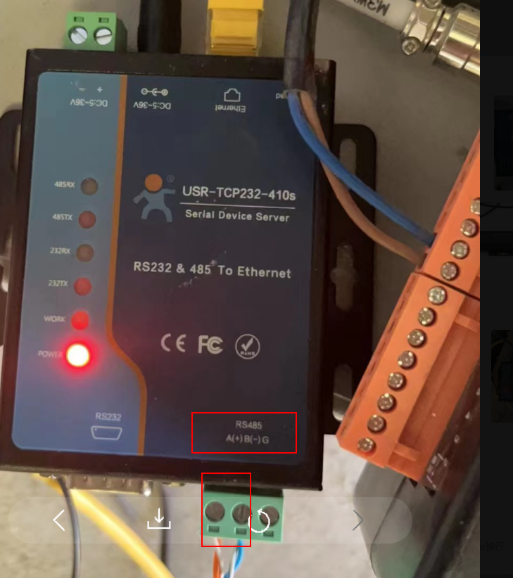

#### 现场接线图示

默纳克电梯主板接线：

**T/R+→MOD1+、T/R-→MOD1-**  
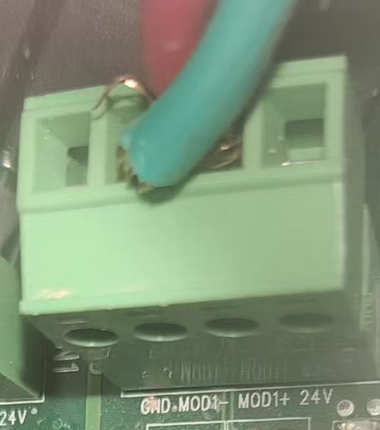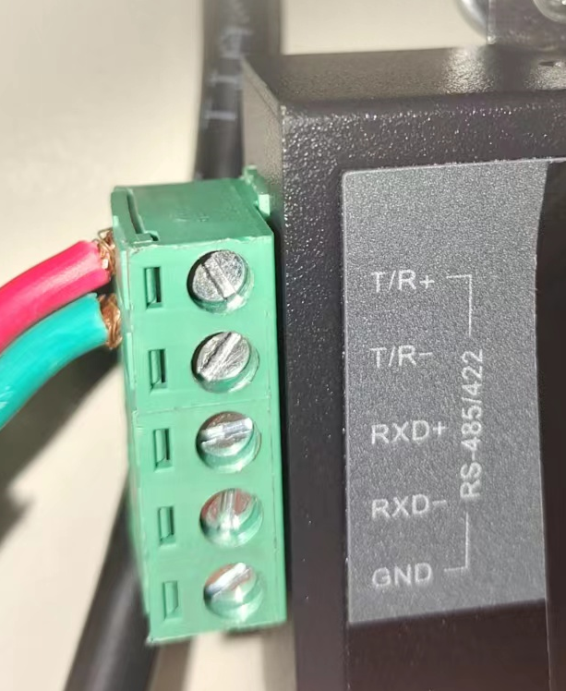

MCTC-KZ-B0S协议转换板接线：

**T/R+→RS485A、T/R-→RS485B**

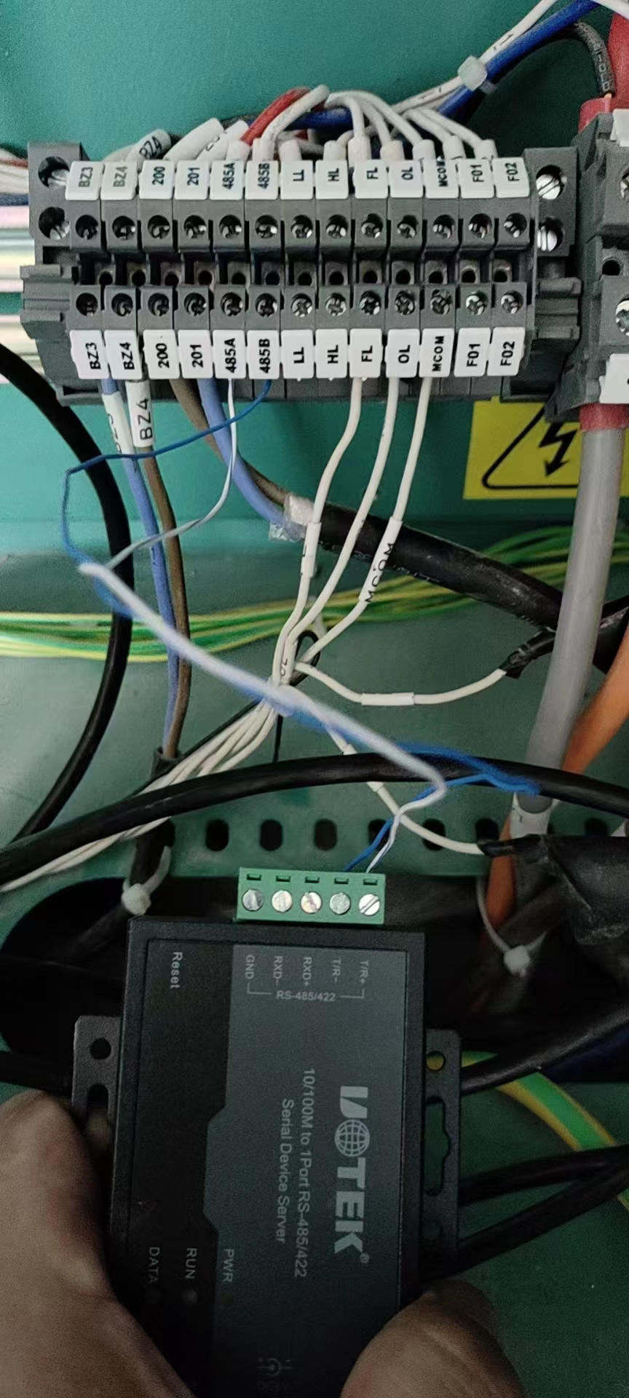

### 转换版配置

转换板仅是起协议转换的作用；它相当于是电梯额外添加的一个小部件。属于电梯的一部分。

华睿AMR和电梯的交互，是电梯作为服务端，AMR的调度平台作为客户端；当平台配置了电梯的信息后，平台主动连接电梯设备。发送对应的报文获取电梯的状态和控制电梯。所以在转换板上，需要按照现场电梯协议的不同进行配置。

售中人员首先需要使用网线，直接和转换板进行连接，笔记本的网段，需要修改为和转换板同一网段；然后进行转换板的配置，一般需要进行配置的点如下：

1. 接口类型：按照协议选择RS485
2. 波特率：按照电梯协议进行配置
3. 连接模式：服务端（TCP Server）
4. IP、端口： 这里配置的IP端口，指的是与电梯连接的IP端口

下面列举的是宇泰协议转换板的配置方式，其他厂家的转换板，配置的内容类似，如有疑问，查看现场转换板的说明书进行配置，或者和转换板的供应商进行联系以获取支持。

宇泰协议转换板的登录方式：浏览器输入设备IP（默认IP：192.168.1.125）：

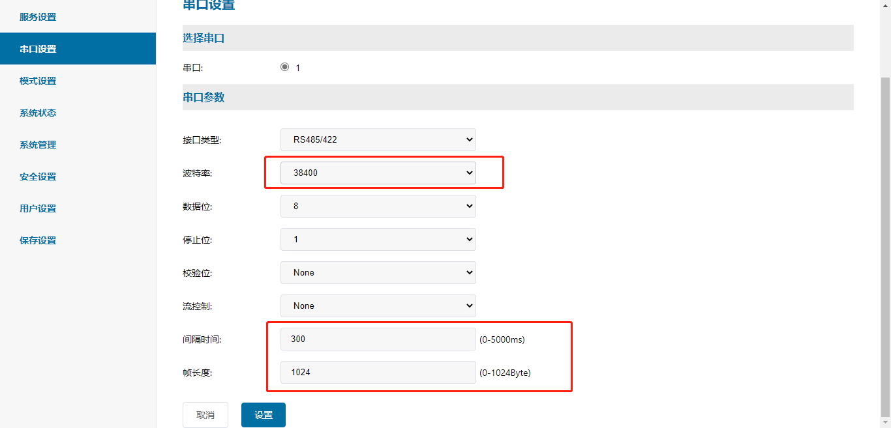

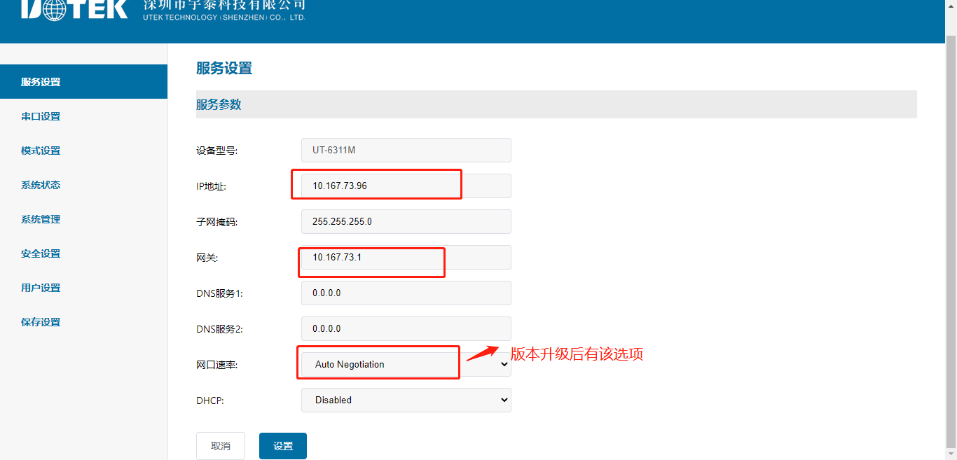

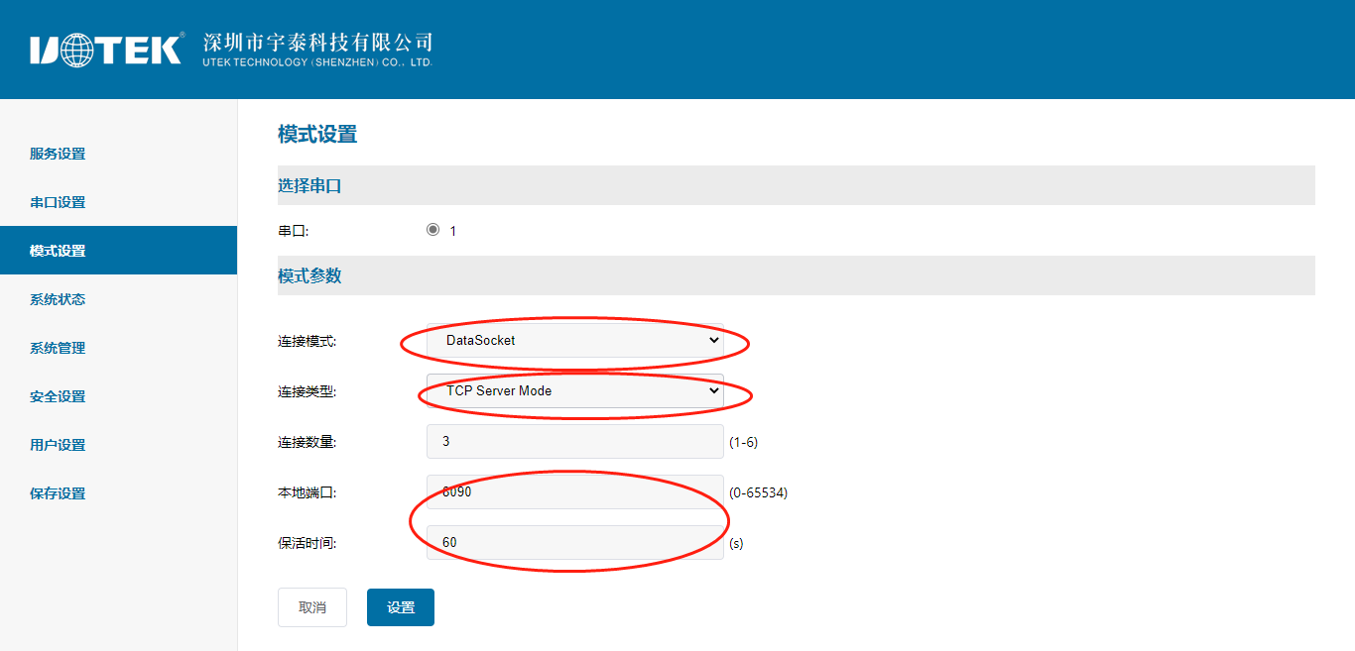

### 电梯验证

电梯协议的验证，一般需要使用网络连接助手，进行报文的发送测试。

网络连接助手软件如下：



1. 打开后缀名为 mNetAssist.exe的软件。
2. 软件界面如下

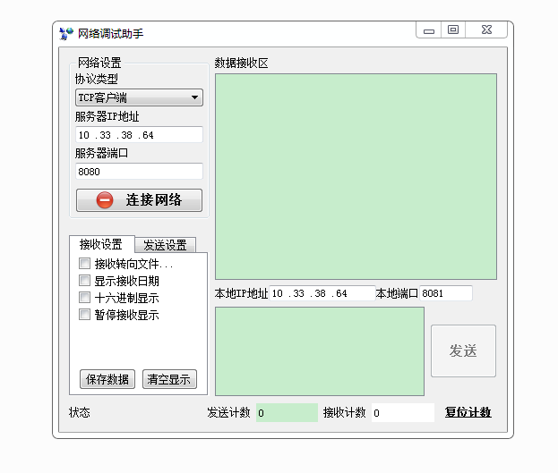

1. 协议类型选择：TCP客户端

服务器ip：填写转换板配置的IP

端口：转换板配置的端口

发送设置：勾选 十六进制显示

本地IP/端口：不用修改

1. 复制下方表格中电梯协议的报文到发送窗口，点击发送。（如果是新的协议，则需要联系研发提供电梯的报文。）

|  |  |  |  |
| --- | --- | --- | --- |
| **支持的协议** | **信号类型** | **AMR发送指令** | **电梯回复** |
| MCTC-KZ-B0S通信协议- 开放协议V1.3 | 1楼召梯 | 01 06 9c 4b 00 01 16 4c | 01 06 9c 4b 00 01 16 4c |
| 2楼召梯 | 01 06 9c 4b 00 02 56 4d | 01 06 9c 4b 00 02 56 4d |
| 3楼召梯 | 01 06 9c 4b 00 04 d6 4f | 01 06 9c 4b 00 04 d6 4f |
| 4楼召梯 | 01 06 9c 4b 00 08 d6 4a | 01 06 9c 4b 00 08 d6 4a |
| 开门 | 01 06 9c 56 00 03 07 8b | 01 06 9c 56 00 03 07 8b |
| 关门 | 01 06 9c 56 00 04 46 49 | 01 06 9c 56 00 04 46 49 |
| 查询 | 01 03 9c 41 00 14 3b 81 | 01 03 14 00 03 00 00 00 02 00 04 00 01 00 00 00 04 00 02 00 00 00 00 64 B6 |
| 电梯通信协议 （宁波宏大电梯有限公司） | 1楼召梯 | AB 66 00 00 04 02 00 00 01 F9 03 | AB 66 00 00 04 02 00 00 01 F9 03 |
| 2楼召梯 | AB 66 00 00 04 02 00 00 02 F8 03 | AB 66 00 00 04 02 00 00 02 F8 03 |
| 3楼召梯 | AB 66 00 00 04 02 00 00 03 F7 03 | AB 66 00 00 04 02 00 00 03 F7 03 |
| 4楼召梯 | AB 66 00 00 04 02 00 00 04 F6 03 | AB 66 00 00 04 02 00 00 04 F6 03 |
| 开门 | AB 66 00 00 03 03 00 10 EA 03 | AB 66 00 00 03 03 00 10 EA 03 |
| 关门 | AB 66 00 00 03 08 00 10 E5 03 | AB 66 00 00 03 08 00 10 E5 03 |
| 查询 | AB 66 00 00 03 01 00 FF FD 03 | AB 66 00 00 05 81 00 00 01 08 A1 03 |
| 默纳克串口协议-V1.1 （苏州默纳克控制技术有限公  司） | 1楼召梯 | 01 06 4f 0a 00 01 7e dc | 01 06 4f 0a 00 01 7e dc |
| 2楼召梯 | 01 06 4f 0a 00 02 3e dd | 01 06 4f 0a 00 02 3e dd |
| 3楼召梯 | 01 06 4f 0a 00 04 be df | 01 06 4f 0a 00 04 be df |
| 4楼召梯 | 01 06 4f 0a 00 08 be da | 01 06 4f 0a 00 08 be da |
| 开门 | 01 06 4f 15 00 03 ce db | 01 06 4f 15 00 03 ce db |
| 关门 | 01 06 4f 15 00 04 8f 19 | 01 06 4f 15 00 04 8f 19 |
| 查询 | 01 03 4f 00 00 14 53 11 | 01 03 14 00 03 00 00 00 02 00 04 00 01 00 00 00 04 00 02 00 00 00 00 64 B6 |
| 机器人物联电梯协议 | 0楼召梯 | AA 55 00 00 04 03 00 00 00 F9 03 | AA 55 00 00 04 03 00 00 00 F9 03 |
| 1楼召梯 | AA 55 00 00 04 03 00 00 01 F8 03 | AA 55 00 00 04 03 00 00 01 F8 03 |
| 2楼召梯 | AA 55 00 00 04 03 00 00 02 F7 03 | AA 55 00 00 04 03 00 00 02 F7 03 |
| 3楼召梯 | AA 55 00 00 04 03 00 00 03 F6 03 | AA 55 00 00 04 03 00 00 03 F6 03 |
| 开门 | AA 55 00 00 03 05 00 10 E8 03 | AA 55 00 00 03 05 00 10 E8 03 |
| 关门 | 无 |  |
| 查询 | AA 55 00 00 03 02 00 FF FC 03 | AA 55 00 00 03 02 00 FF FC 03 |
| 梯博士电梯协议 | 1楼召梯 | AB 66 00 00 04 02 01 00 01 F8 03 | AA 66 00 00 03 82 00 01 7A 03 |
| 2楼召梯 | AB 66 00 00 04 02 01 00 02 F7 03 | AA 66 00 00 03 82 00 01 7A 03 |
| 3楼召梯 | AB 66 00 00 04 02 01 00 03 F6 03 | AA 66 00 00 03 82 00 01 7A 03 |
| 4楼召梯 | AB 66 00 00 04 02 01 00 04 F5 03 | AA 66 00 00 03 82 00 01 7A 03 |
| 开门 | AB 66 00 00 03 03 01 10 E9 03 | AA 66 00 00 05 83 00 00 01 00 77 03 |
| 关门 | AB 66 00 00 03 04 01 10 E8 03 | AA 66 00 00 05 84 00 00 01 00 76 03 |
| 查询 | AB 66 00 00 03 01 00 FF FD 03 | AB 66 00 00 05 81 00 00 01 00 79 03 |
| 西奥电梯协议 | 1楼召梯 | 03 10 9c 58 00 01 00 02 FD 8F | 03 10 9c 58 00 01 00 02 FD 8F |
| 2楼召梯 | 03 10 9c 58 00 01 00 04 7D 8D | 03 10 9c 58 00 01 00 04 7D 8D |
| 3楼召梯 | 03 10 9c 58 00 01 00 08 7D 88 | 03 10 9c 58 00 01 00 08 7D 88 |
| 4楼召梯 | 03 10 9c 58 00 01 00 10 7D 82 | 03 10 9c 58 00 01 00 10 7D 82 |
| 开门 | 03 10 9c 7a 00 01 00 01 45 89 | 03 10 9c 7a 00 01 00 01 45 89 |
| 关门 | 03 10 9c 7a 00 01 00 08 85 8F | 03 10 9c 7a 00 01 00 08 85 8F |
| 查询  门状态 | 01 03 9c 4c 00 04 AB 8E | 01 03 04 00 00 00 00 00 00 00 01 01 17 |
| 查询楼层 | 01 03 9C 41 00 01 FA 4E | 01 03 04 00 00 00 00 00 00 00 01 01 17 |

1. 连接网络后，进行报文的发送

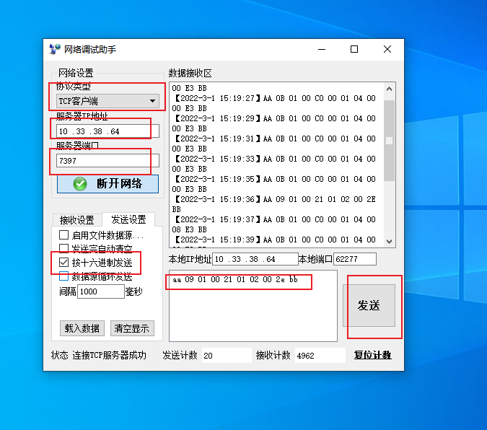

### 配置说明

如下的配置说明是在新增或者编辑串口协议电梯的配置页面操作的说明，在【设备管理】🡪【第三方设备管理】🡪 【电梯】🡪 【新增】。

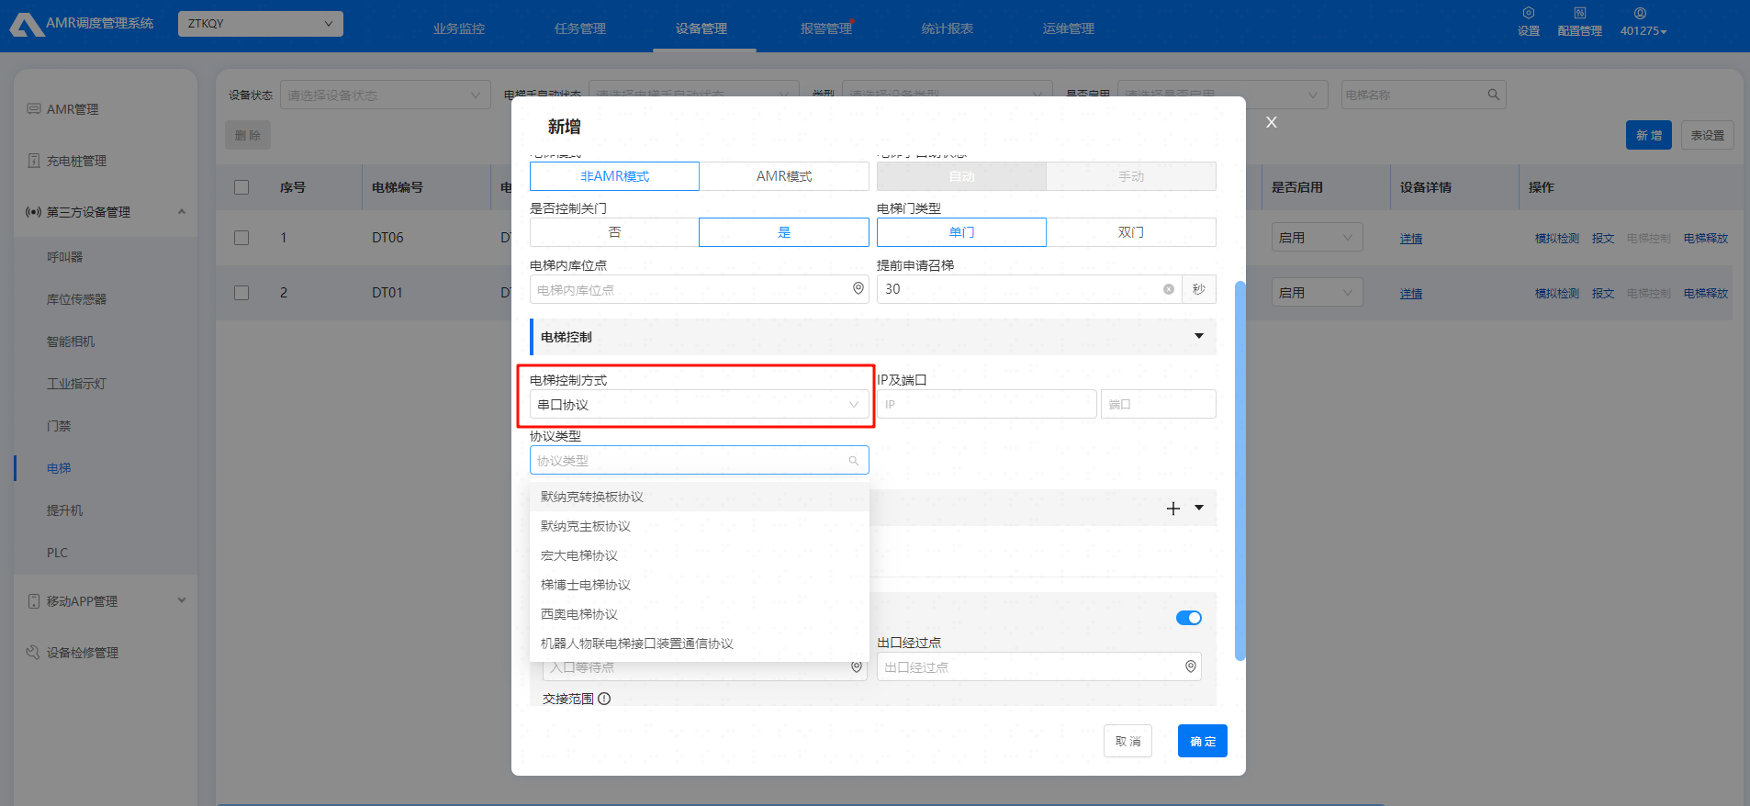

【电梯控制方式】选择串口协议，填写IP、端口，并正确配置协议类型。

### 平台配置确认

配置完成后，查看对应电梯的设备状态为“在线”，并点击详情，查看电梯状态为“正常”且电梯任务状态为“电梯**状态正常”，则电梯配置成功。

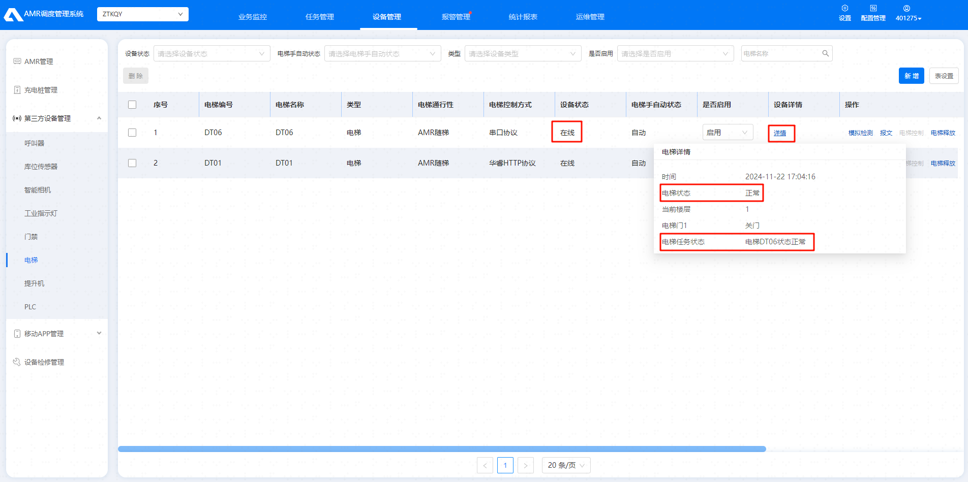

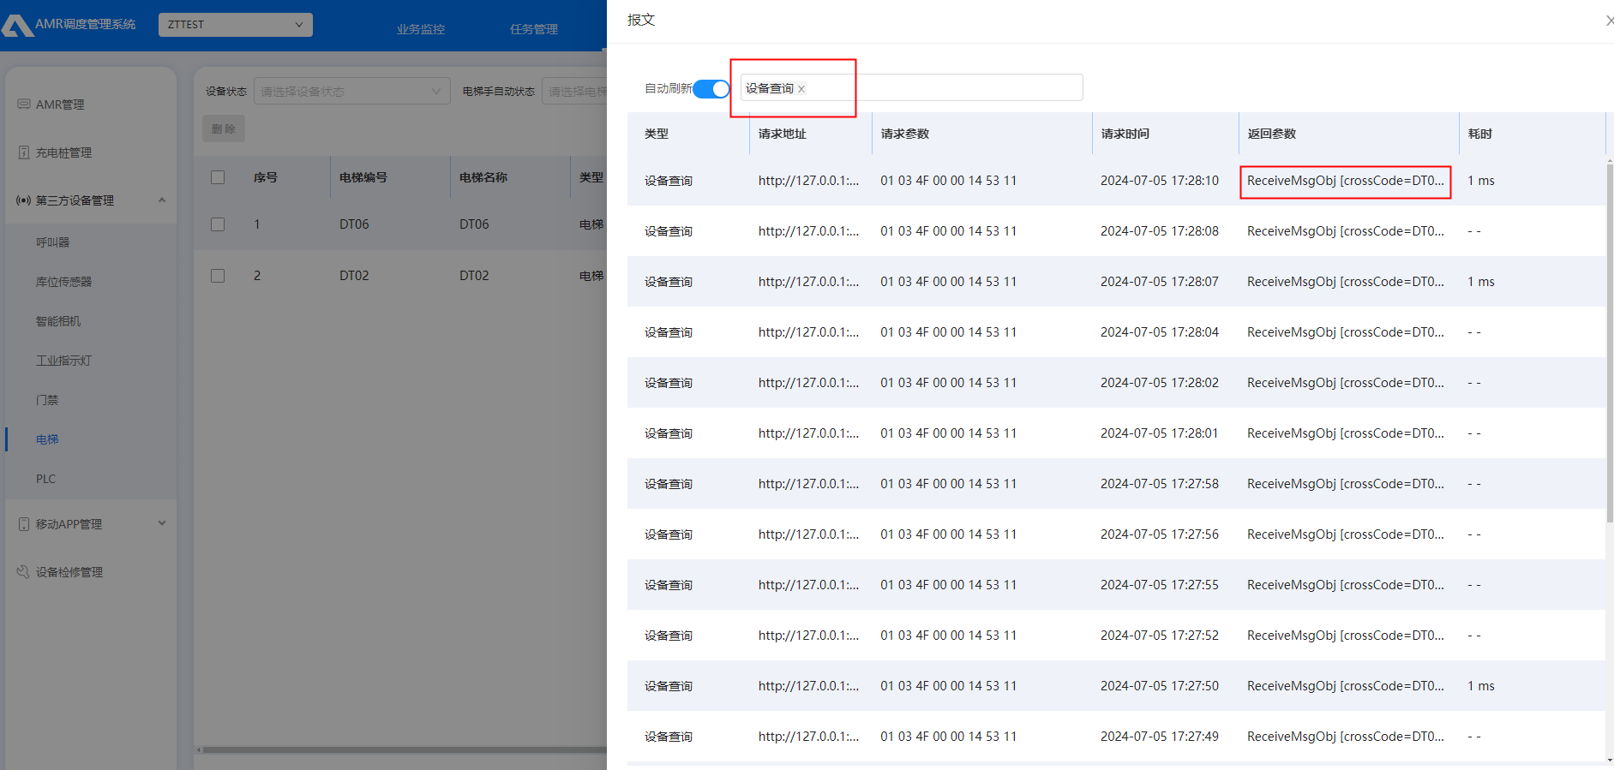

## IO协议电梯接入

### 接线协议

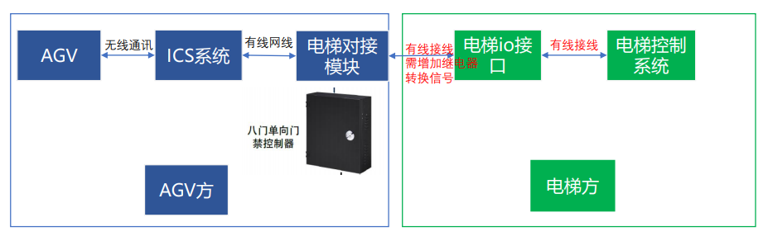

基础IO协议



此时对应此协议配置如下：



或者可以使用合并IO协议：



此时对应此协议配置如下：



或者可以使用拆分IO协议：



此时对应此协议配置如下：



### IO设备DI、DO数据写入&验证

可分别使用官方配置工具连接设备，连接完成可以查看当前DI、DO信息，也可以修改对应高低电平

①研华

https://www.advantech.com.cn/zh-cn/search/?q=IO&st=support&sst=Utility&from=support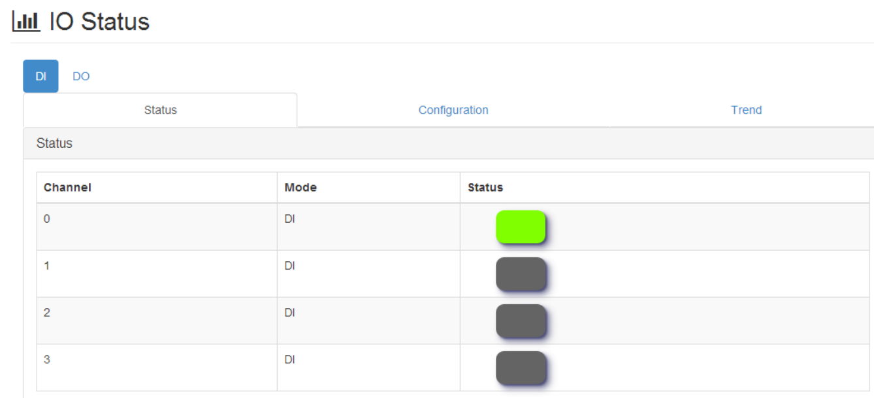

②康耐德

<https://www.konnad.com/uploads/zip/KonNaD%20Settings%20Utility%20V1.0.0.132.zip>

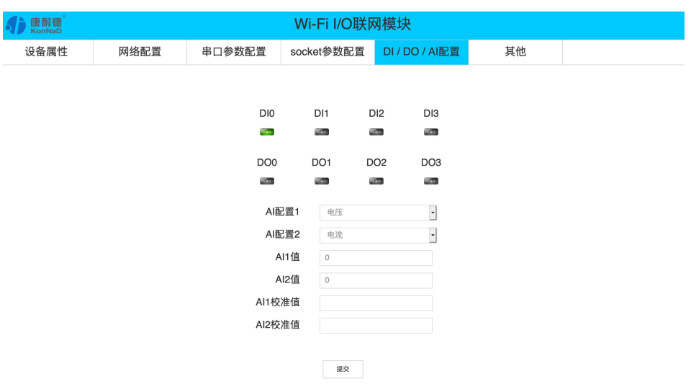

③艾智威

<https://www.azowie.cn/zlxz>

配置工具-艾智威产品配置工具V1.2.rar

④大华门禁板

门禁板接线后，使用smartPss软件进行电梯的控制。正常连接了多少个门的接线，软件上是会有多少个门显示的。

根据定义的协议，软件上点击对应门的开门，需要可以控制电梯运行。而反馈电梯状态的门的状态，也可以正常的反映电梯的真实状态。

### IO模块电梯设备模拟

使用ModbusSlave工具模拟IO

此处是以康耐德C200-A2-SMD4240-AC5型号设备为例

① 打开ModbusSlave工具，先建立Connection

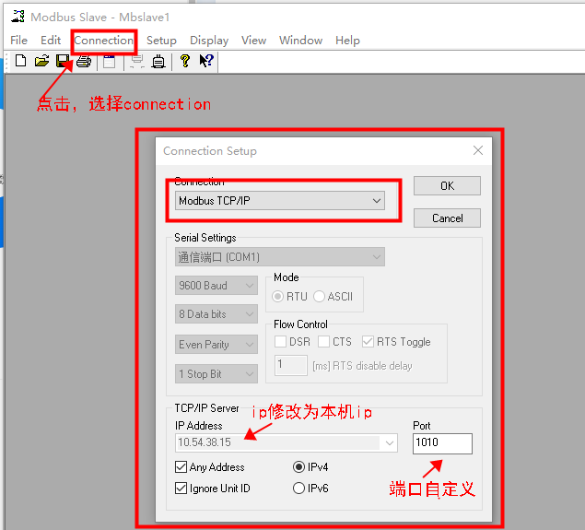

② 配置Do的slave，用来写数据

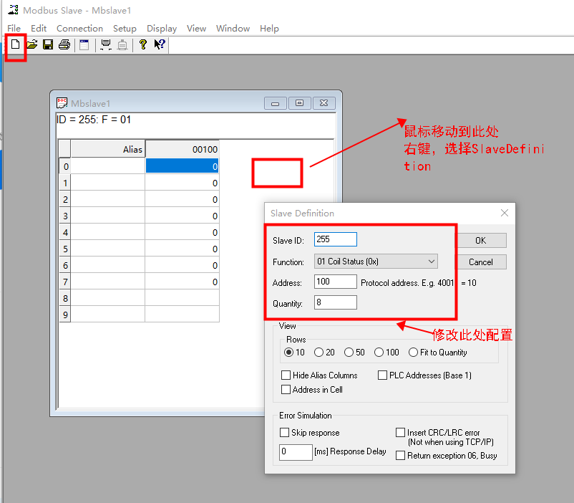

③ 配置DI的slave，用来读数据

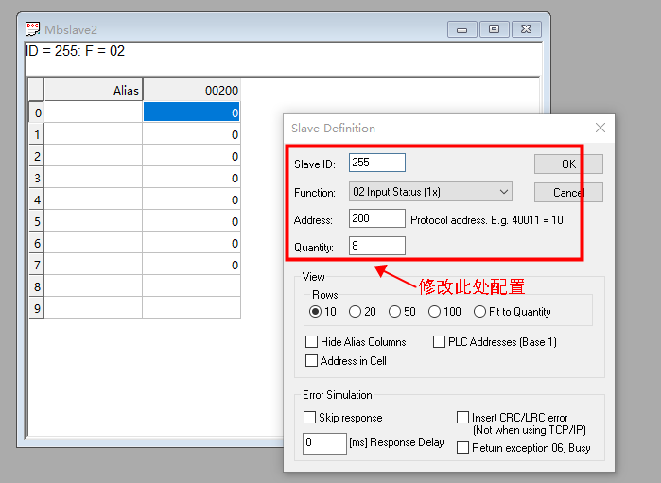

其中01 功能码为写DO使用， 开始地址为100

02功能码为读DI使用， 开始地址为200

Address表示开始地址，Quantity表示DI、DO数量

|  |  |  |
| --- | --- | --- |
| IO类型 | DI Function/起始地址 | DO Function/起始地址 |
| 研华 | 1/00 | 1/16 |
| 康奈德 | 2/200 | 1/100 |
| 艾智威 | 2/00 | 1/00 |

### 平台配置说明

如下的配置说明是在新增或者编辑IO模块电梯的配置页面操作的说明，在【设备管理】🡪【第三方设备管理】🡪 【电梯】🡪 【新增】。

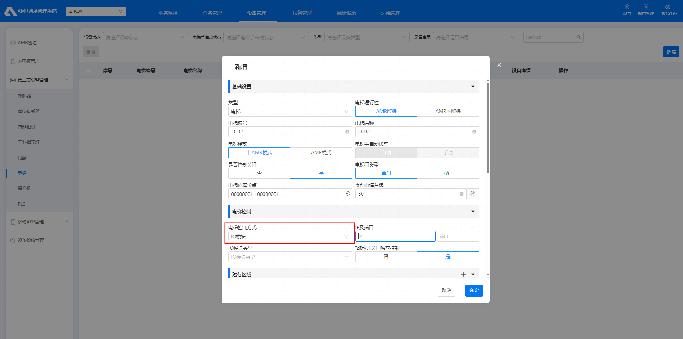

【电梯控制方式】选择IO模块，根据设备类型选定【IO模块类型】，填写模块IP、端口地址；

【引脚配置】说明如下

①DI引脚值可选填0或1，引脚值配置1或不配置都作为引脚高电平生效，引脚值配置0作为引脚低电平生效；

③请求召梯、请求开门、请求关门无需配置引脚值，仅针对DI引脚生效

④ 研华DI、DO引脚起始分别为DI0、DO0

⑤ 康奈德、艾智威DI、DO引脚起始分别为DI1、DO1

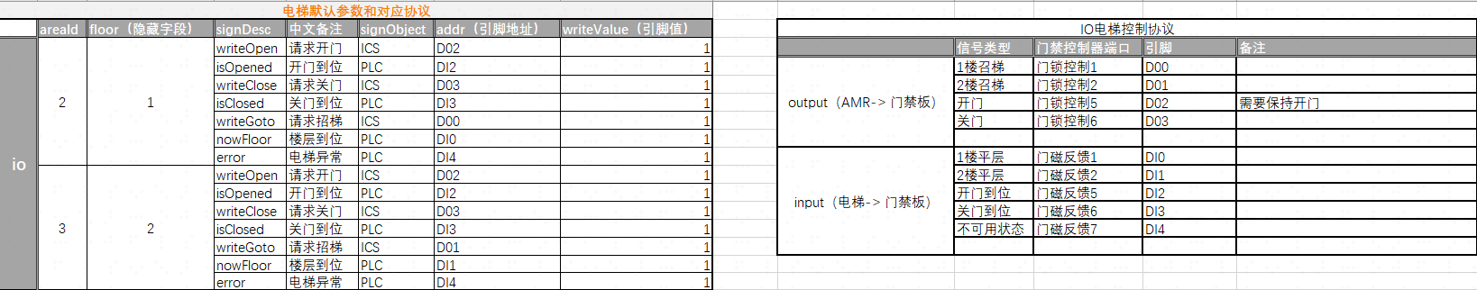

详细配置示例如下：

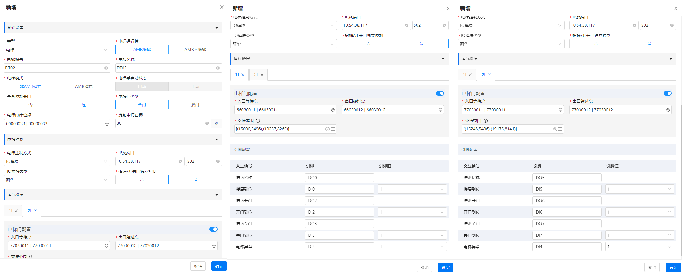

### 平台配置确认

配置完成后，查看对应电梯的设备状态为“在线”，并点击详情，查看电梯状态为“正常”、电梯任务状态为“电梯DT01状态正常”，且设备查询类型电梯报文返回正确电梯状态，则电梯配置成功。

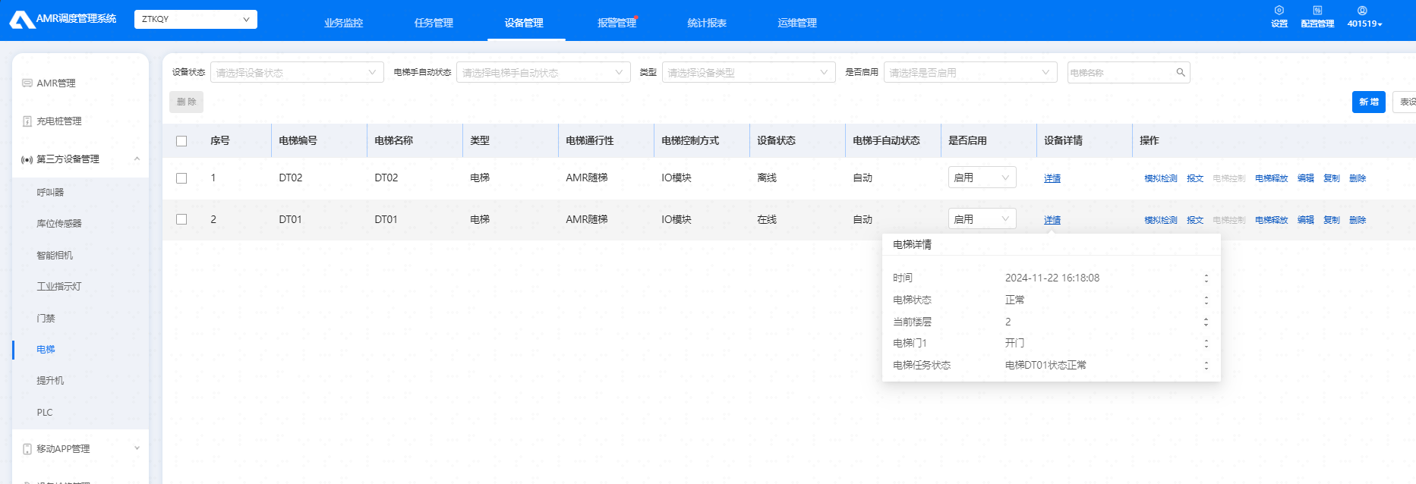

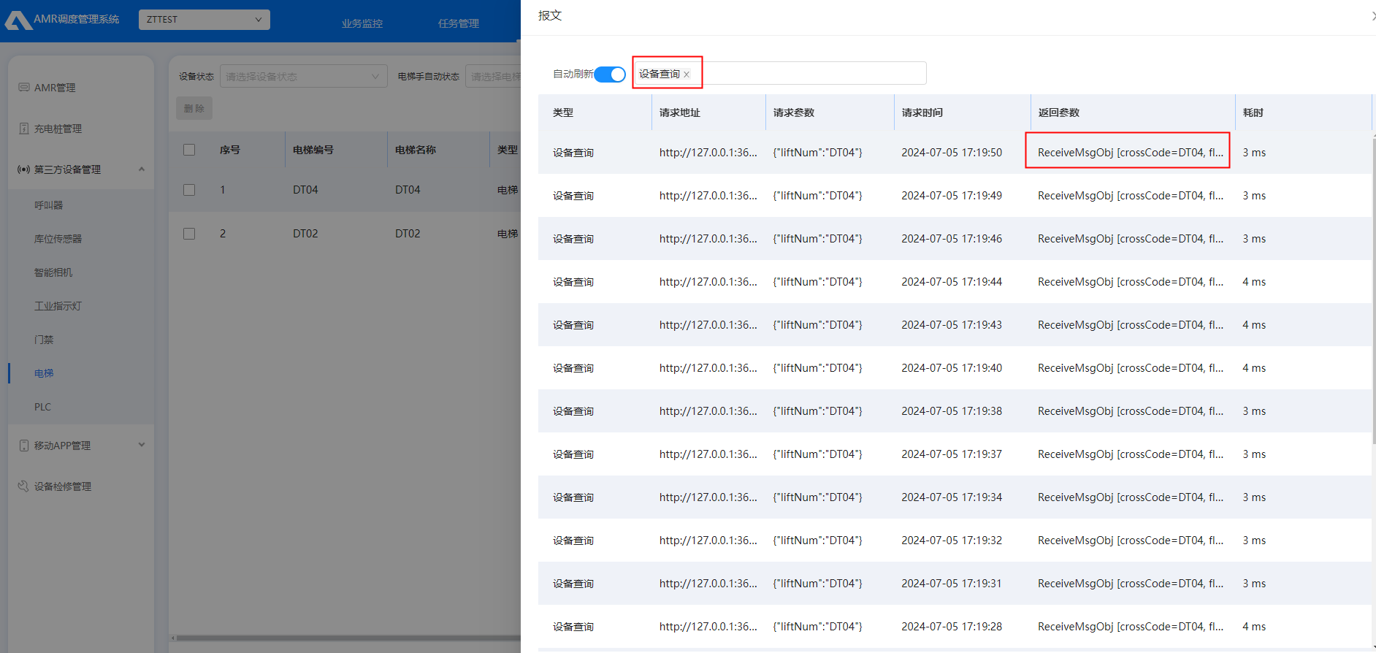

## PLC协议电梯接入

### PLC协议定义

基础PLC协议如下：



此时对应此协议配置如下：



或者可以使用合并PLC协议：



此时对应此协议配置如下：



或者可以使用拆分PLC协议：

此时对应此协议配置如下：



### PLC设备使用验证

PLC协议的验证，一般需要使用ModbusSlave，进行报文的模拟测试。

ModbusSlave软件如下：



1. 打开后缀名为 Modbus Slave.exe的软件。
2. 软件界面如下

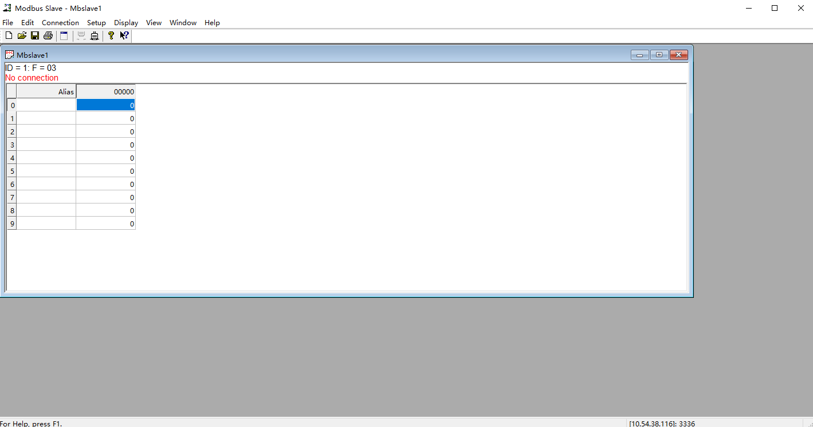

1. 建立连接

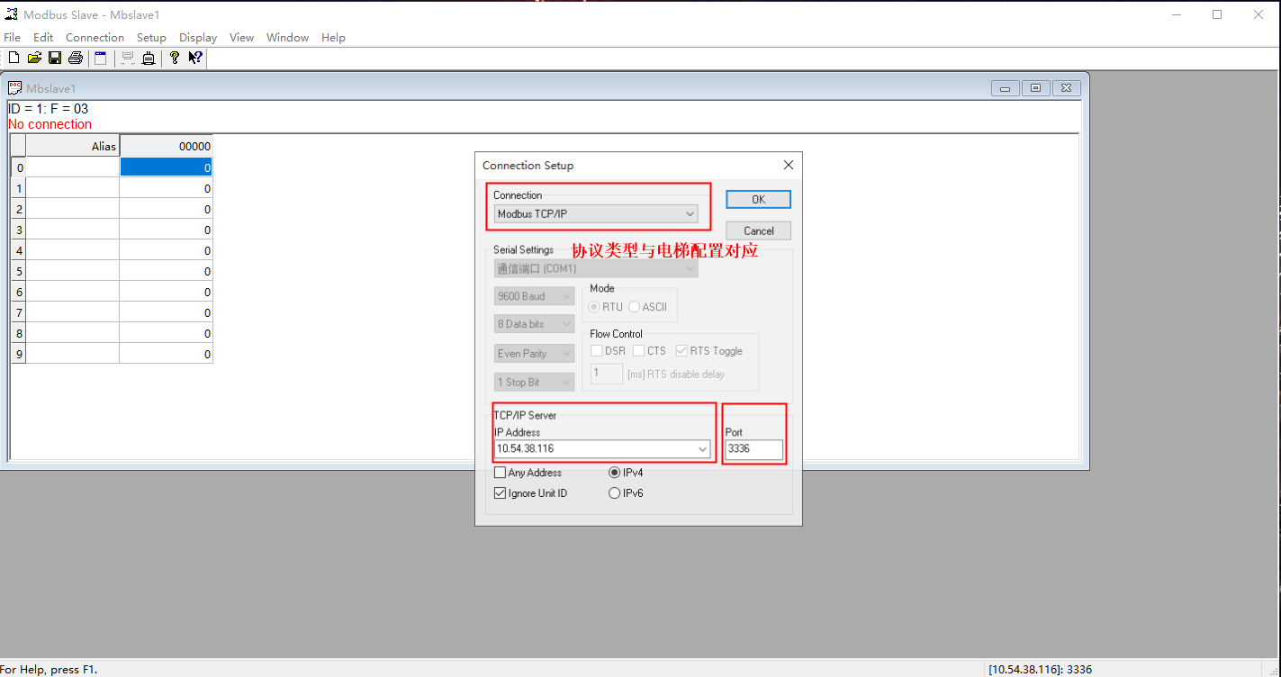

1. 编辑连接属性

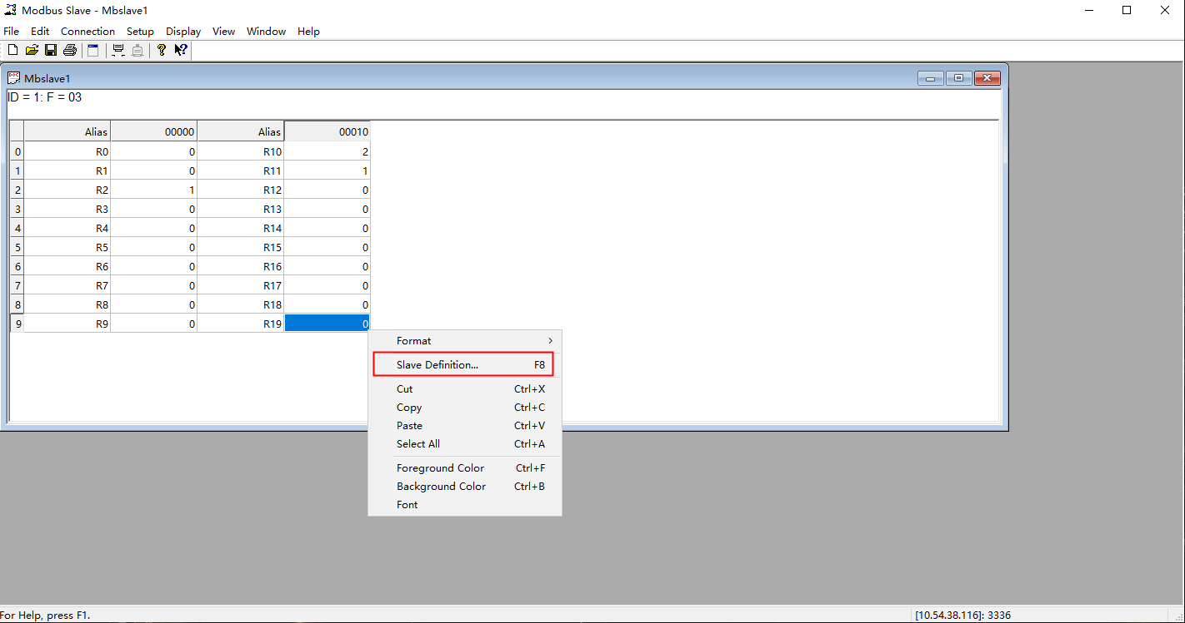

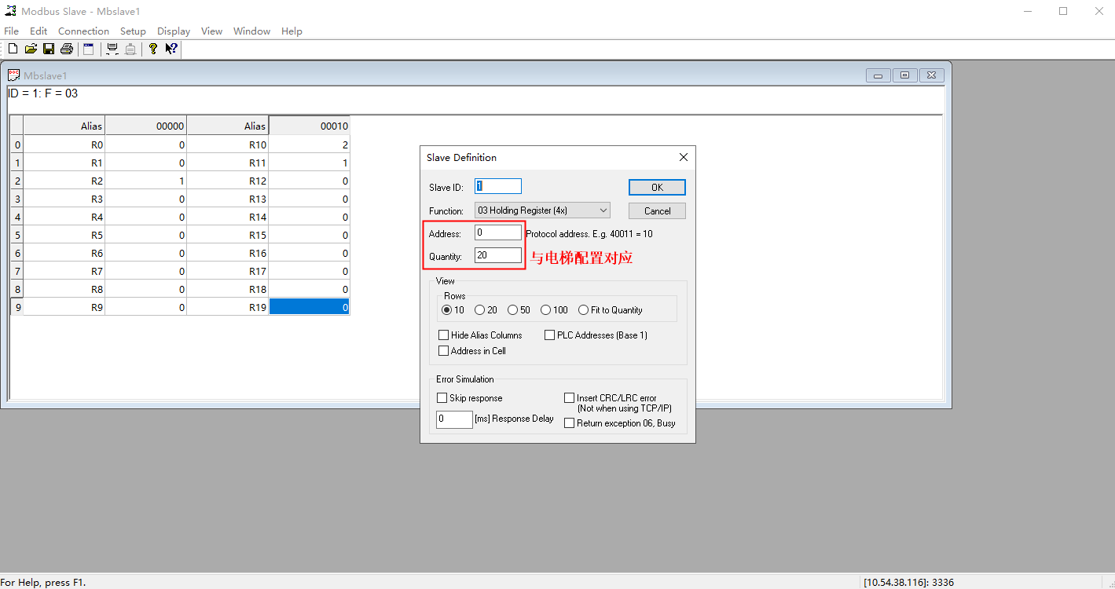

1. PLC协议示例如下





1. 平台下发跨区域任务，使用上述示例协议，模拟PLC与平台通信，示例如下

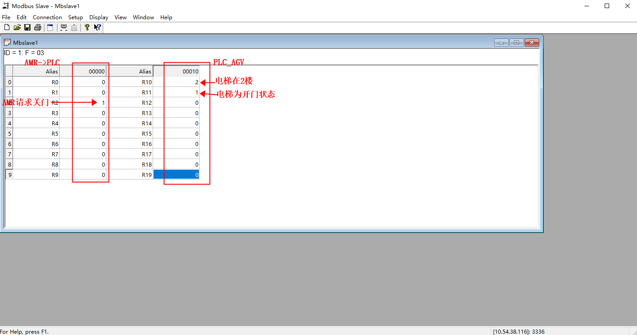

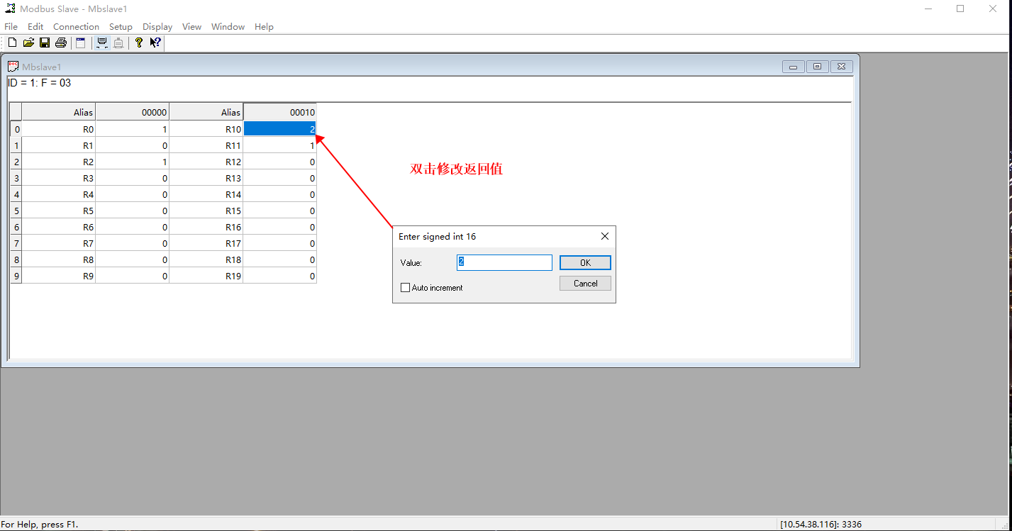

### 平台配置说明

如下的配置说明是在新增或者编辑PLC电梯的配置页面操作的说明，在【设备管理】🡪【第三方设备管理】🡪 【电梯】🡪 【新增】。

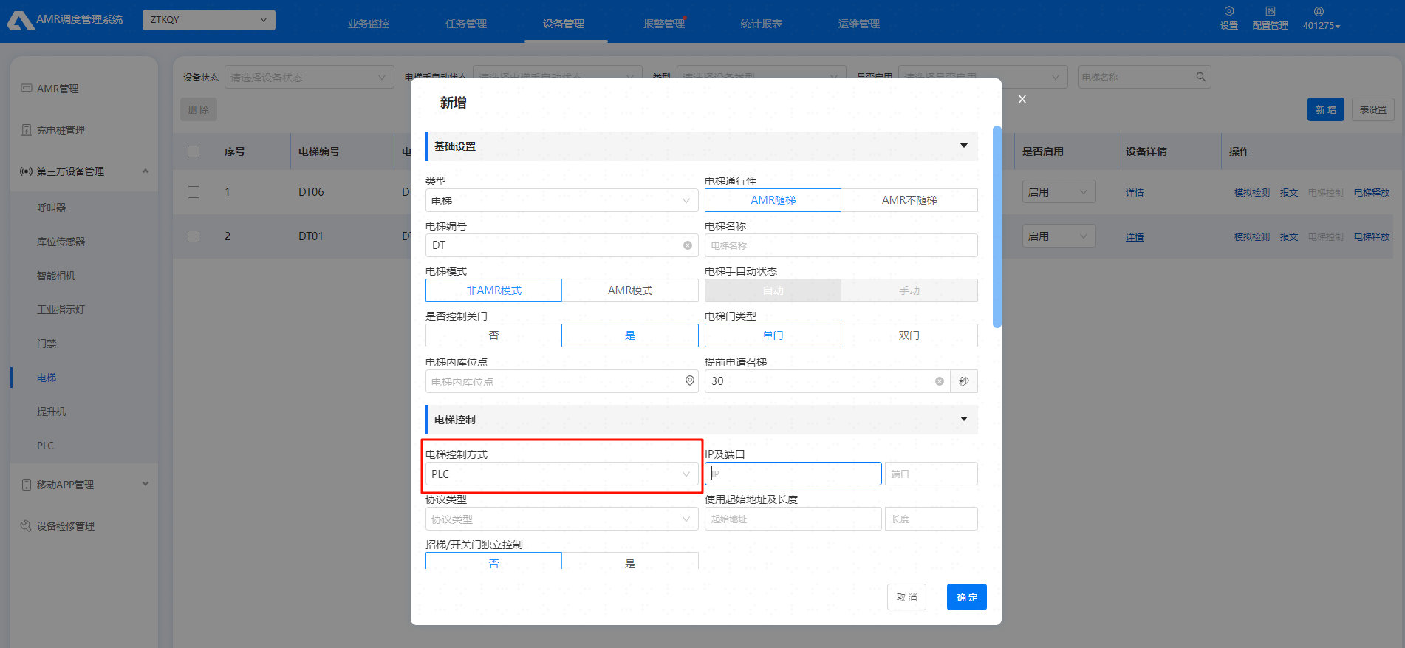

【电梯控制方式】选择PLC，根据设备类型选定【协议类型】，填写模块IP、端口、起始地址长度及其他配置。

详细配置示例如下：

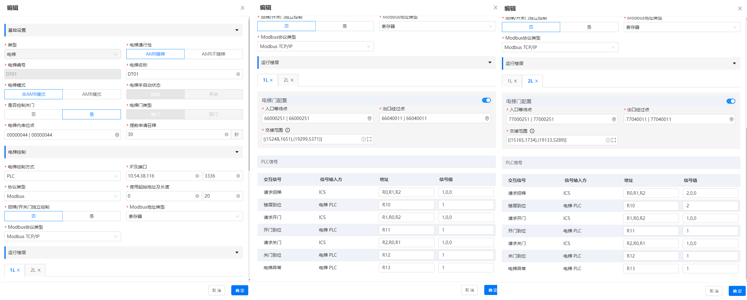

### 平台配置确认

配置完成后，查看对应电梯的设备状态为“在线”，并点击详情，查看电梯状态为“正常”、电梯任务状态为“电梯**状态正常”，且设备查询类型电梯报文返回正确电梯状态，则电梯配置成功。

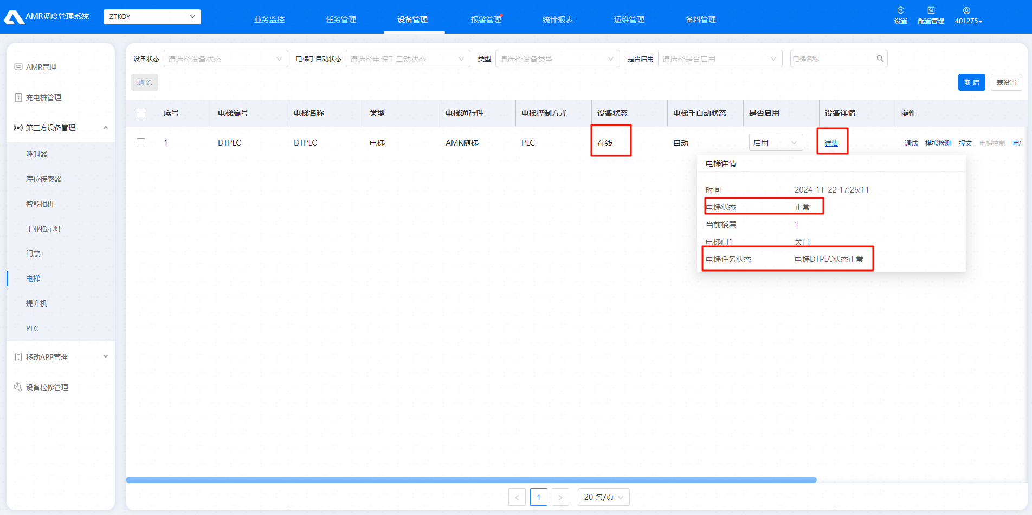

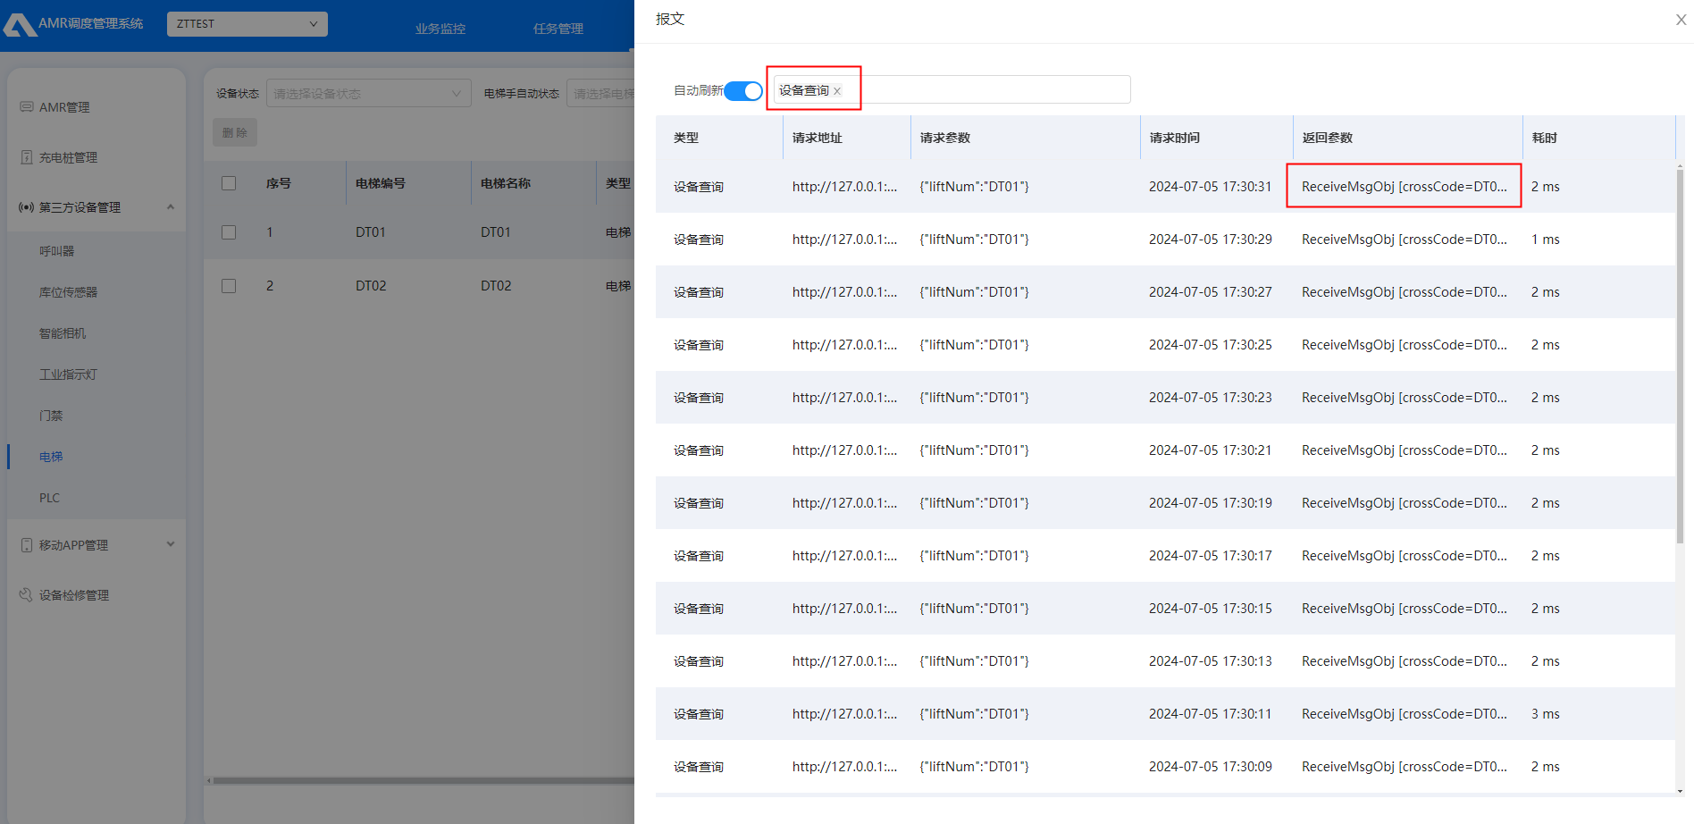

# 功能配置介绍

如下的配置介绍是在新增或者编辑电梯提升机的配置页面操作的说明，在【设备管理】🡪【第三方设备管理】🡪 【电梯】🡪 【新增】。

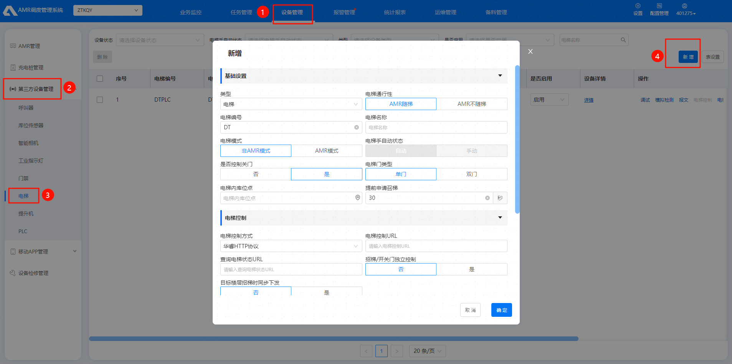

### 类型

【电梯】：绝大多场景下，选择此项配置即可，用于配置各中轿厢式跨区域设备。同一时间，不同楼层的AMR，每个电梯仅仅只会有一个调度电梯的任务执行。

【虚拟交接区】：平台配置虚拟交接区，由算法自行进行区域的切换。无真实设备，一般用于仿真场景使用。

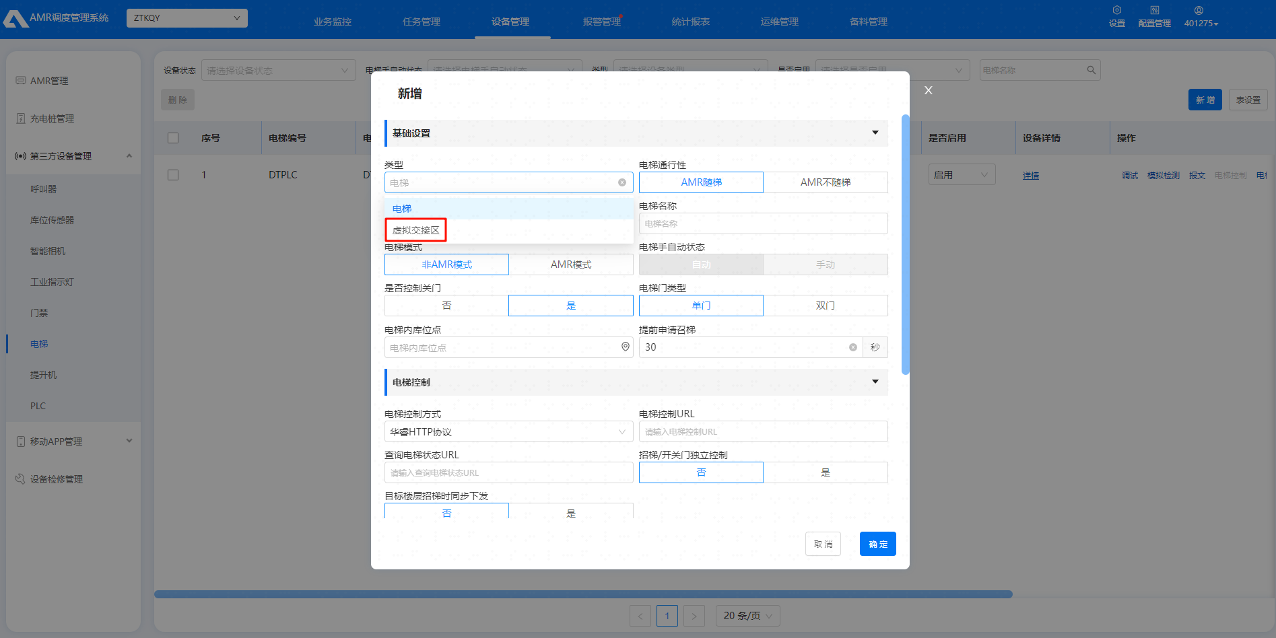

### 电梯通行性

【电梯通行性】：分为AMR随梯和AMR不随梯。

AMR随梯：AMR可以和电梯一起运行，到达目标楼层。

AMR不随梯：AMR不可以和电梯一起运行，用于仅仅需要货架跨区域的场景。

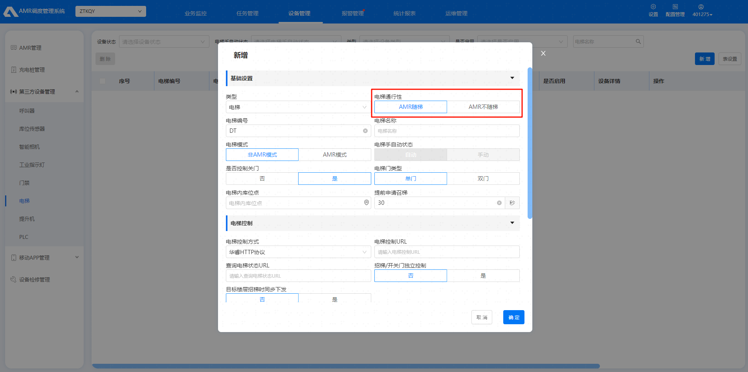

### 电梯门类型

【电梯门类型】：可选择单门和双门两个选项，

单门：默认就是前门，表示电梯只有一个电梯门的使用场景。

双门：表示一个电梯有两个门，如下图示意（前门开启，后门关闭）。

一般现场电梯均支持两个门同时开启，此时前门后门可任意配置。

如果需要两个门分别配置，默认规定：地图更大的部分区域所使用的门，作为前门使用。协议的转换，由研发进行处理。

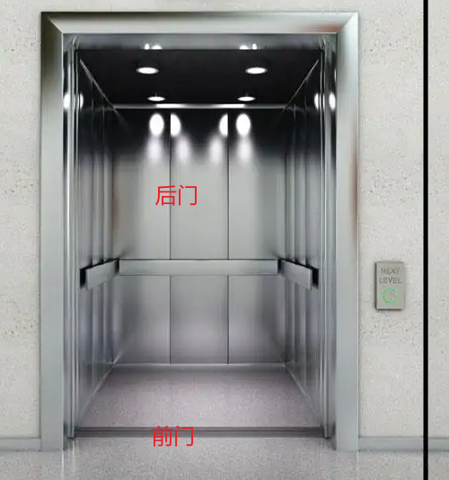

### 电梯内库位点

【电梯内库位点】：此处配置的是电梯内部的库位点。

【AMR不随梯】的货架跨区域场景下，此处支持配置最多3个库位，表示可以放置3个货架进入电梯轿厢。

【AMR随梯】的AMR跨区域场景下，此处支持配置最多1个库位，表示一个AMR进入电梯轿厢。

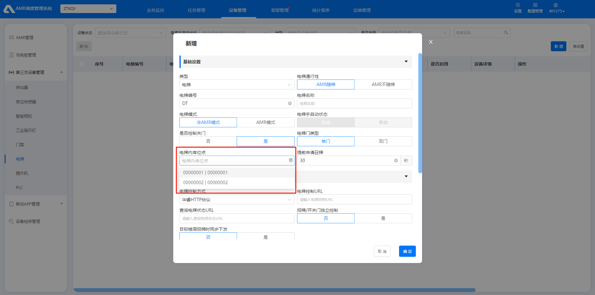

### 电梯控制方式

#### 华睿HTTP协议

一般测试环境，选择这个协议即可。平台自行进行电梯设备的模拟。需要输入如下信息：

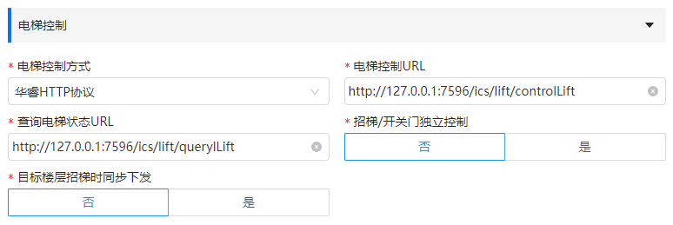

#### IO模块

可以选择平台支持的多种品牌，需要输入如下信息：

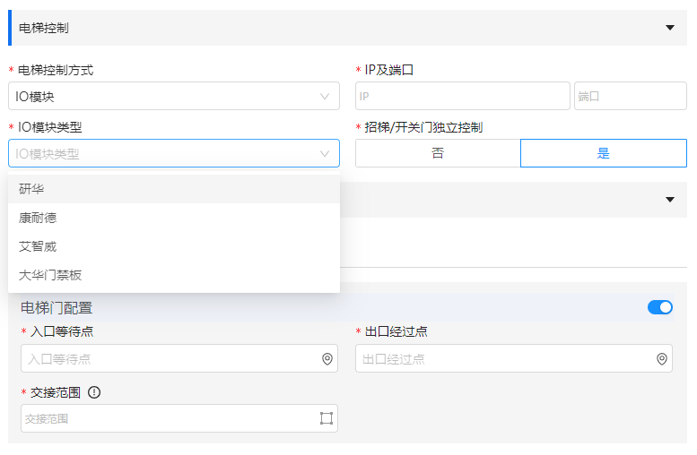

并配置每个楼层的引脚配置，其中引脚填写DO*或者DI*；

DO：Digital Output，数字输出;平台输出控制信号的引脚。

DI: Digital Input，数字输入;电梯设备输入的状态反馈信号引脚。

引脚值：0和1下拉选择；可实现信号反转功能。

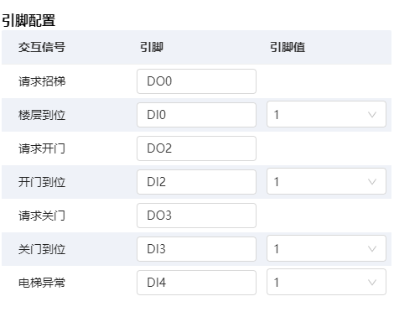

#### PLC

可以选择平台支持的plc协议；需输入对应协议的如下信息，并配置每个楼层的引脚配置。

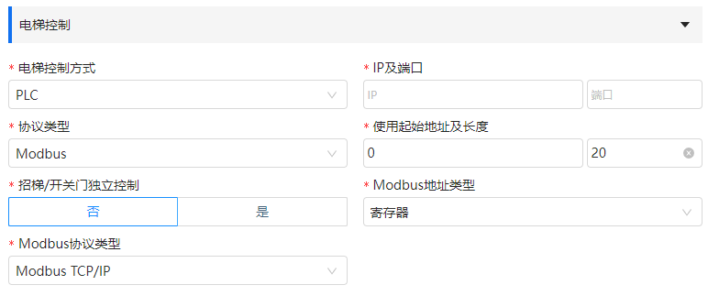

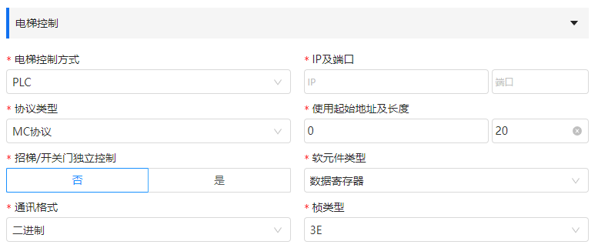

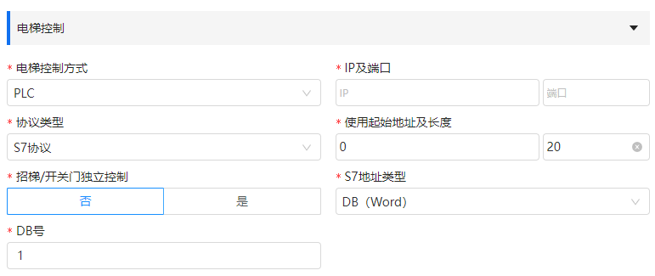

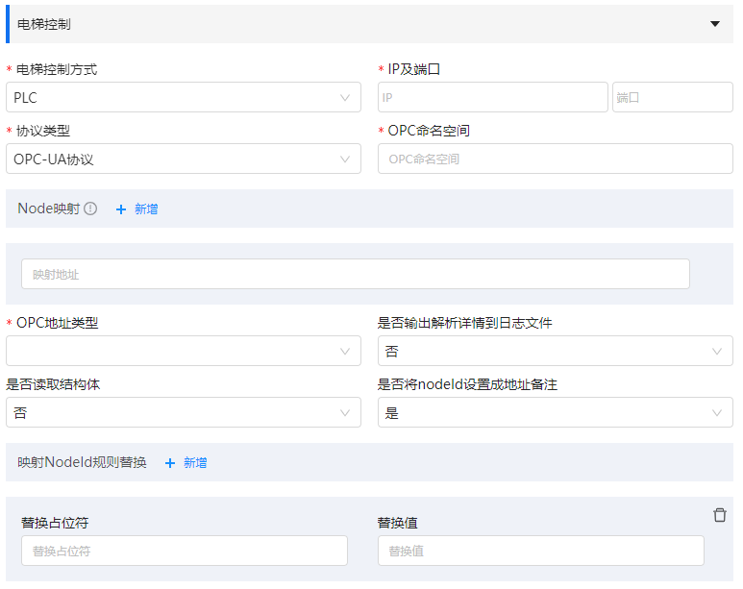

其中，地址输入相对地址：R0-Rsize；信号值输入和现场定义的值，一般是输入数字0|1。

#### 串口协议

配置IP端口和协议类型即可。采用的Modbus协议标准，采用RTU传输模式。

### 电梯手自动状态

【电梯手自动状态】：手动和自动两个选项

手动：此状态下，平台不会继续任务生成控制电梯的指令，用户此时可以从客户端页面进行电梯的召梯和开关门的操作。（当前仅支持’ AMR不随梯’电梯的手动控制）。

自动：此状态下，平台才会控制跨区域设备的运行。

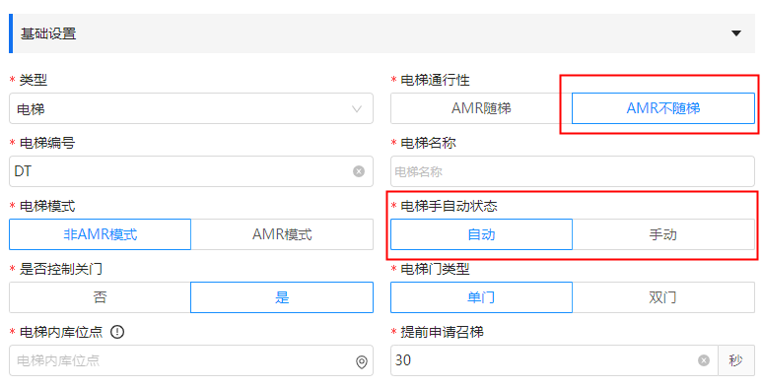

### 提前申请召梯

【提前申请召梯】:单位是秒,表示AMR到达电梯前,进行提前召梯的时间。

### 电梯模式

【电梯模式】：AMR模式和非AMR模式两个选项。

AMR模式：此模式下平台在控制电梯时，会先将电梯切换为AMR专用模式。并将在电梯完成调度任务后，控制电梯退出AMR专用模式。

非AMR模式：平台直接控制电梯。

### 时间设置

【控制间隔】:和真实设备交互，发送报文间隔，(日志关键字SendMsg-)

【查询间隔】:预留,部分协议使用。(日志关键字ControlMsg -)

【上报间隔】:上报设备状态到算法库的时间间隔。(日志关键字ReportMsg-)

【心跳间隔】:存在任务时，查询真实设备实时状态的时间间隔。(日志关键字QueryMsg-)

【闲时心跳间隔】: 无任务时，查询真实设备实时状态的时间间隔。(日志关键字QueryMsg-)

默认配置，支持大多数的场景，一般现场无需调整。

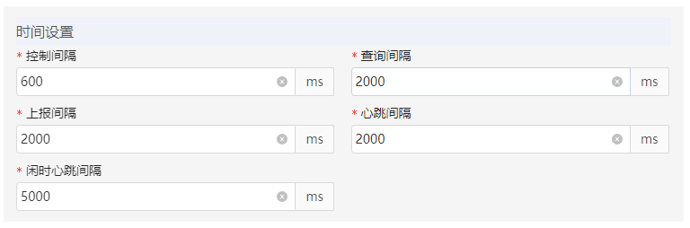

### 点位设置

【入口等待点】:AMR进入设备，在此处等待的点位。

【出口经过点】:AMR从电梯里出来，务必先到达此点，然后进行电梯释放。

【取货入口点】:在货架跨区域的场景下，电梯运行到目标楼层，目标区域AMR需要进入电梯取货，此时的AMR会先到取货入口点等待。

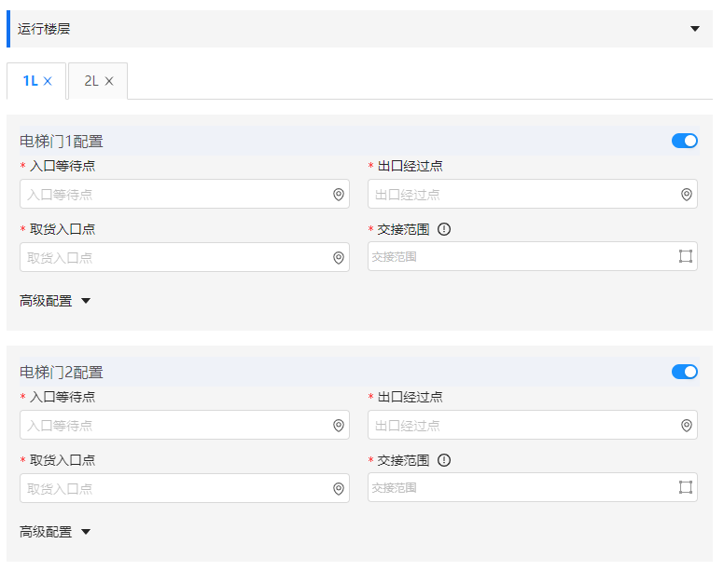注1：【入口等待点】【取货入口点】设置为工作台属性，用于表示电梯的容量。发多个任务的时候，会调度容量数量的AMR前往电梯等待。如下图，表示入口等待点配置了四个排队点。

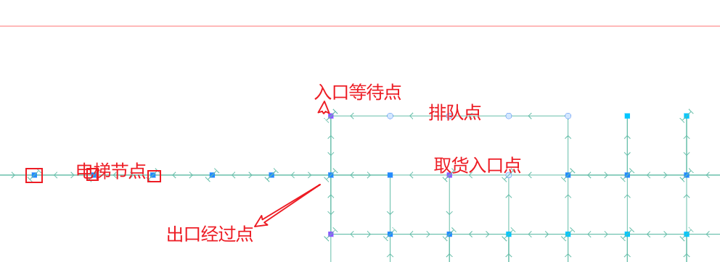

注2：【入口等待点】【出口经过点】表示控制电梯时，同一个门的对应的入口和出口。如下图，配置的一组配置，务必在电梯门的同一侧。

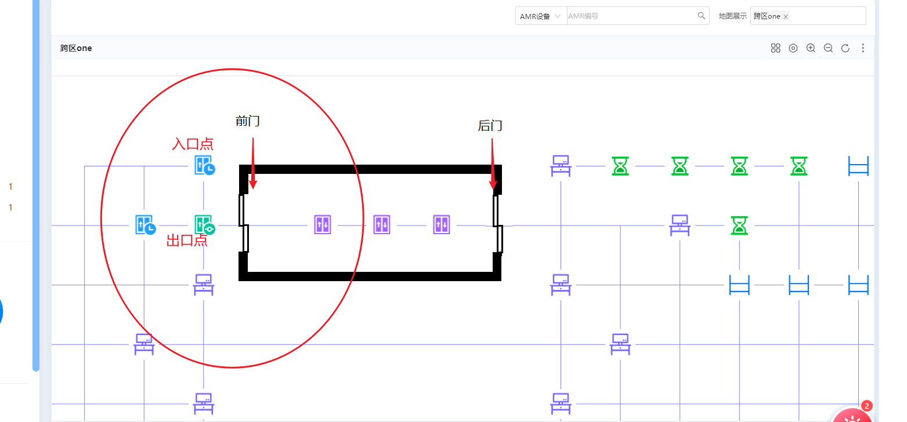

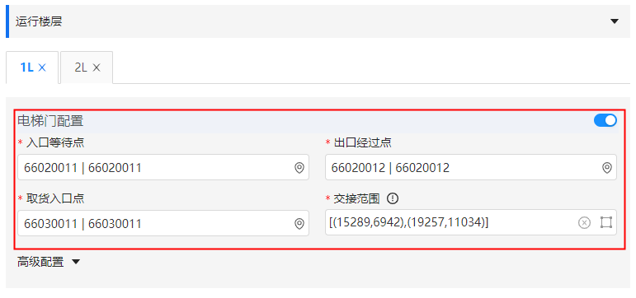

注3：【入口等待点】【出口经过点】【取货入口点】在真实配置时， 任务较多的情况下，务必保证三个点的分开。

注4：AMR不随梯电梯使用叉车的场景，要求电梯内库位点所连的第一个点不能为栈板区。

### 交接范围

【交接范围】:这个范围，务必框选真实电梯轿厢内的整个空间范围。且框选时务必包含入口点、出口点、取货入口点以及电梯内的库位点。

为保证安全考虑，当有AMR在交接范围内时，AMR的任务不可取消，设备不可解除预占，务必把AMR推到交接范围外，才能取消任务或者解除AMR预占。

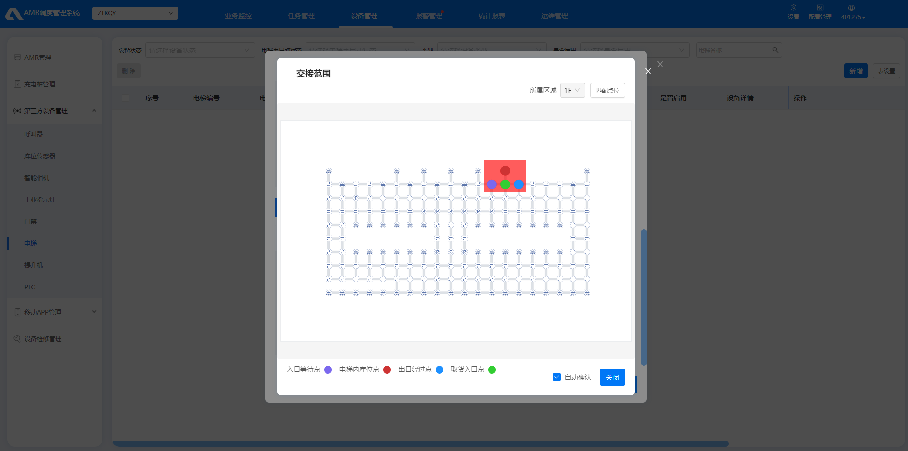

如需要进行精准框选，在框选的页面，按住【Ctrl】+【鼠标左键】 ， 可同时框选多个矩形框。如下图所示。

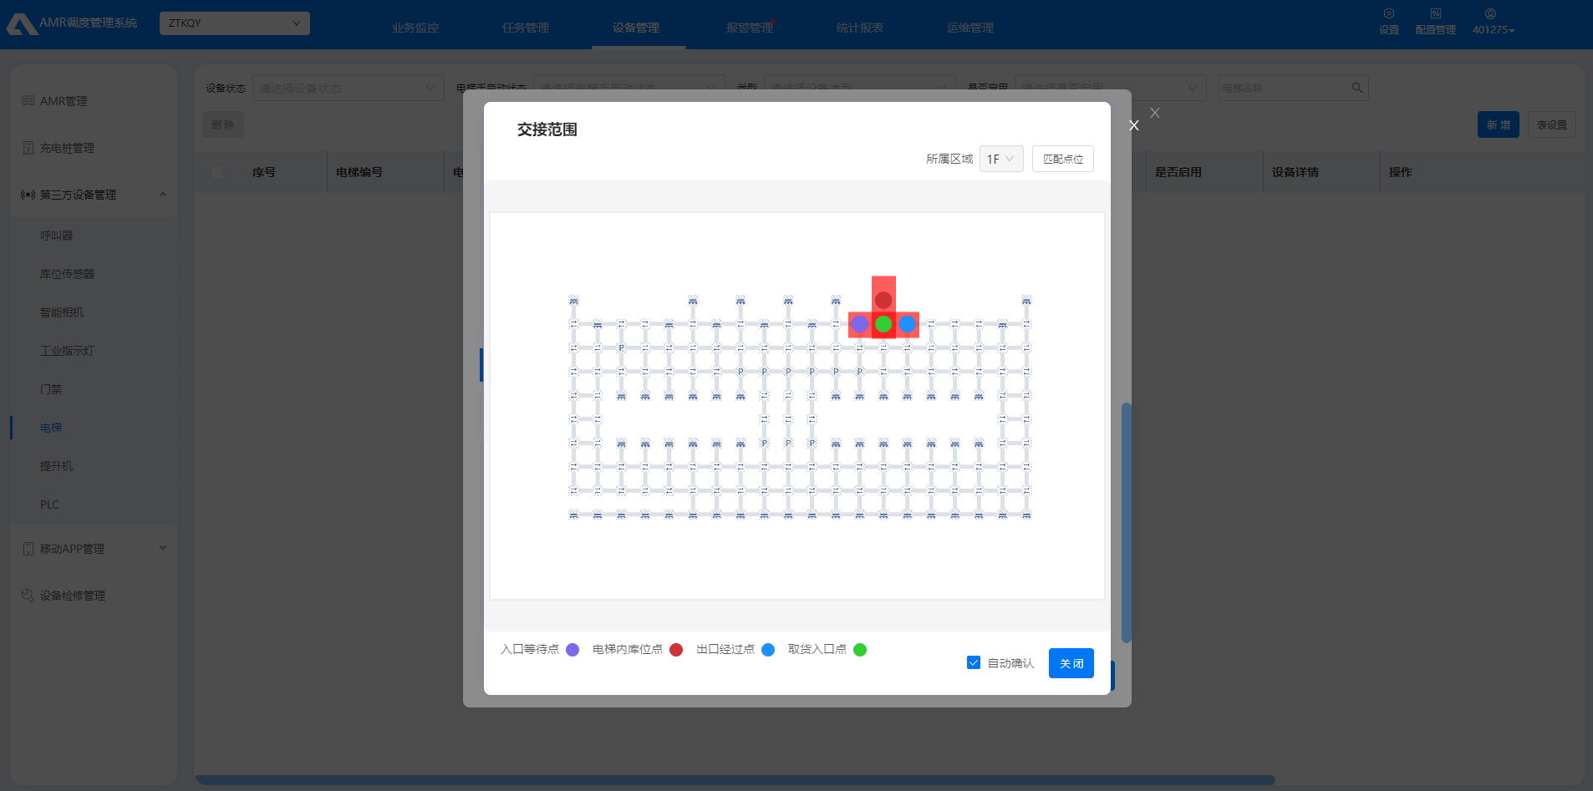

### 更多配置

如下配置，仅仅是特殊场景下的控制配置，绝大多少场景下，是无需考虑，也不用进行配置使用。

【入口点允许的设备类型】：

此配置，默认为空，表示所有的设备类型的小车均支持使用该电梯入口。

当配置配置了任务模板后，电梯的这个入口就只支持配置的设备类型了。

【入口点允许的设备编号】：

此配置，默认为空，表示所有的的小车均支持使用该电梯入口。

当配置配置了任务模板后，电梯的这个入口就只支持配置的设备了。

【入口点允许的负载类型】：

此配置，默认为空，表示所有的货架类型的任务均支持使用该电梯入口。

当配置配置了任务模板后，电梯的这个入口就只支持配置的负载类型了。

【起点优先选择该电梯】：

此配置，默认为空，表示所有的任务起点均支持使用该电梯入口。

当配置配置了范围后，任务的起点在这个起点范围的任务，才能选择到该电梯。

【终点优先选择该电梯】：

此配置，默认为空，表示所有的任务终点均支持使用该电梯入口。

当配置配置了范围后，任务的终点在这个范围内的任务，才能选择到该电梯。

# 基础场景配置

跨区域的各种场景分别做如下说明：

* 无电梯跨区域（昆山众泰兴场景） 平台不配置电梯，wms系统通过继续任务，进行区域的切换和任务的通行。
* 虚拟交接区（平台配置虚拟交接区，由算法自行进行区域的切换。无真实设备）。
* AMR随梯（AMR可以跟着电梯一起跨区域，包括空载和负载）
* AMR不随梯（AMR不跟着电梯一起跨区域，小车把【货架|栈板】放进电梯后，退出电梯，电梯运行到目标楼层，再派车进行【货架|栈板】的搬运。）

## 无电梯跨区域

现场电梯由上层系统统一控制，AMR调度平台无需配置电梯信息，也不用AMR调度平台控制电梯，只需要上层系统下发任务目标点到电梯点，控制控制电梯开门成功后，调用AMR调度系统继续任务即可。

存在问题：

1.AMR无法自主跨区域充电

2.AMR无法自主跨区域回其他楼层的休息区

### 地图配置

1. 、地图需要各个楼层创建不同的地图，各个区域的点位前缀不同，如下。

一楼所有点位的前缀为77 ，三楼所有点位的前缀为88，四楼所有点位的前缀为99。

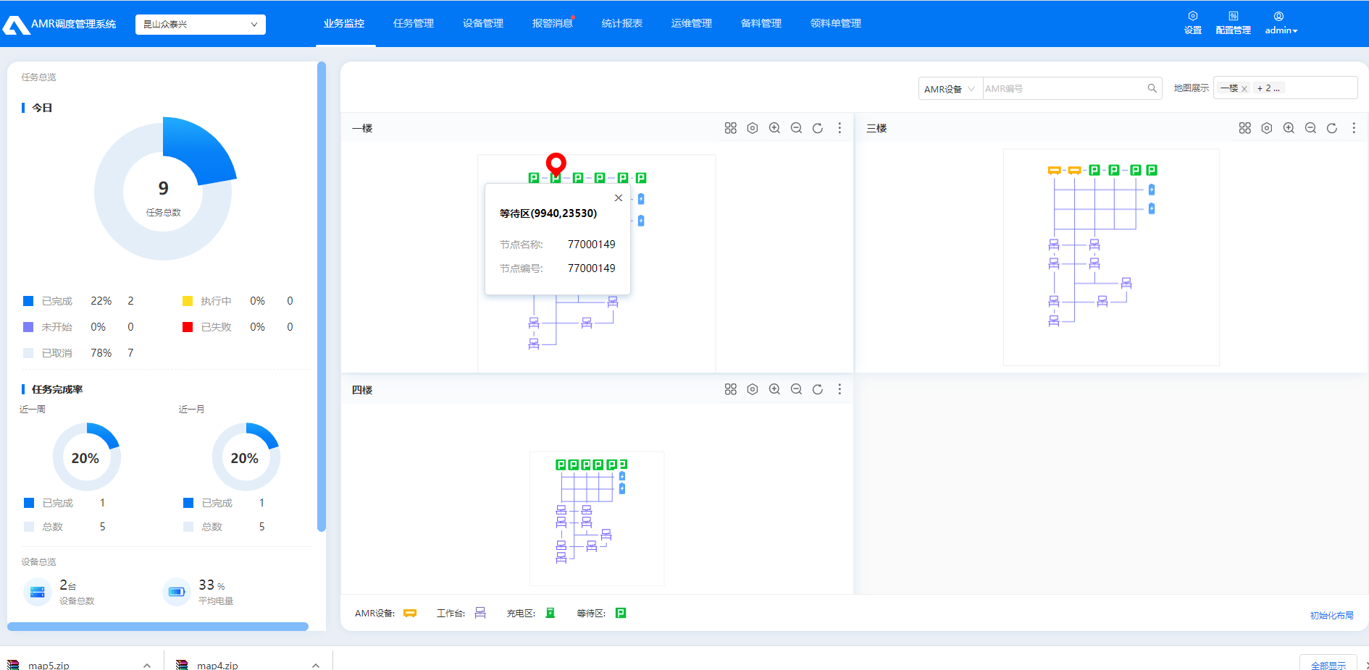

1. 地图电梯内的点位，因为是所有区域地图的公共部分，现场可能贴的二维码，或者使用纹理码保证精度；所以电梯内点位务必都相同，且要求必须以“00” 的前缀开头。

如下，三个楼层中电梯内的点位二维码均为：“00000108”

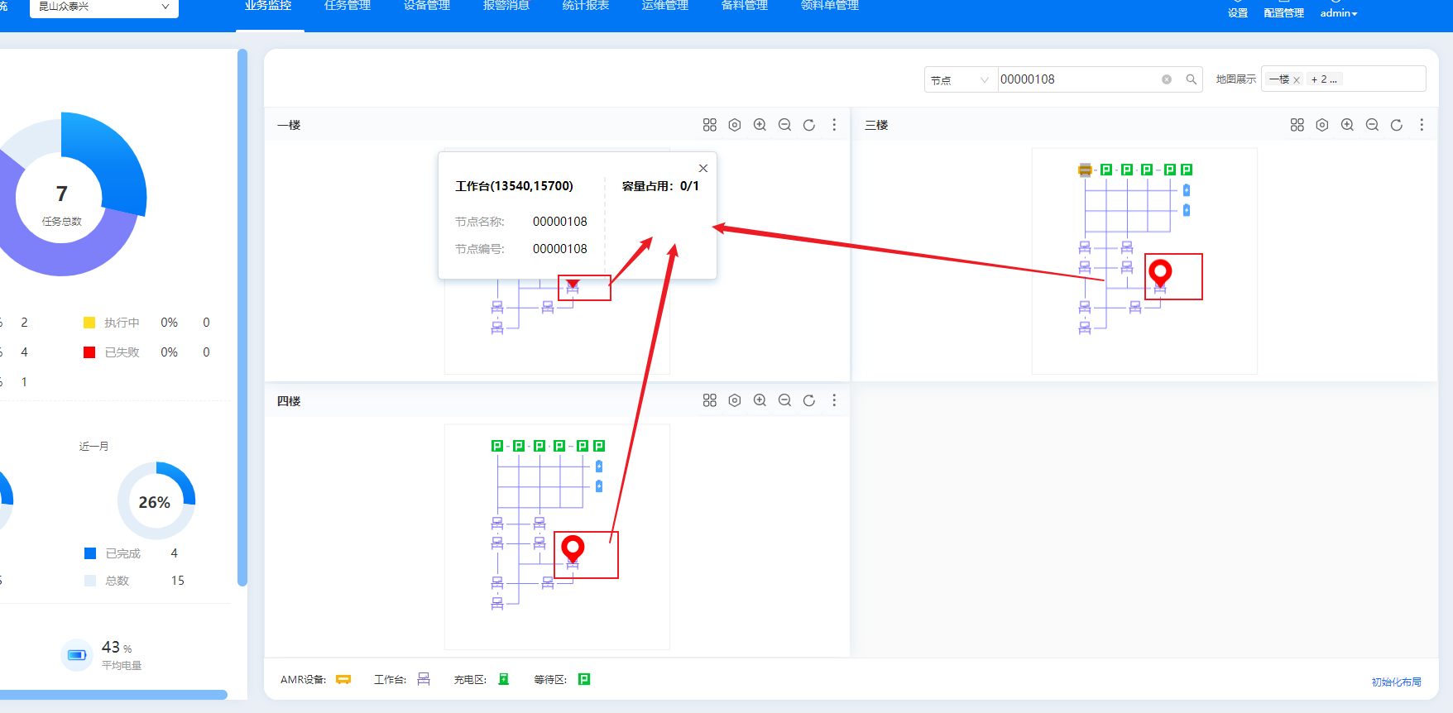

1. 、地图中电梯点附近的交接区属性，需要关闭。置为否。

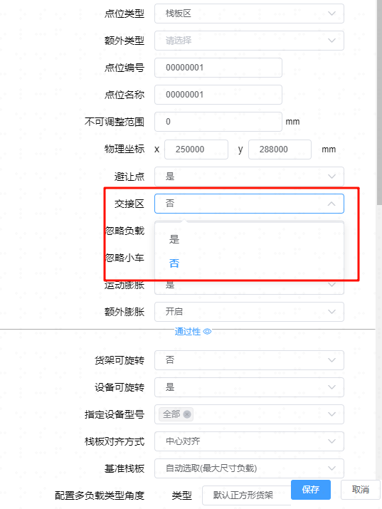

1. 添加设备时，设备务必添加在父区域，这样AMR才可以正常的切换地图。

### 任务配置：

假如需要发送任务从一楼的 77000115 点， 需要搬运货物到三楼的 88000115 点，建议的点位路径如下：

【77000115—77000116—00000108—88000116—88000115】

【起点 - 一楼入口-- 电梯点内-- 三楼电梯出口 -- 三楼目标点 】

【其中，三楼电梯出口点，可以不发，但建议发送，可用于出电梯完成，上层系统收到通知，就可以关闭电梯门】

任务模板，假设创建五个空车移动：

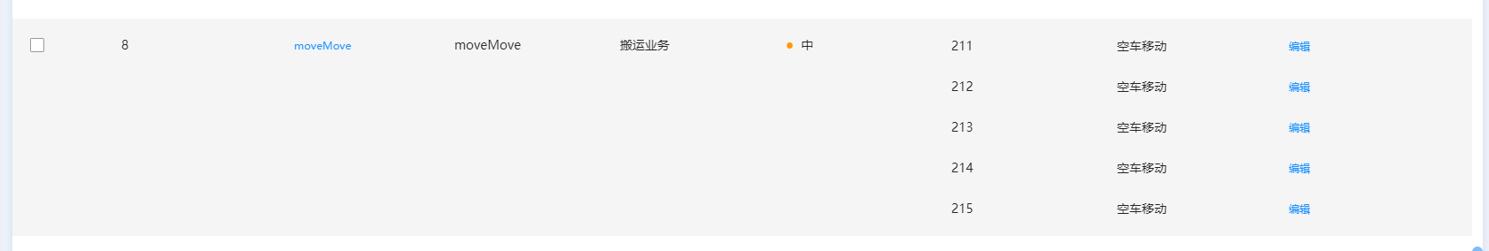

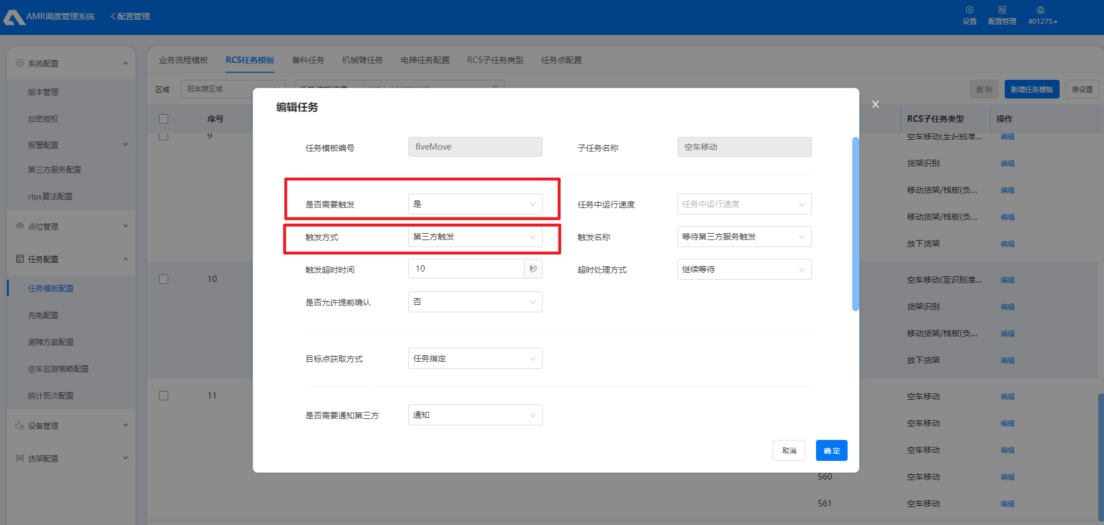

第二个空车移动是前往电梯入口点，需要配置第三方触发，表示子任务完成后会等待不再运行，电梯开门后，第三方调用继续任务，AMR开始进入电梯。

第三个空车移动是进入电梯点后，AMR不再运行，当电梯到达三楼开门完成后，调用继续任务，定制的功能会自行切换点位。根据地图的点位，重定位到新区域的地图上，并进行后续出电梯的子任务的下发。

### 其他配置

出电梯的继续任务时，Tps会先切换地图，默认等待3秒后，进行出电梯的任务下发，等待的时间可配置

平台服务器如下配置文件中。存在修改，不存在就新增

vim /main/app/tps/properties/application.properties

是否开启无电梯跨区域功能（默认关闭:false 开启：true）

tps.refresh.area=true

切换区域等待时长

tps.refresh.area.wite.timeout=3000

指定地图失败重试次数（小于0 则无限重试）

tps.refresh.area.retry.time=200

### 创建模板

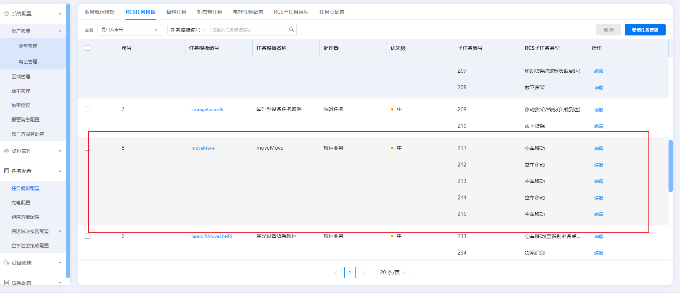



### 任务下发

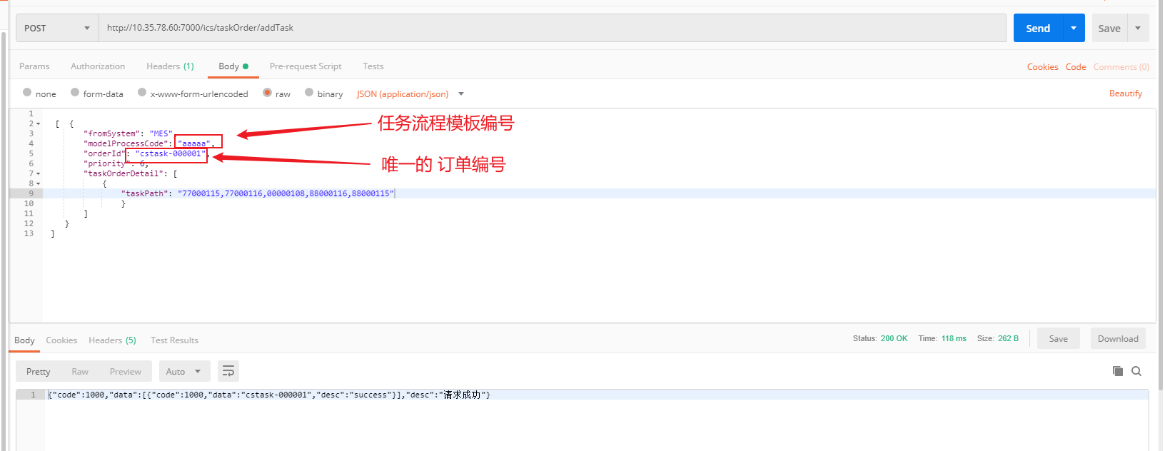

车移动到电梯入口点，任务会等待第三方触发任务继续，才能继续运行

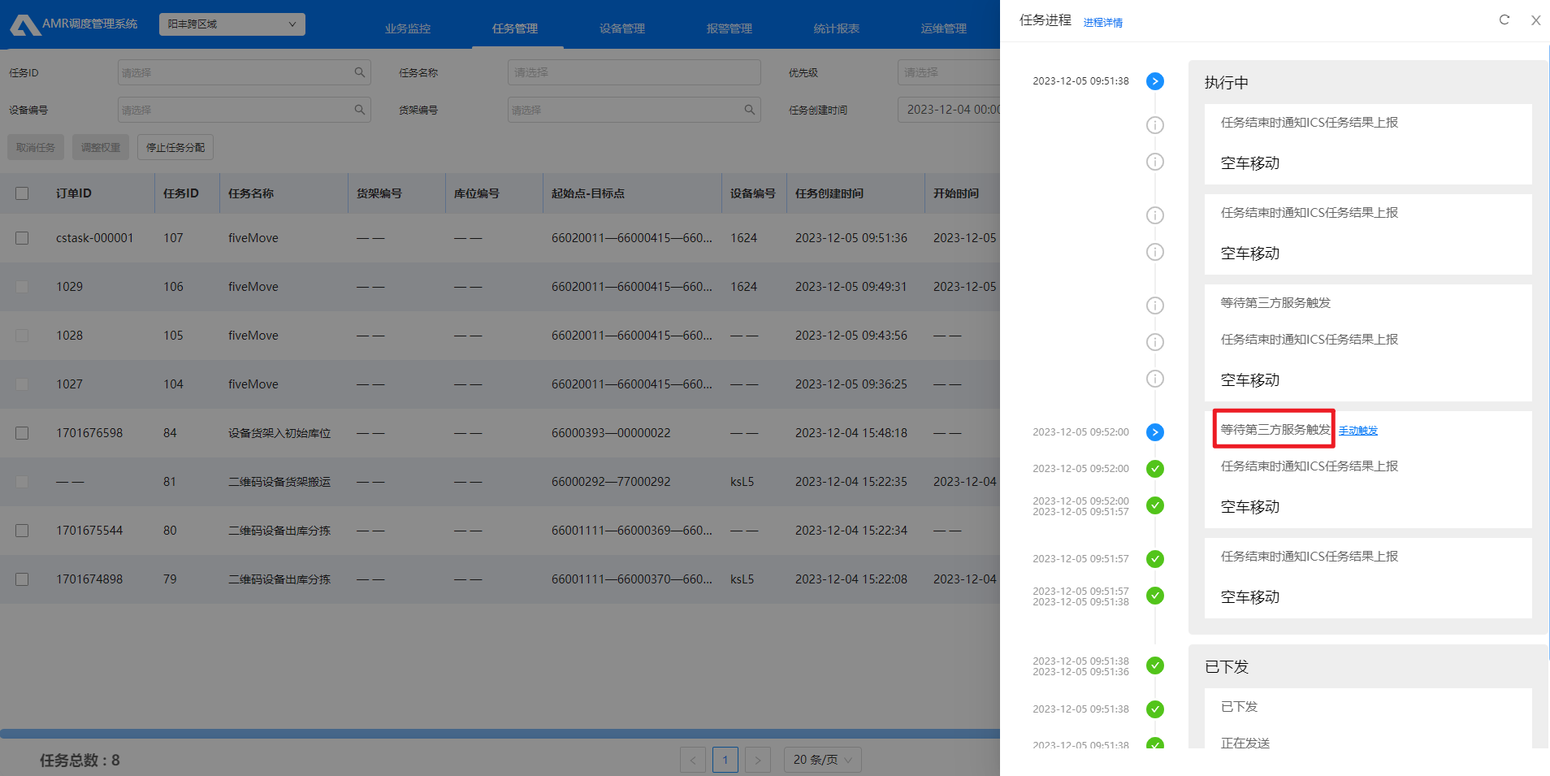

### 第三方调用如下接口： 继续任务

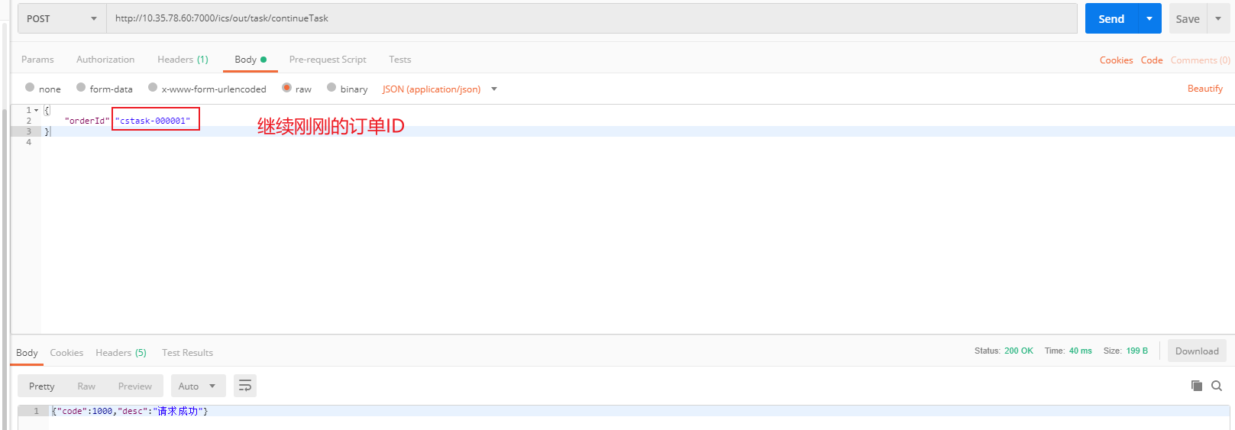

继续任务接口调用成功，AMR才会开始进入进入电梯。

AMR进入电梯完成后，任务会再次进入等待第三方触发的状态，此时上层系统需要控制电梯关门并到达目标楼层开门，开门成功后，再次调用此接口，AMR才会进行切换地图的操作，并开始出电梯。

## 虚拟交接跨区域

### 创建区域

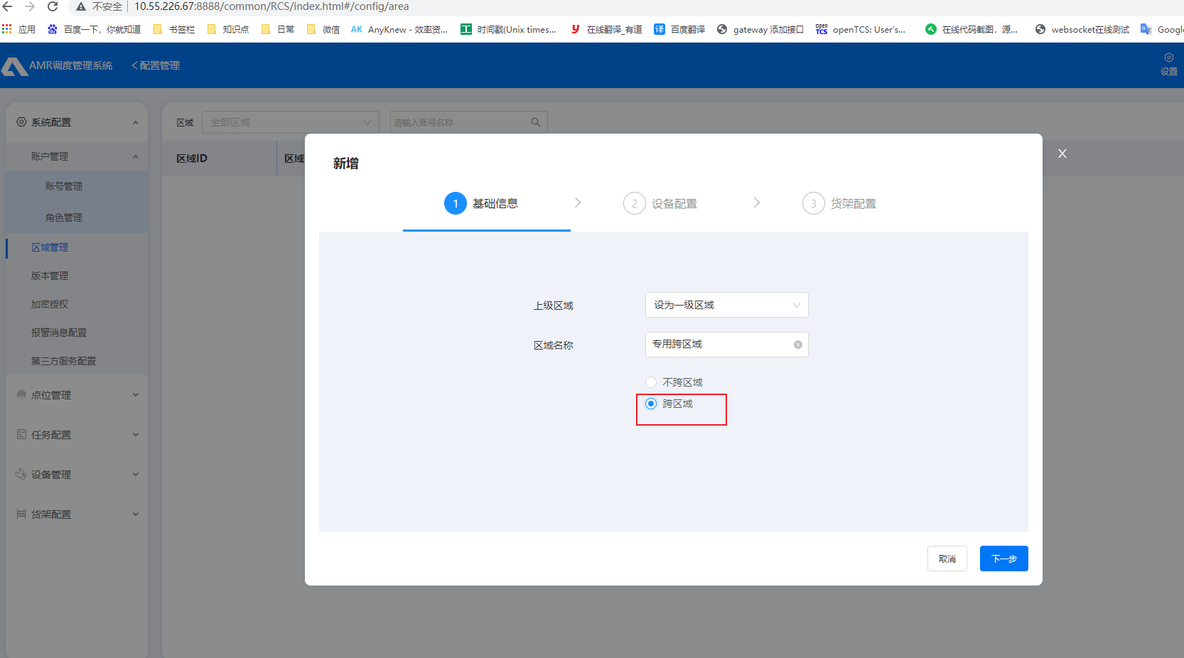

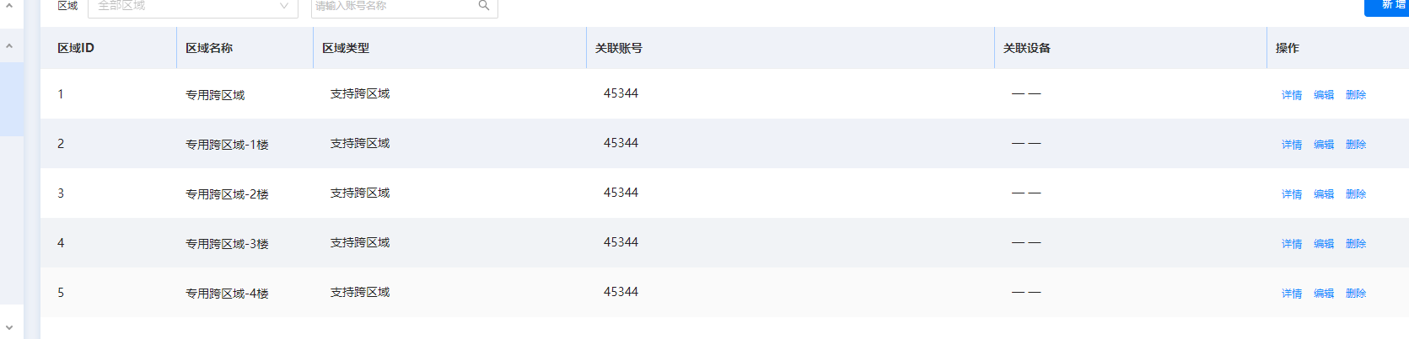

### 添加设备

* 设备需要添加在父区域

### 导入地图

略

### 添加电梯设备

设备类型选择虚拟交接区

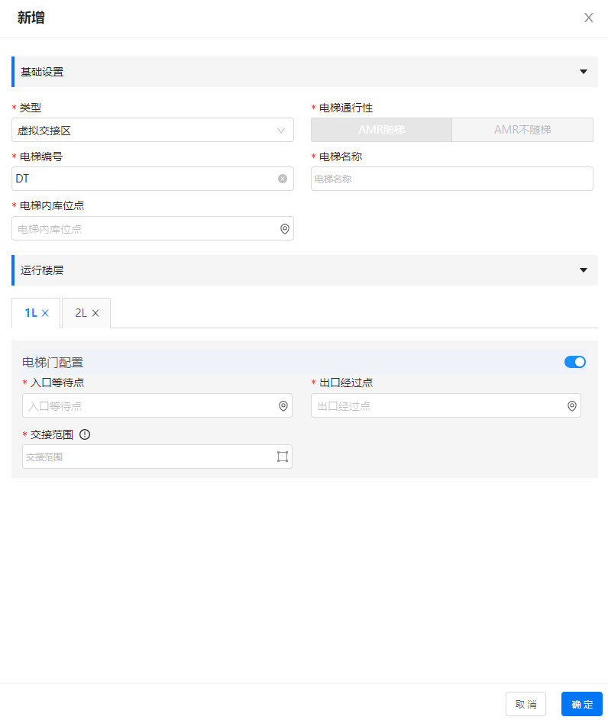

### 创建任务

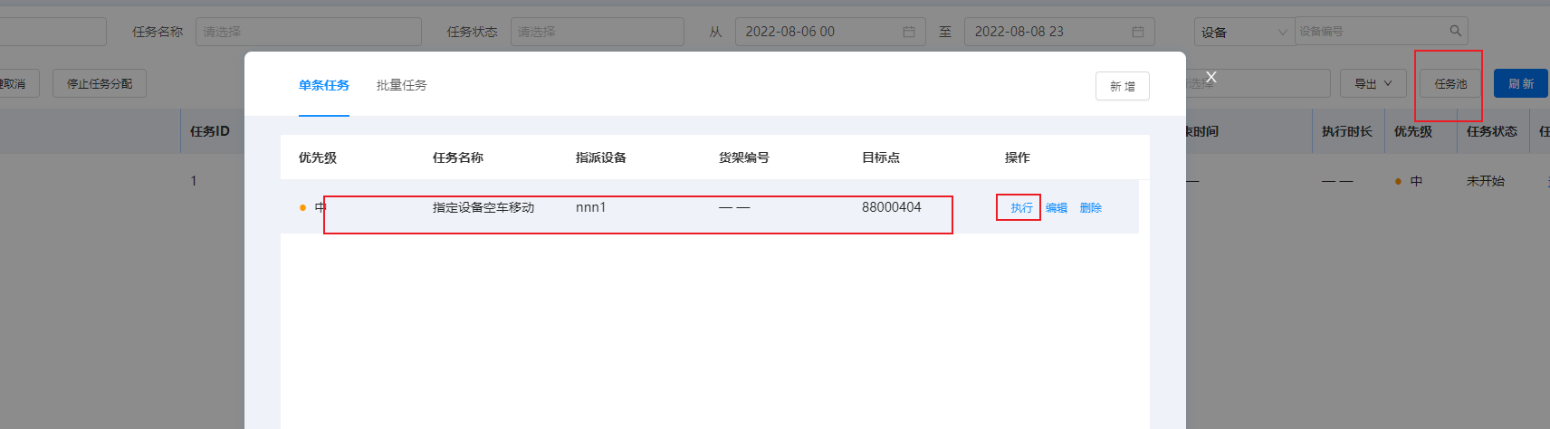

## AMR 随梯

### 创建区域





### 添加设备

设备需要添加在父区域，才可以进行跨区域操作

### 导入地图

略

### 添加电梯设备

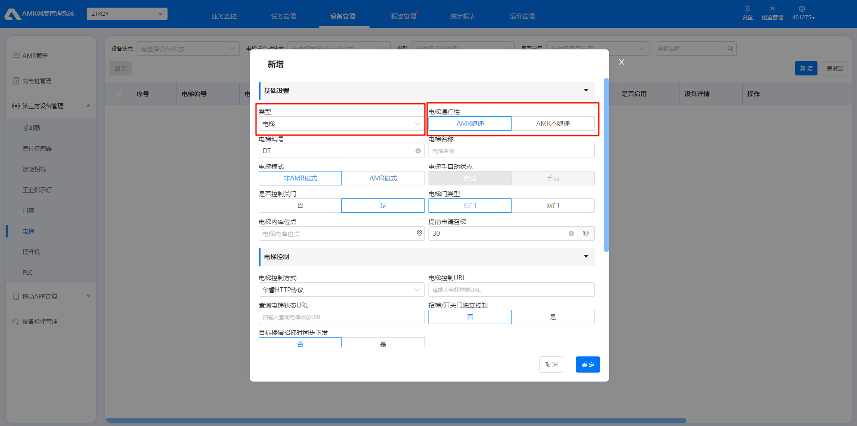

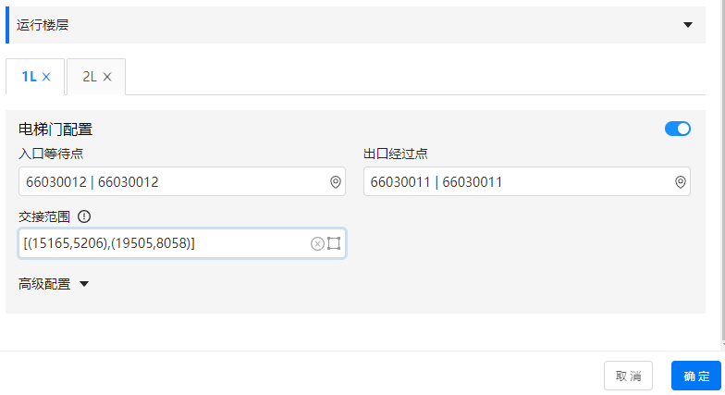

### 创建任务



点击执行，即可执行AMR随梯。

## AMR不随梯

### 创建区域





### 添加设备

* 设备务必添加在父区域
* AMR不随梯，需要人工保证每个子区域都有车

### 导入地图

1. 、如需使用AMR不随梯电梯，地图工具中需打开货架维护开关，并将电梯内点位维护属性值设置为维护。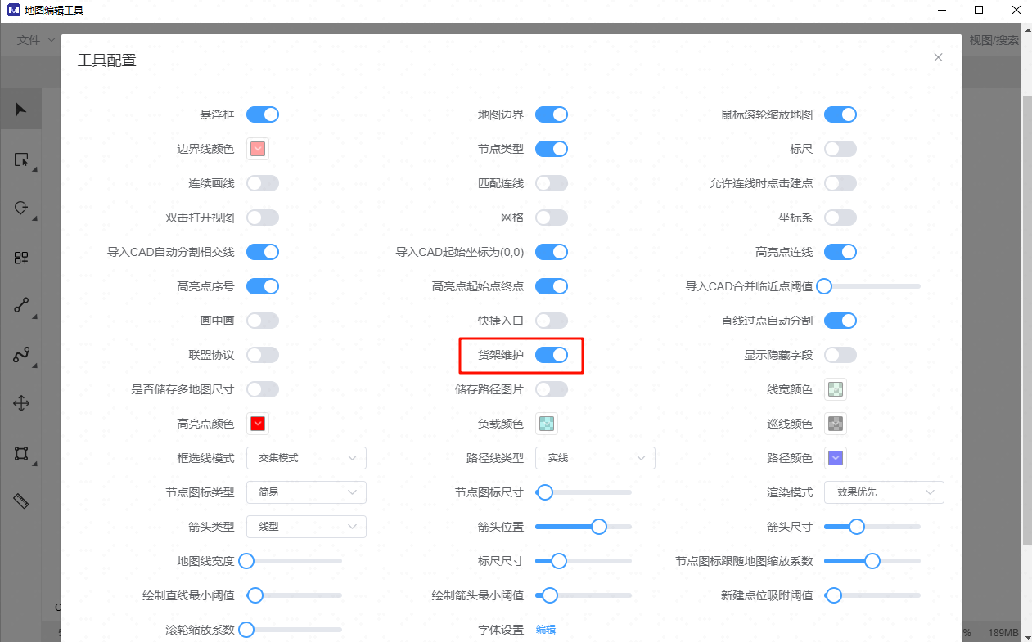

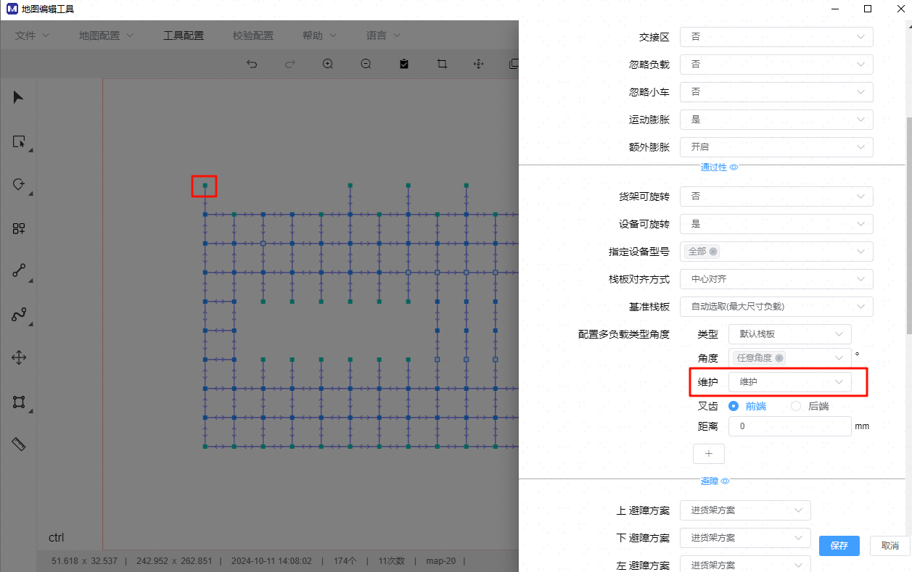

1. 叉车使用AMR不随梯电梯场景，电梯内栈板点需配置识别类型为栈板识别。

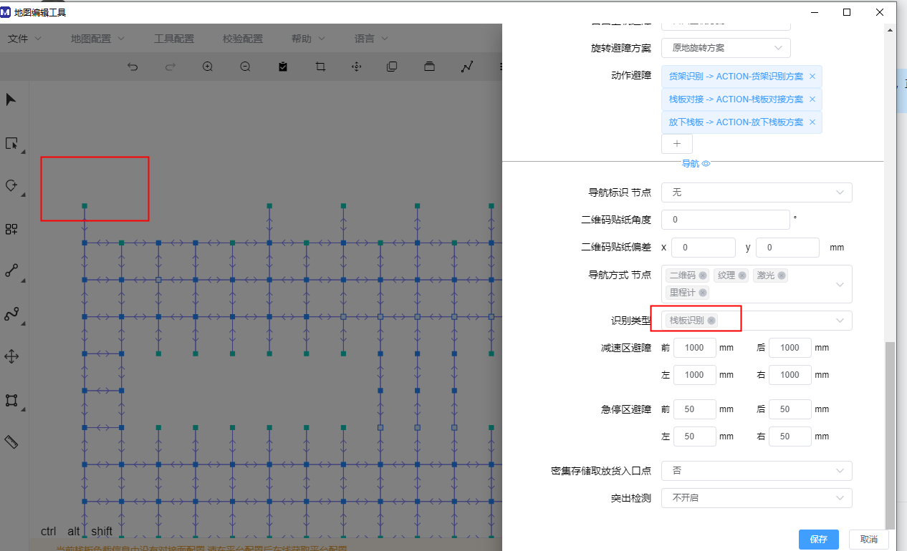

基线4.3添加的地图点位维护不维护货架的功能，有如下场景变更：

* 基线4.3 之前：  
  只存在全局维护不维护属性，ics配置库位状态，通过调用rtps接口通知点位有货架或者无货架，rtps自动的把该点位属性置为维护货架，可长久展示虚拟货架信息。
* 基线4.3版本：  
  地图点位上可以单独设置货架维护或者不维护属性，ics配置库位状态，通过调用rtps接口通知点位有货架，因为点位属性是不维护，rtps会定时轮询清空虚拟货架信息。  
  出现业务监控上：不维护货架的点位，满库位状态，一会有货架一会无货架。
* 综上所述：  
  如果地图启用了点位维护或者不维护的功能，以地图配置为准，这就要求，需要ics进行库位状态维护的点位，地图属性务必手动设置为维护货架以满足使用。  
  如果地图未启用点位维护或者不维护的功能，无此要求，同老的逻辑。

### 添加电梯设备

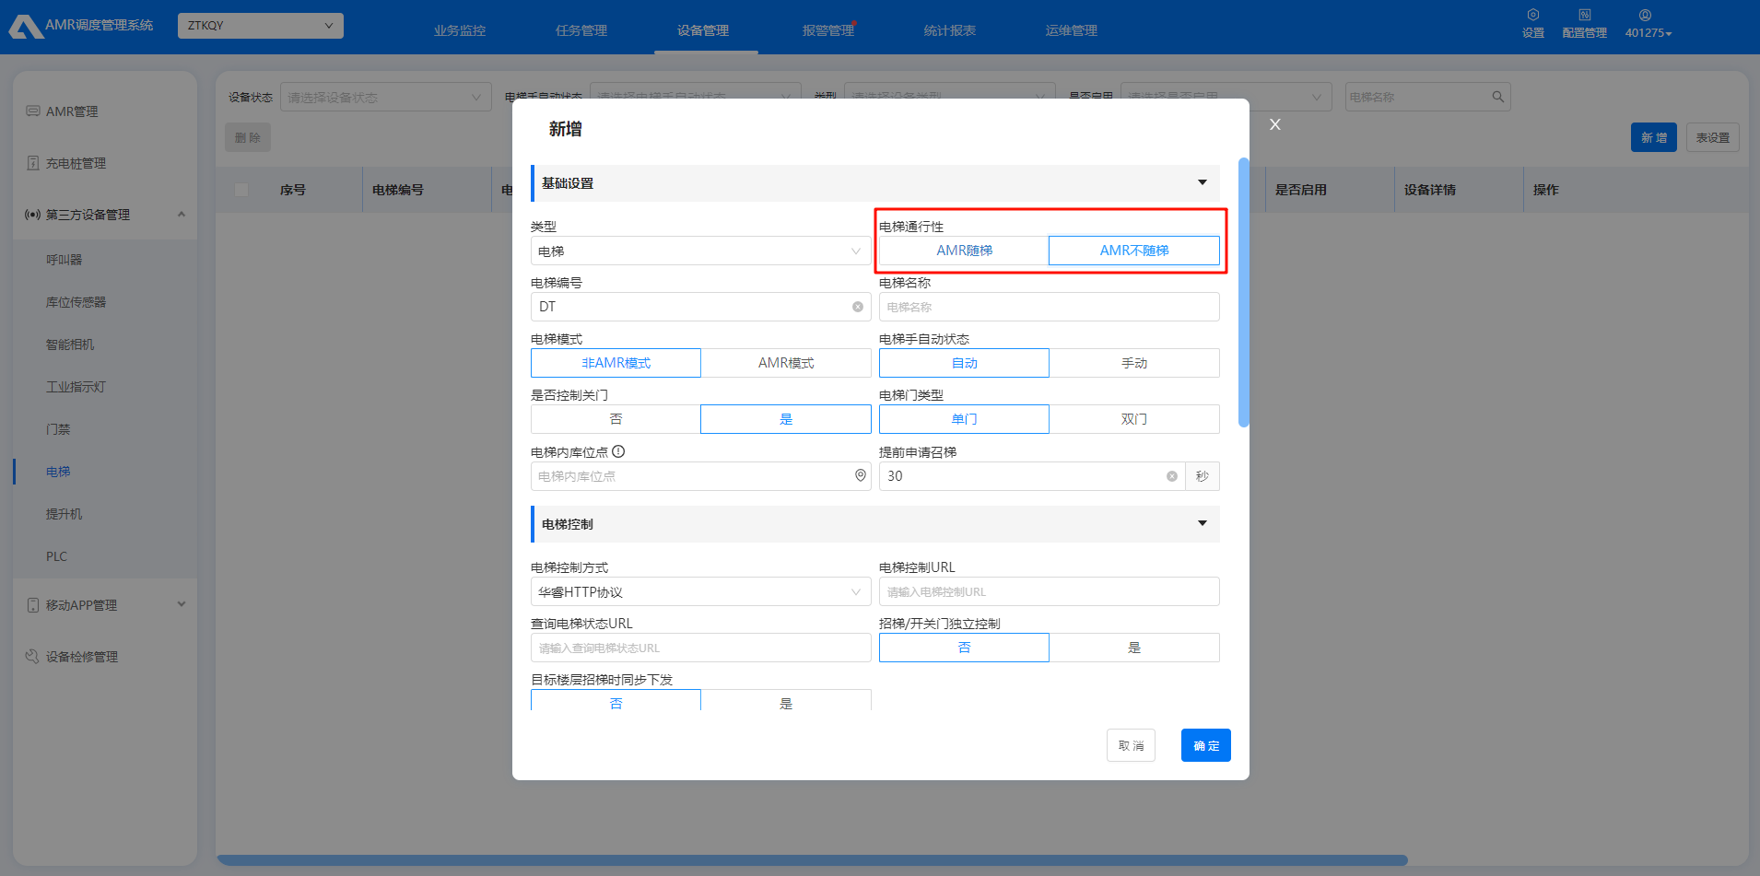

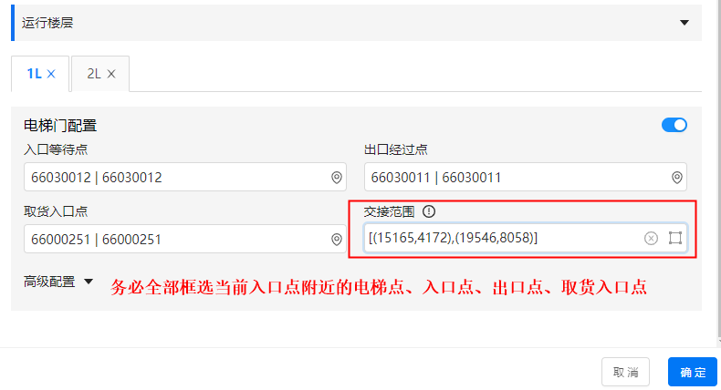

### 创建任务

发送【二维码货架搬运】任务进行验证。

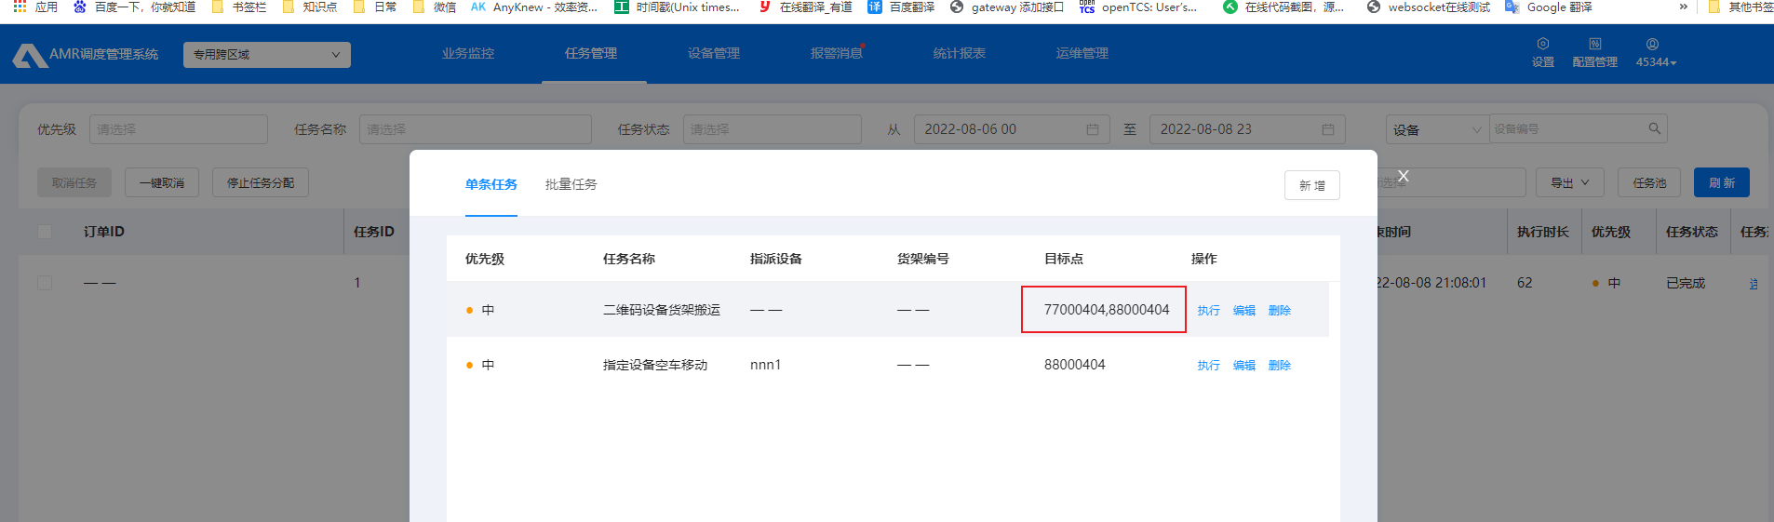

点击执行。

# 增强场景配置

## 人放车取的AMR不随梯

人放车取的场景，如：工人在1楼作业，且1楼没有AMR；而2楼、3楼等其它楼层，是AMR自动作业；工人在1楼需要手动把货架放入电梯，然后电梯带着货架运行到AMR工作的楼层，由AMR自动取货的流程。

### 基础配置说明

1. 基础配置同货架跨区域的配置进行创建。
2. 地图配置说明：

* 人工作业的楼层，也需要创建地图，地图包含电梯内的点位（需要与AMR作业楼层的点位保持一致）和电梯的入口点。
* AMR作业的楼层，按正常跨区域的方式进行施工处理。

1. 区域创建说明

* 人工作业的楼层，也需要创建区域，且进行电梯正确楼层选择，导入如上创建的仅仅包含电梯的小地图。

1. 添加电梯，同3.4AMR不随梯配置。

### 使用流程说明

#### 人工召梯

人工创建召梯任务，【起点】是电梯的入口点。任务模板是【人工放货召梯{父区域id}】。下发任务。

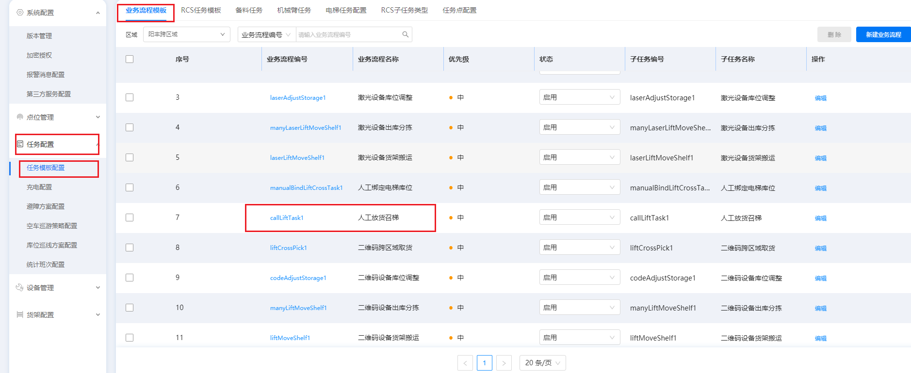

召梯后，电梯会到起始楼层，保持常开的状态。

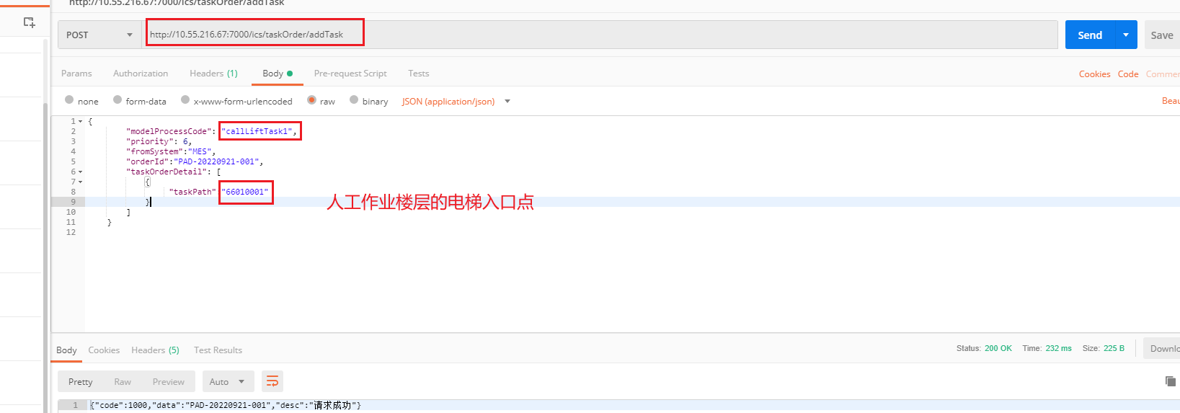

接口：<http://10.55.216.67:7000/ics/taskOrder/addTask>

参数：

{

"modelProcessCode": "callLiftTask1",

"priority": 6,

"fromSystem":"MES",

"orderId":"PAD-20220921-001",

"taskOrderDetail": [

{

"taskPath":"66010001"

}

]

}

#### 绑定库位信息

人工进行电梯库位的绑定，把货架人工放置到电梯内的库位后，

①扫描电梯库位

②扫描货架编号（可以不操作）

③选择货架目标楼层的放置的目标点

④进行库位绑定。

用户进行绑定时，实际是进行任务下发的操作:下发的任务模板：【人工绑定电梯库位{区域id}】；路径点是 【人工放货楼层的入口点，电梯内的库位点，最终目标点】

下发任务。

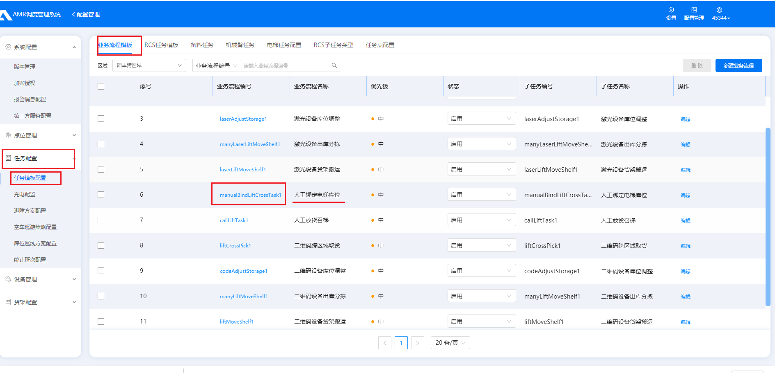

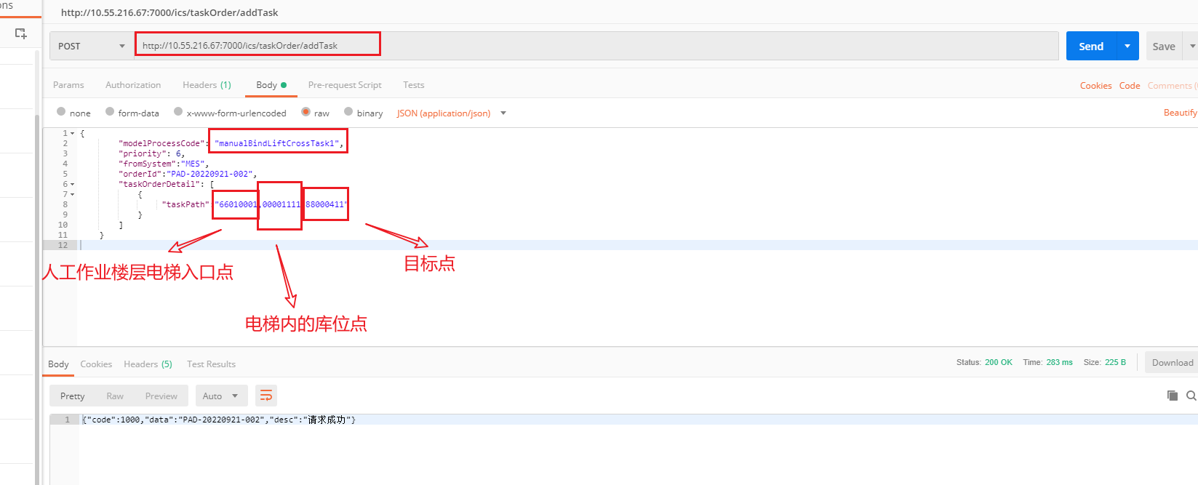

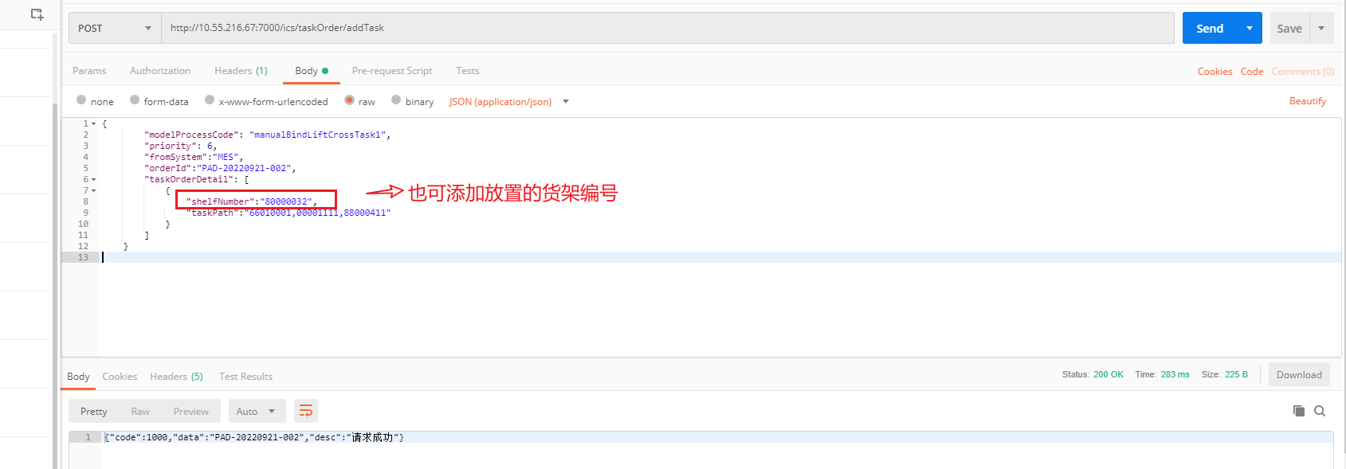

接口：<http://10.55.216.67:7000/ics/taskOrder/addTask>

参数：

{

"modelProcessCode": "manualBindLiftCrossTask6",

"priority": 6,

"fromSystem":"MES",

"orderId":"PAD-20220921-002",

"taskOrderDetail": [

{

"shelfNumber":"80000032",

"taskPath":"66010001,00000011,77000112"

}

]

}

#### 放货完成

人工绑定电梯内的库位完成后，人退出电梯后，需要通知系统，放货完成，并关门。 调用任务完成接口。

调用成功后，电梯就会自动关门，前往目标楼层。系统会让AMR进行取货操作。

参数中的 订单id 是4.1.2.1 召梯时的 【人工放货召梯】的订单id。

放货完成调用：

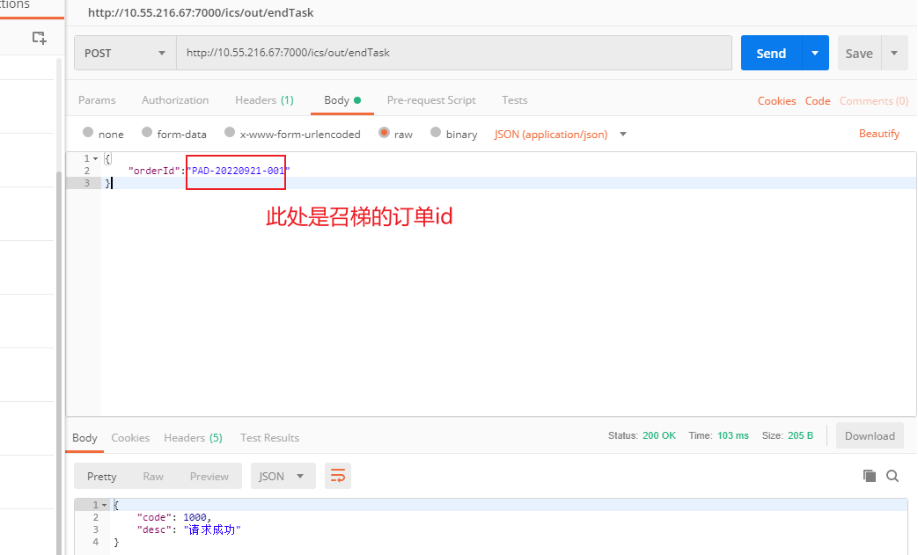

接口：<http://10.55.216.67:7000/ics/out/endTask>

参数：

{

"orderId":"PAD-20220921-001"

}

#### 放货取消

如果人工召梯后，不需要进行放货，想要释放电梯。调用【人工放货召梯】任务的取消即可。

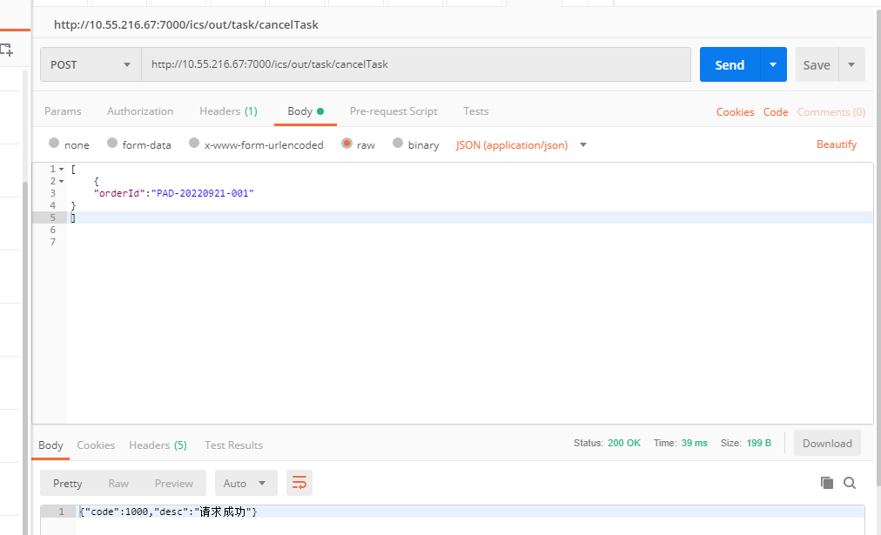

接口：<http://10.55.216.67:7000/ics/out/task/cancelTask>

参数：

[

{

"orderId":"PAD-20220921-001"

}

]

#### AMR自动取货

电梯到达目标楼层，AMR会自动进行取货操作，取货完成后，AMR离开了电梯，会自动释放电梯。任务完成

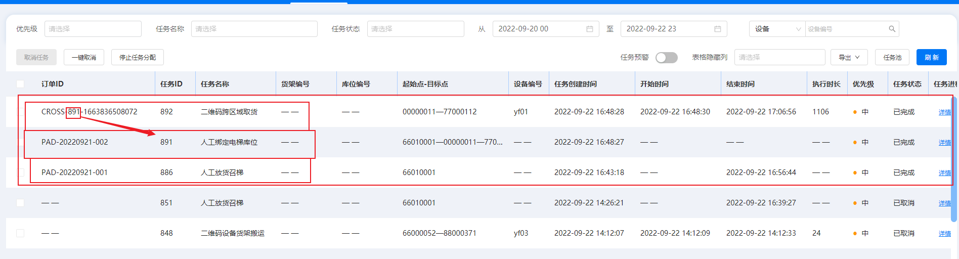

如上是一组最简单的人放车取的任务。

## 车放人取的AMR不随梯

车放人取的场景，如：人工在1楼作业，且1楼没有AMR，而2楼或者3楼等其它楼层，是AMR运行的自动作业；工人在AMR作业的楼层进行任务下发，AMR搬运货架放入到电梯里面后，AMR退出电梯；系统自动调度电梯到人工作业的楼层，保持电梯的开门，人工从电梯里取出货架后，进行电梯释放，流程结束。

### 基础配置说明

1. 基础配置同AMR不随梯的配置进行创建。
2. 地图配置说明：

* 人工作业的楼层，也需要创建地图，地图包含电梯内的点位（需要与AMR作业楼层的点位保持一致）和电梯的入口点。
* AMR作业的楼层，按正常跨区域的方式进行施工处理。

1. 区域创建说明

* 人工作业的楼层，也需要创建区域，且进行电梯正确楼层选择，导入如上创建的仅仅包含电梯的小地图。

1. 添加电梯，同3.4AMR不随梯配置。

### 使用流程说明

#### 任务下发

人工下发任意的货架搬运任务，此处使用【二维码设备出库分拣】 的任务进行举例，最终的目标点务必电梯的出口点。

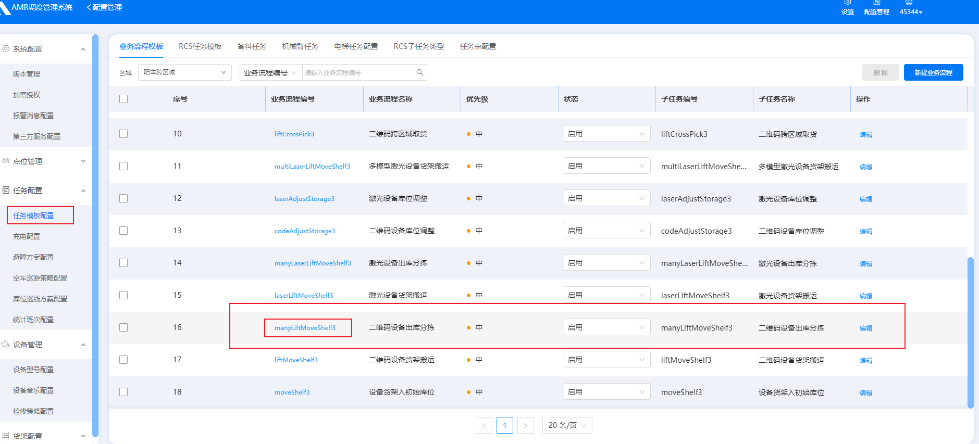

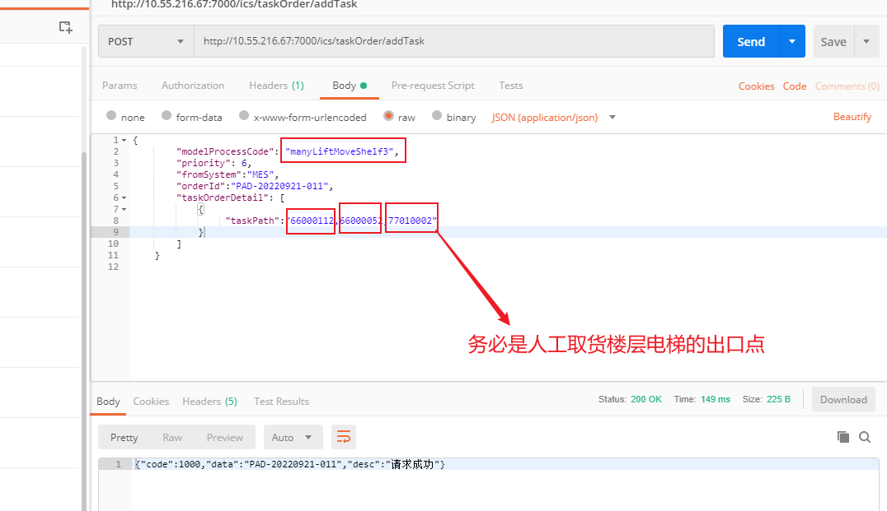

接口：<http://10.55.216.67:7000/ics/taskOrder/addTask>

参数：

{

"modelProcessCode": "manyLiftMoveShelf3",

"priority": 6,

"fromSystem":"MES",

"orderId":"PAD-20220921-012",

"taskOrderDetail": [

{

"taskPath":"66000112,66000052,77010002"

}

]

}

任务执行后，AMR会把货架放置到电梯内，并退出电梯；然后系统会调度电梯关门，并前往人工作业的楼层，保持开门。

#### 人工取货并释放

人工在从电梯内把货架取出电梯，取出货物后，调用释放电梯的接口，进行电梯的释放。

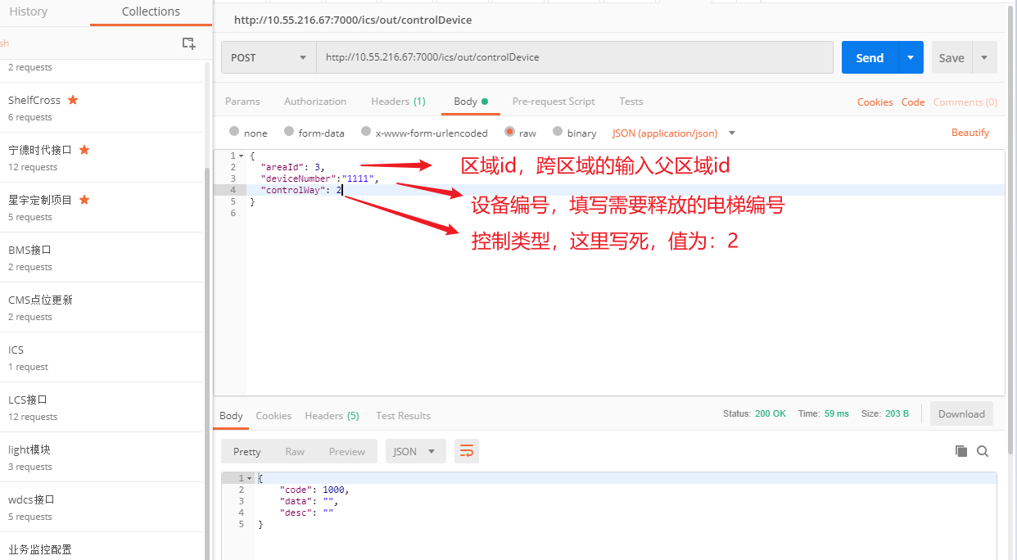

接口：<http://10.55.216.67:7000/ics/out/controlDevice>

参数：

{

"areaId": 3,

"deviceNumber":"1111",

"controlWay": 2

}

此时也可以通过客户端🡪 第三方设备管理 🡪 电梯,点击释放，进行电梯的释放。

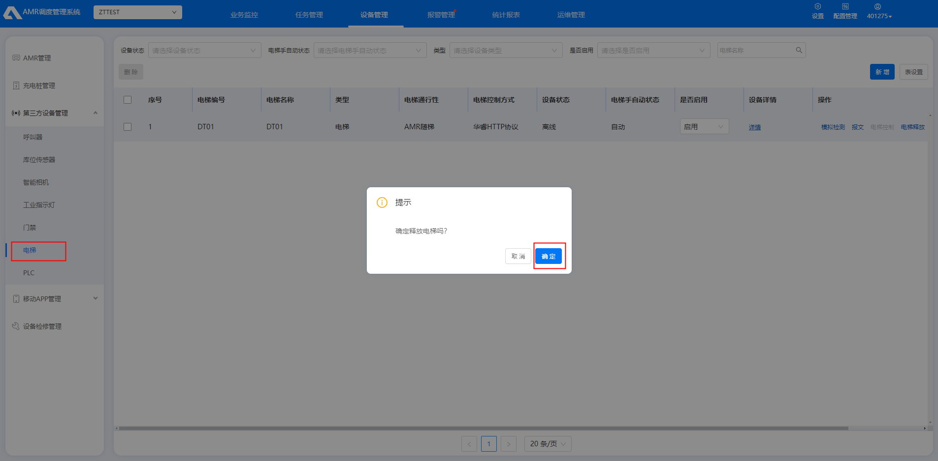

释放电梯后，会控制电梯关门，电梯可以去做其他任务，或人工使用。

## 取消取货任务后，后续补发取货任务

AMR不随梯的场景，默认生成的取货架的任务如果被取消或者失败了，电梯内会遗留货架；此时，如果不人工取出货架，并释放电梯，电梯将会持续的保持常开状态，不会关门；也可以补发取货任务，让AMR进入电梯内做取货的处理。

注意：此时人工补发的取货任务。 起点务必是电梯内的任意点位。终点务必是当前电梯口的出口点。

### 基础配置说明

同3.4AMR不随梯配置。

### 使用流程说明

#### 任务下发

人工下发对应型号的取货任务，此处使用【二维码跨区域取货】 的任务进行举例，最终的目标点务必电梯的出口点。

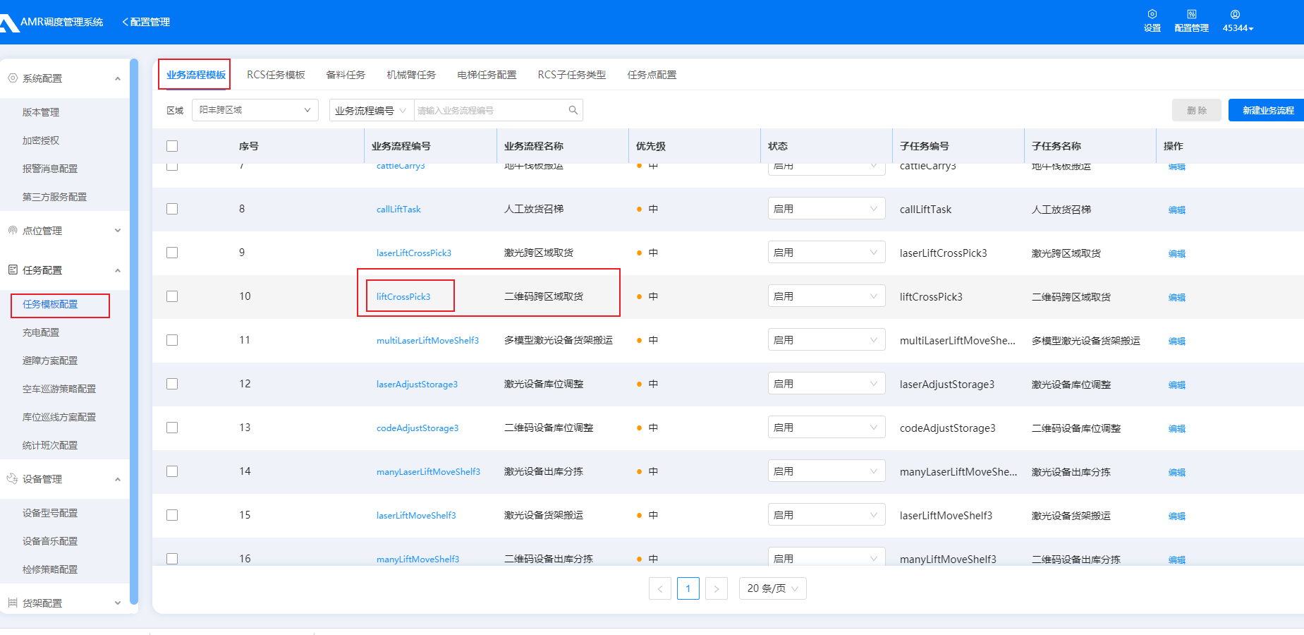

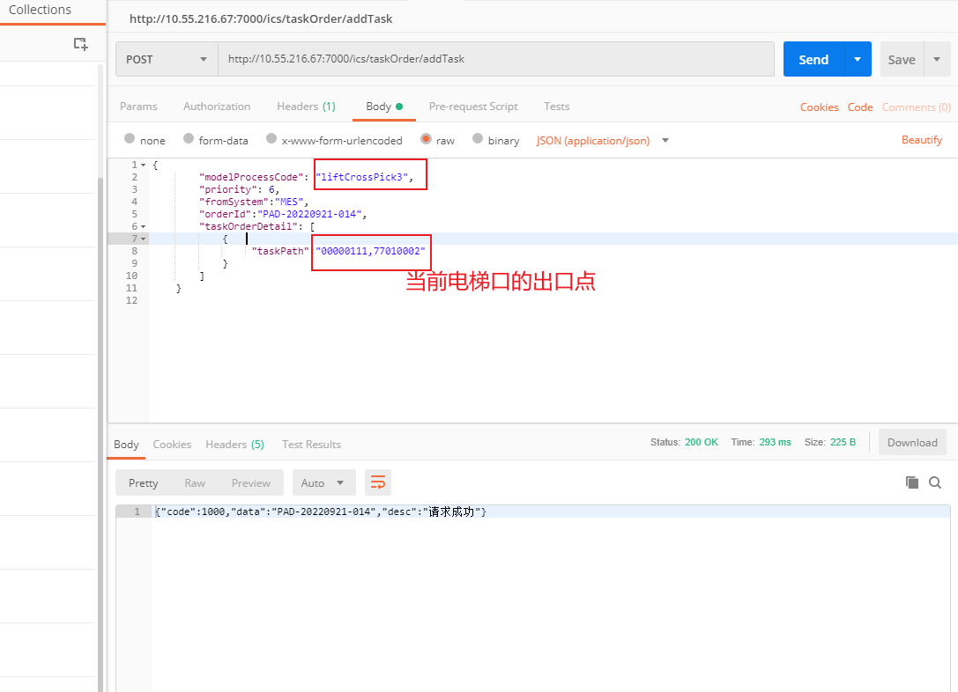

接口：<http://10.55.216.67:7000/ics/taskOrder/addTask>

参数：

{

"modelProcessCode": "liftCrossPick3",

"priority": 6,

"fromSystem":"MES",

"orderId":"PAD-20220921-015",

"taskOrderDetail": [

{

"taskPath":"00001111,77010002"

}

]

}

取货任务执行后，电梯内没有了货架，系统将会控制电梯关门，并释放电梯。

## 地牛A单门多库位AMR不随梯

地牛的栈板识别相关功能，因为存在【识别点】的问题，当前版本仅仅支持电梯单门的场景，而且电梯内如果存在多个库位，地图的设置有一些强制的要求，如下进行地图创建的说明。

### 基础配置说明

同3.4AMR不随梯配置。

#### 地图配置

1. 地图电梯的点，仅仅只能是一个方向进电梯。如下图所示，进行电梯地图创建：

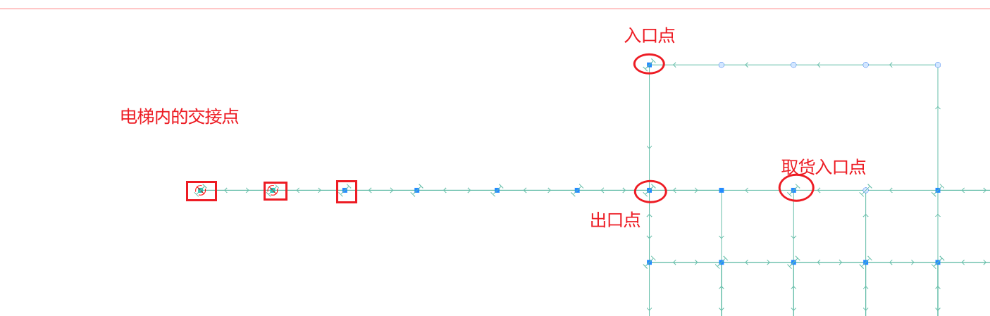

1. 因为地牛车，务必是倒退进入电梯放货，如下的连通性，务必设置正确的行进方向：从左到右是前进，从右向左是后退。

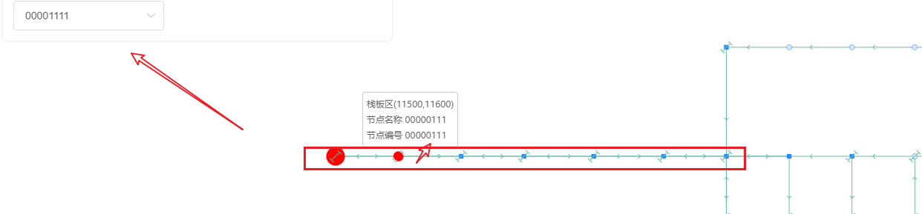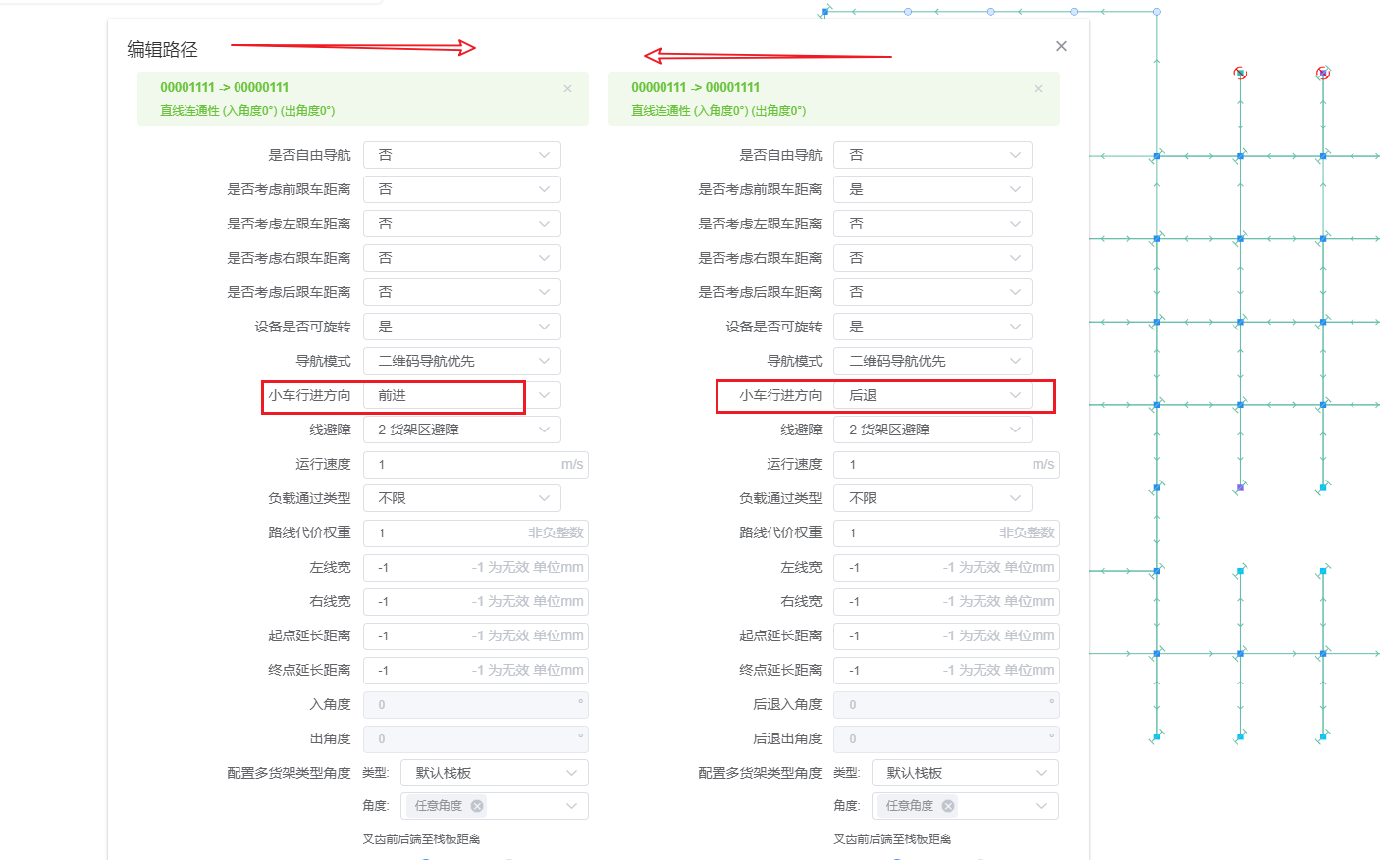

1. 因为生成点位action的原因

① 电梯内的需要放置栈板的节点务必设置成栈板点。

② 因为普通栈板点的连通节点只能有一个节点，电梯库位内的存在多个连通性，需要使用【密集库】的方式进行配置。

既：电梯轿厢最里面的点位二维码的值务必比外面的二维码的值大。这样才能正确生成点位action。

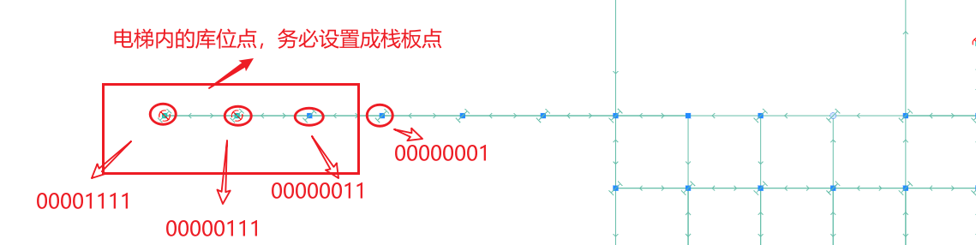

1. 因为电梯内多个库位，负载的AMR背着货架，务必穿过货架或者栈板区，需要开放5.2.1 的配置。
2. 因为电梯内的库位点，是放置栈板，需要固定栈板的角度，如下图，车进入电梯，是0°方向；如下的电梯内的库位点，需要把点位的栈板角度修改为90°或270°

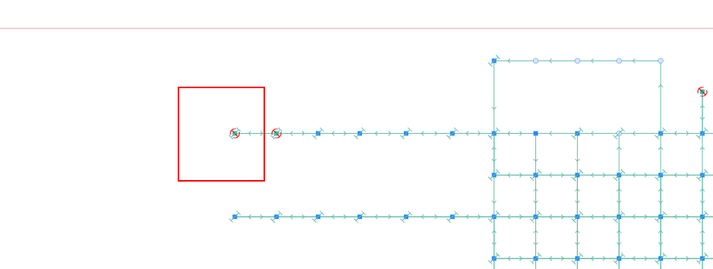

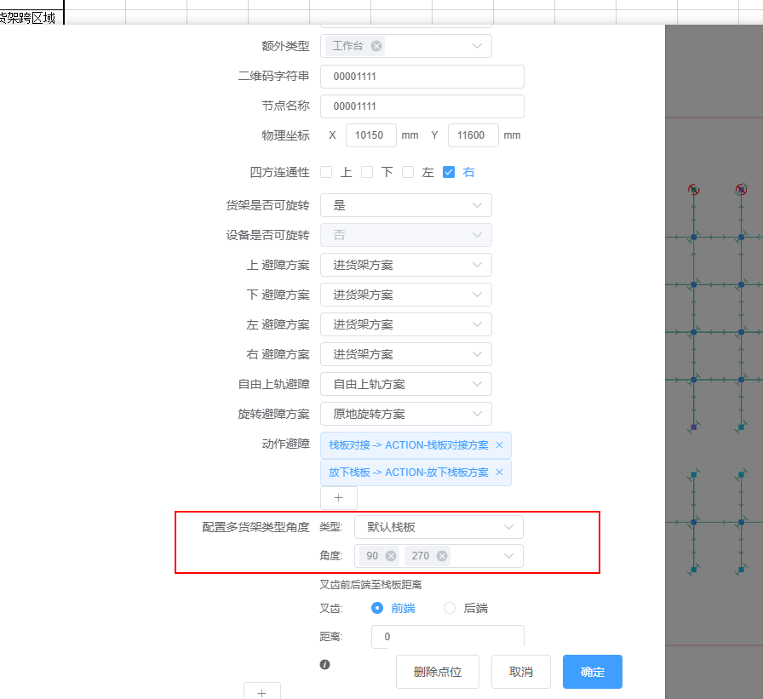

## 叉车AMR不随梯

叉车的栈板识别相关功能，因为存在【识别点】的问题，当前版本仅仅支持电梯单门的场景，而且电梯内如果存在多个库位，地图的设置有一些强制的要求，如下进行地图创建的说明。

### 基础配置说明

#### 地图配置

叉车和地牛相同， 同 4.4.1.1地图配置

### 使用流程说明

#### 创建区域





#### 添加AMR设备

* 设备务必添加在父区域
* 货架跨区域，需要人工保证每个子区域都有车

#### 导入地图

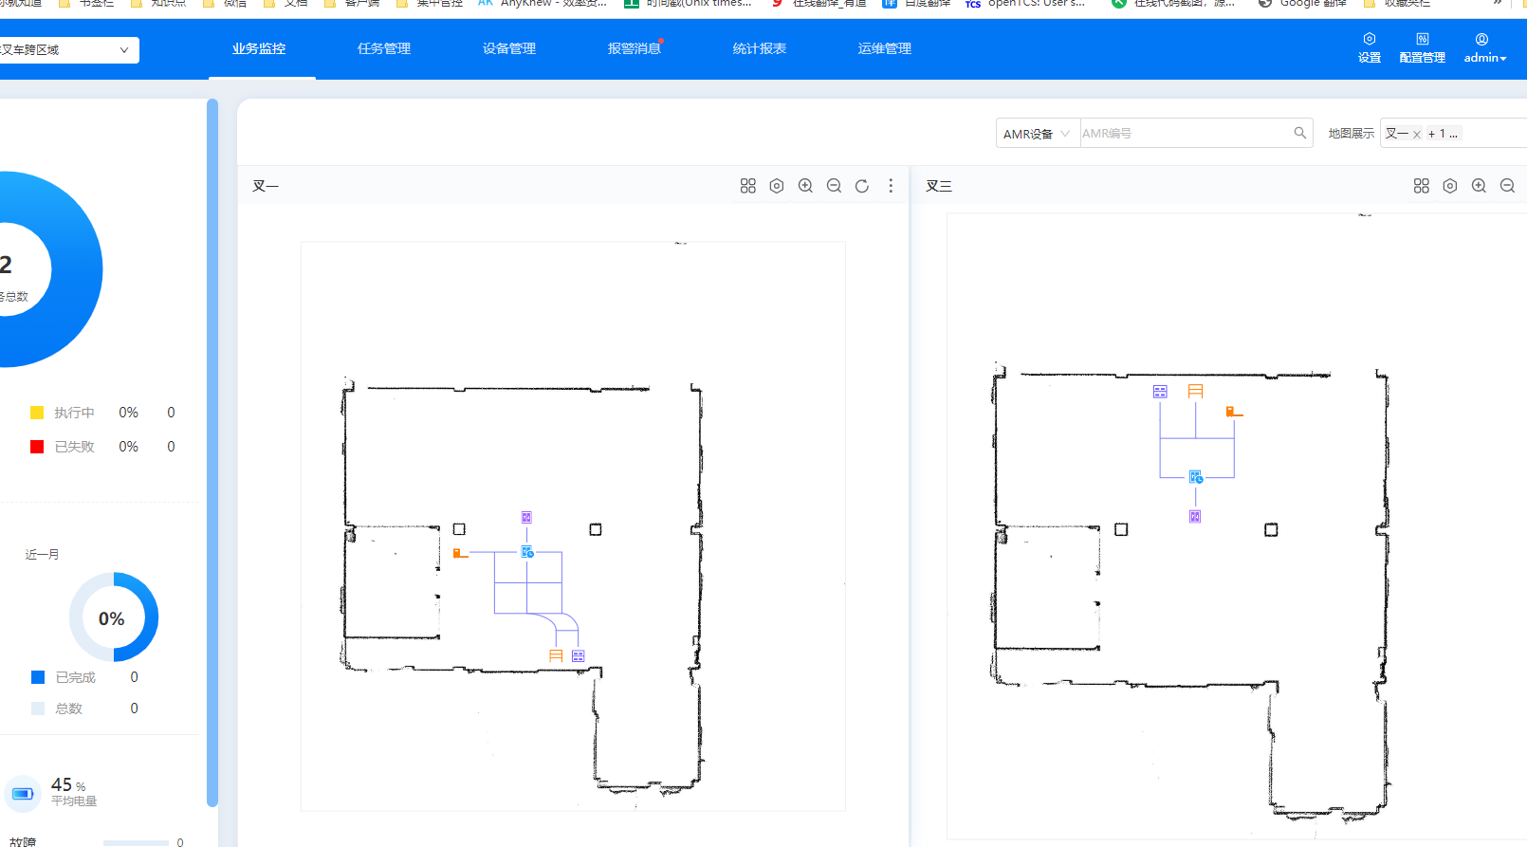

#### 添加电梯设备

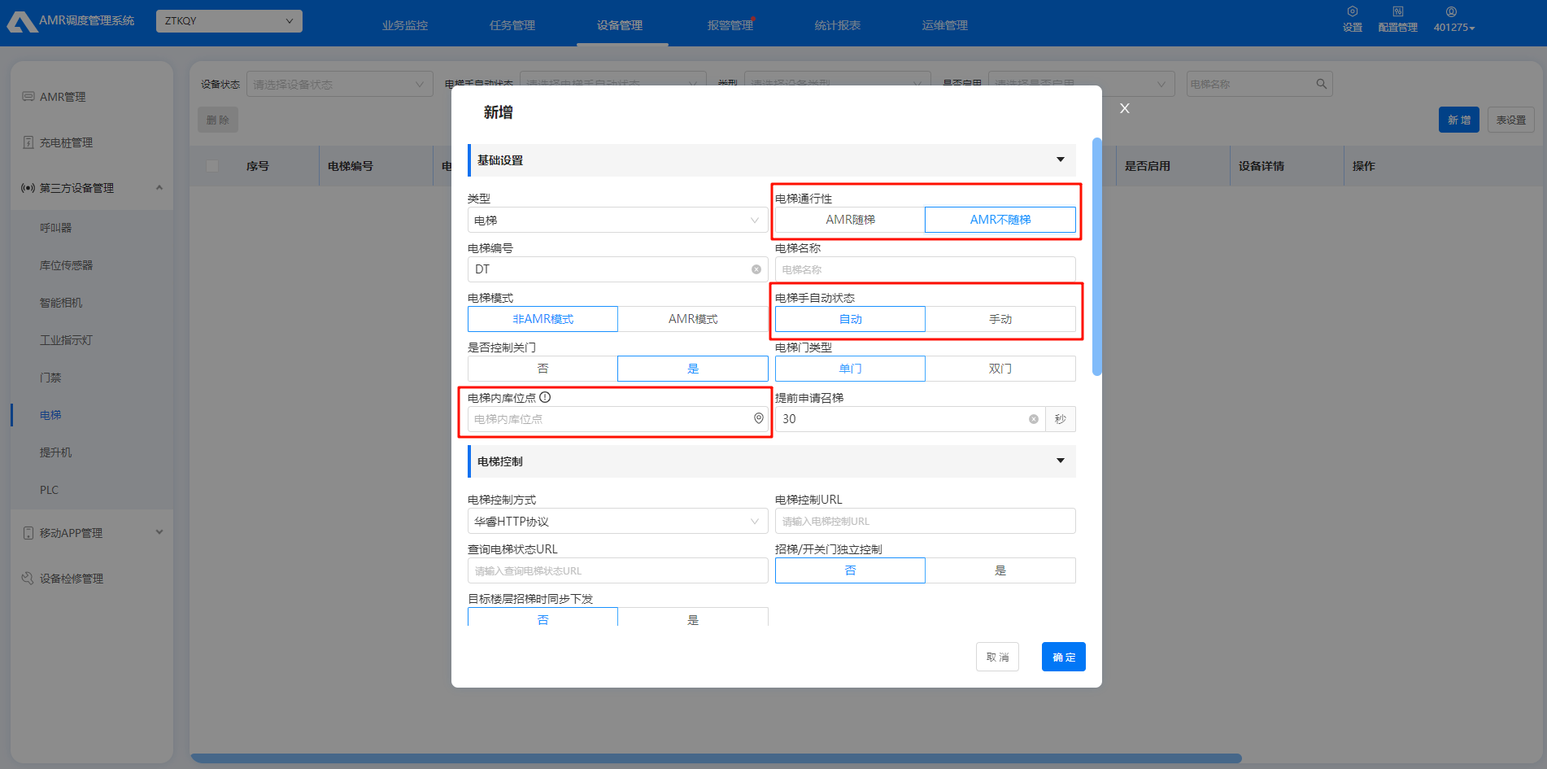

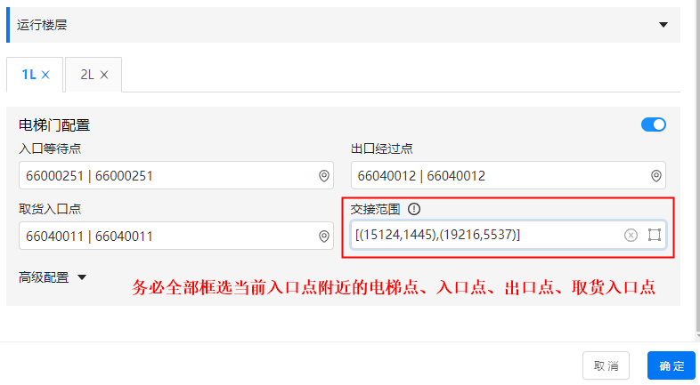

#### 创建立库

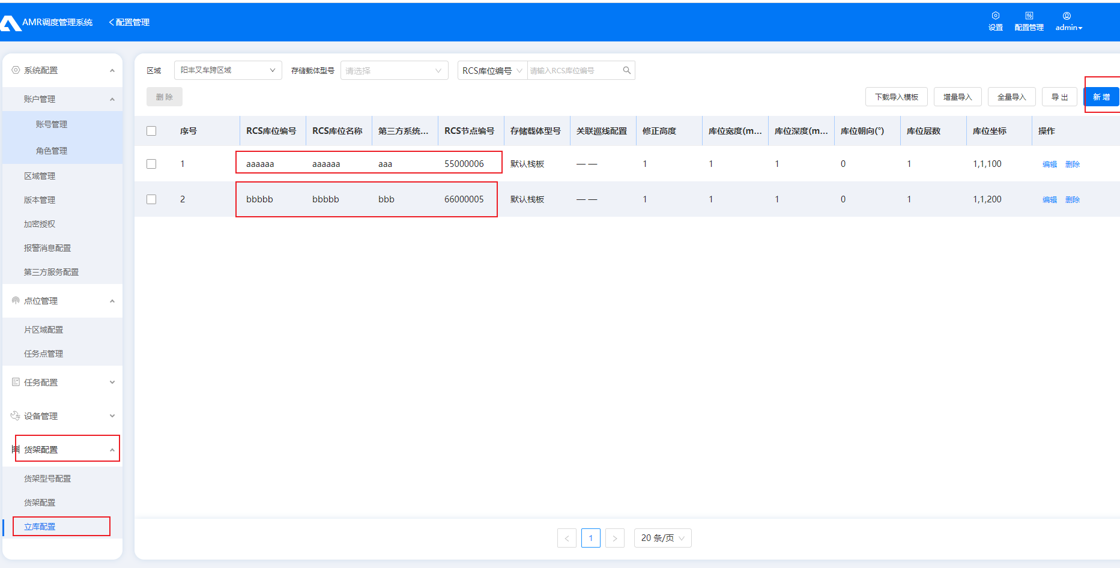

#### 创建任务

发送【叉车栈板搬运V2】任务进行使用

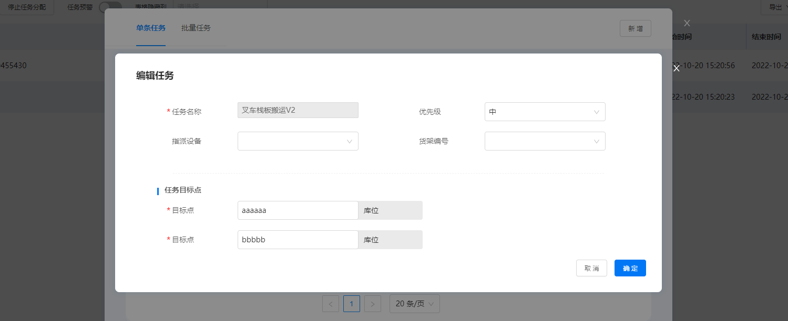

点击执行。

## 叉车AMR不随梯双开门

基线4.3版本，叉车和地牛去除了去准备点的功能，可以支持双开门电梯的AMR不随梯场景。

### 基础配置说明

#### 地图配置

1. 地图电梯的点，需要是两个方向进电梯。如下图所示，进行电梯地图创建：

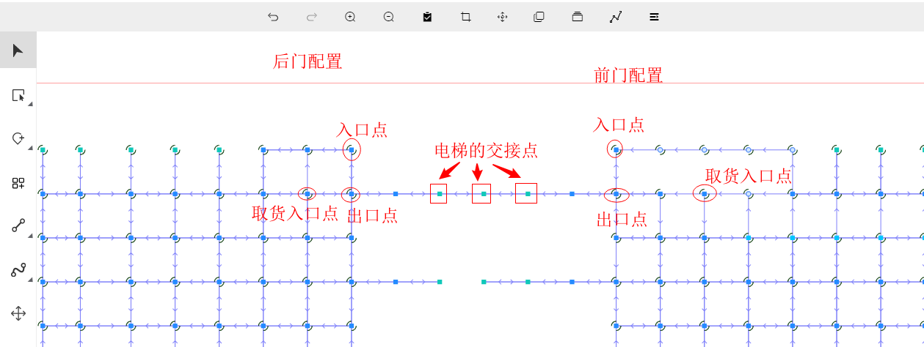

1. 因为叉车，务必是倒退进入电梯放货，如下的连通性，务必设置正确的行进方向：进电梯是后退，出电梯是前进；中间重叠部分，需要是不限。

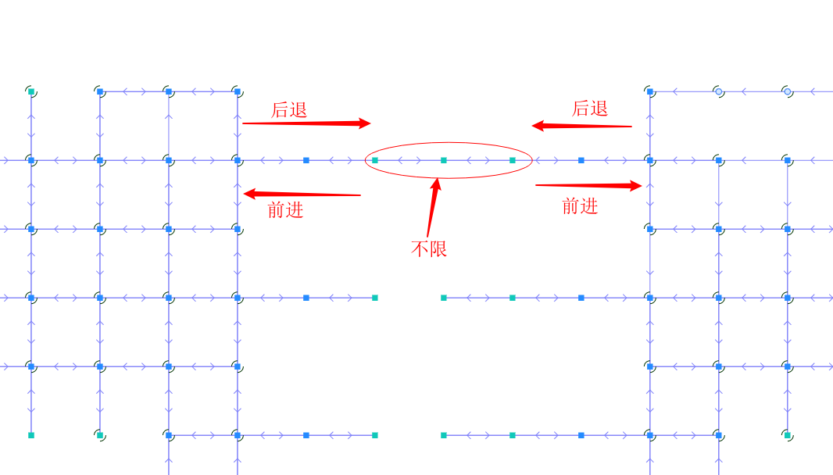

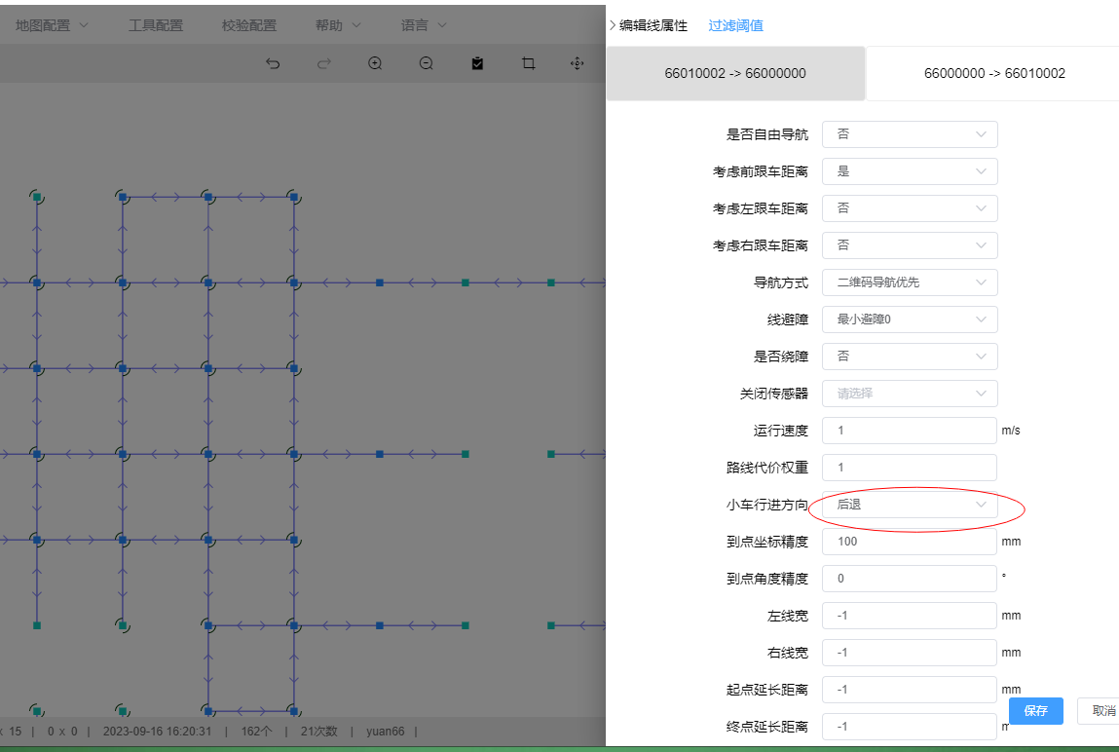 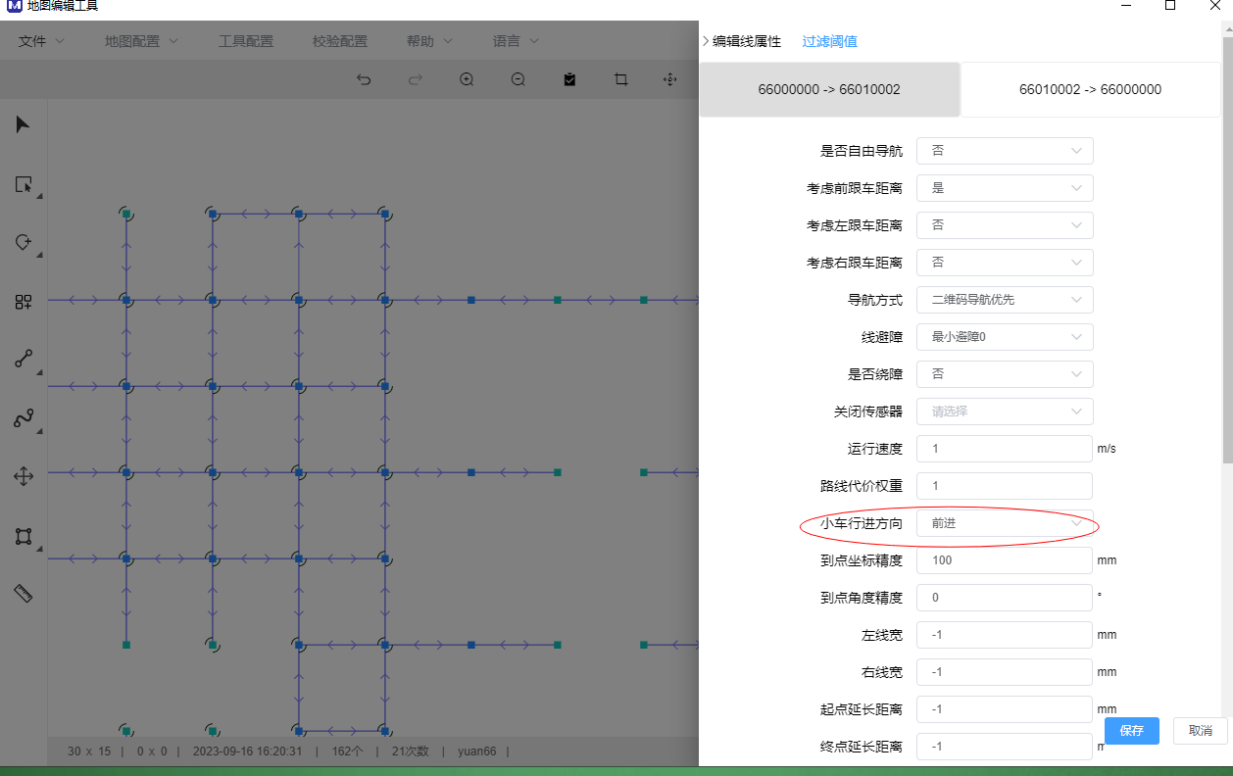

1. 因为生成点位action的原因，且算法自行识别。

① 电梯内的需要放置栈板的节点务必设置成栈板点。

② 电梯内的库位，务必设置识别类型：【栈板识别】。

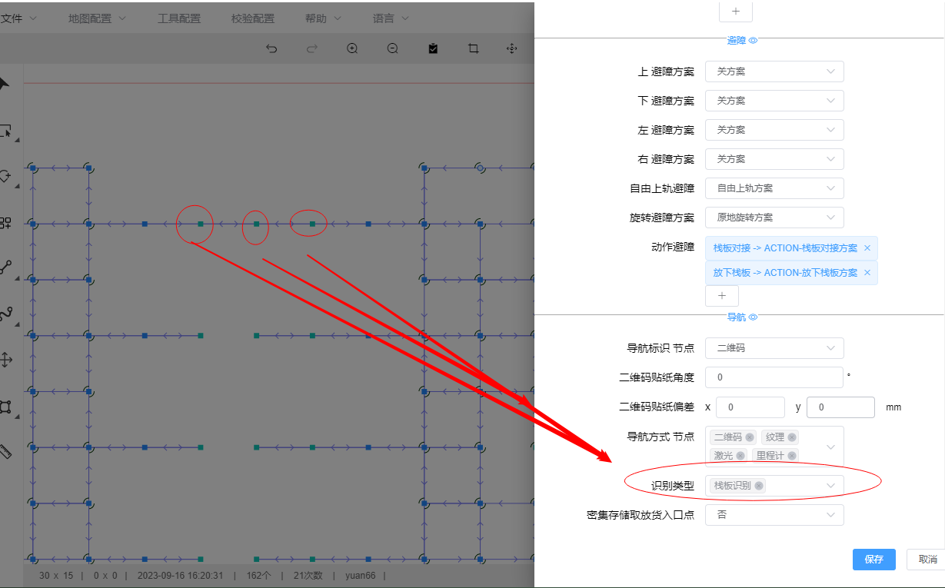

1. 因为电梯内的库位点，是放置栈板，需要固定栈板的角度，如下图，车进入电梯，是0°方向；如下的电梯内的库位点，需要把点位的栈板角度修改为90°或270°



### 使用流程说明

#### 创建区域





#### 添加AMR设备

* 设备务必添加在父区域
* AMR不随梯场景，需要人工保证每个子区域都有车

#### 导入地图

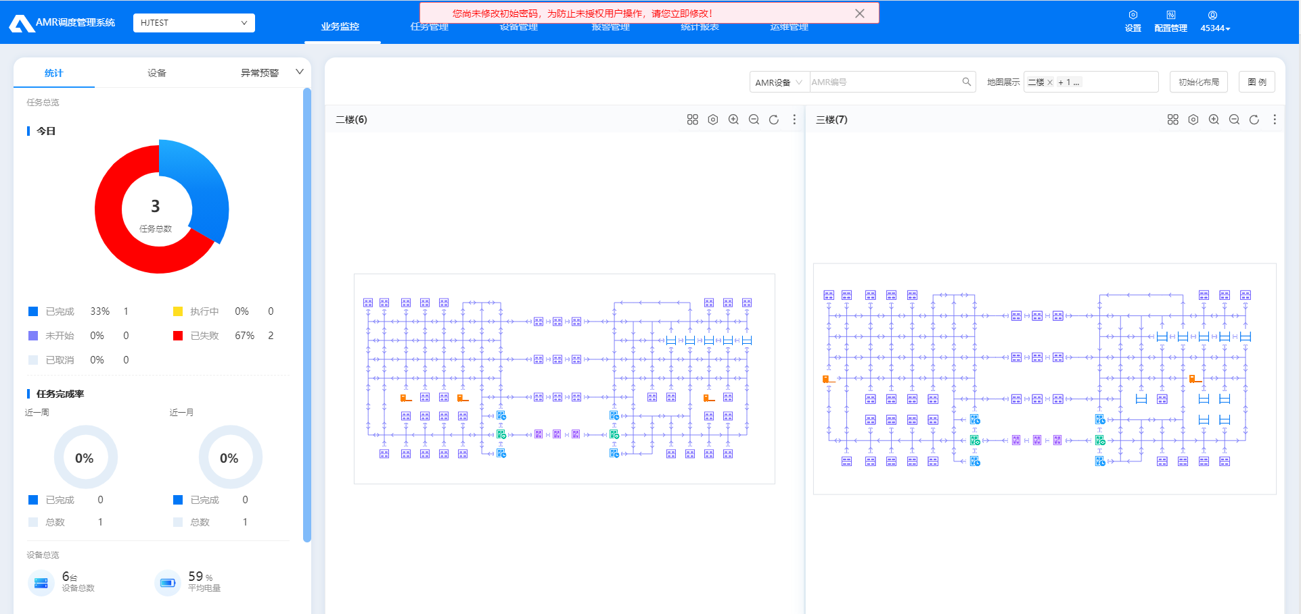

#### 添加电梯设备

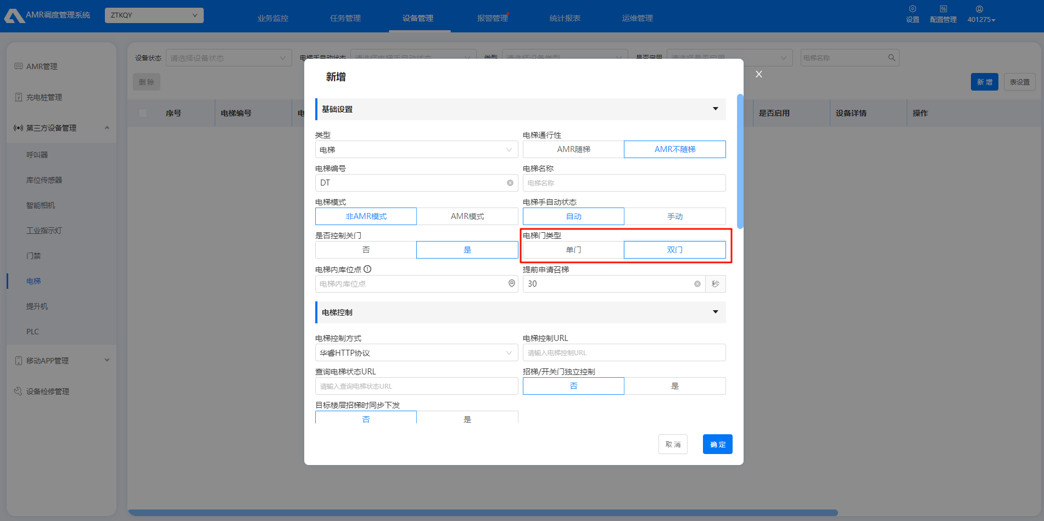

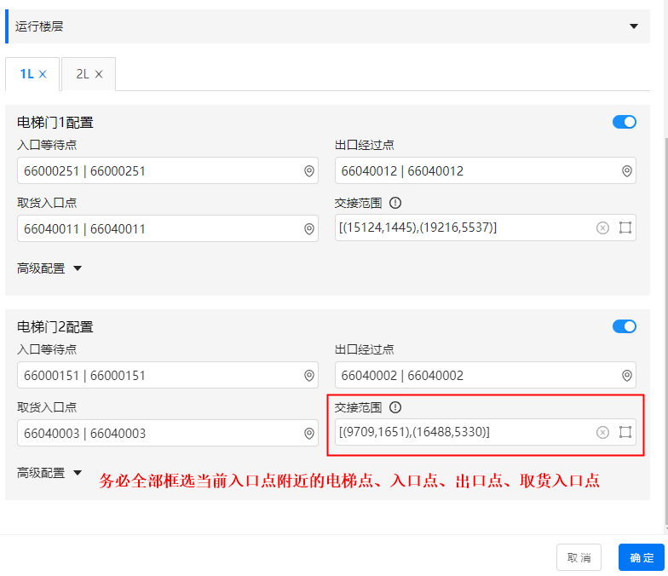

#### 创建任务

发送【叉车栈板搬运(无准备点)】任务进行使用

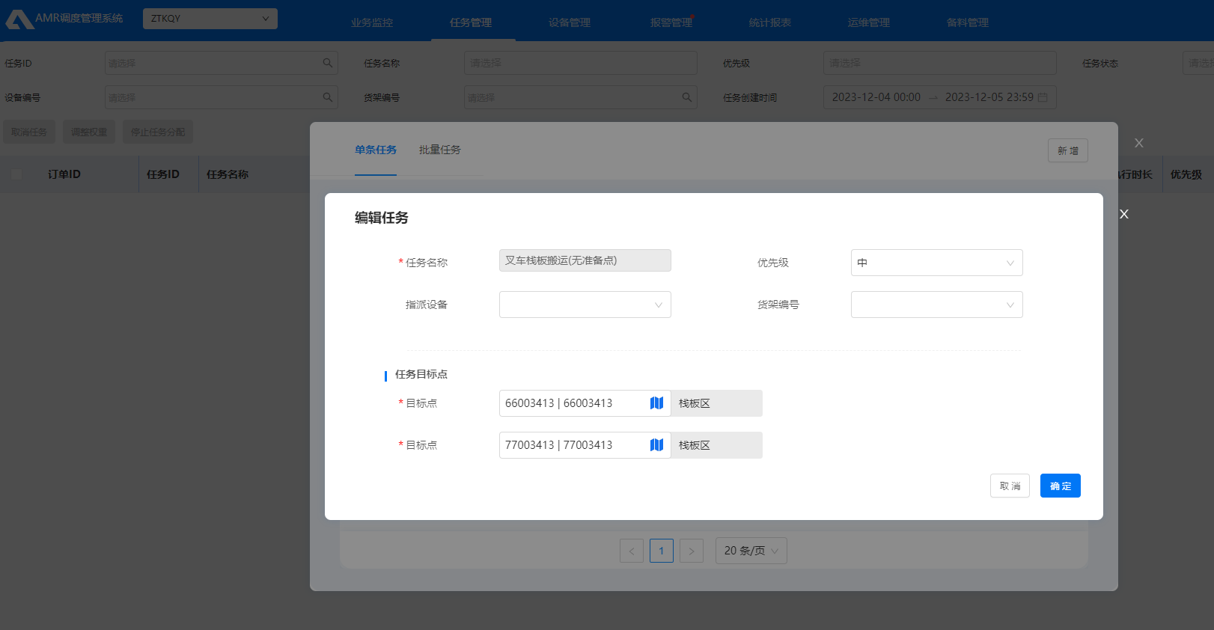

点击执行。

# 系统参数配置

## BMS模块配置

### 基础配置参数

在bms 模块,存在如下配置，用于生成电梯的基础参数信息。

【服务器路径】:



【配置截图】：



配置文件不存在，进行追加。

【配置说明】：

default.putOpenDoorCost 表示放货任务提前开门代价，如果主页面配置了【提前申请召梯】，此配置的值以【提前申请召梯】的配置为准。用于使用电梯提前召梯的功能。

default.takeTaskTriggerCost 表示取货任务提前触发代价，用于起始楼层的任务前往电梯，在去电梯的路上，生成目标楼层的取货任务，让目标楼层的AMR提前到达电梯口等待。

default.doorDelayCloseCost 表示电梯延迟关门代价，用于货架跨区域起始楼层放货进电梯后，若电梯容量未放满，等待当前楼层其他放货任务的时间配置

default.liftRunCost 表示电梯每层楼运行代价，用于估算电梯到达不同楼层的时间。如电梯从1楼去2楼是30 秒，那么1楼去3楼就按照60秒估算。

【配置使用】：

修改此处配置后，重启bms模块，然后页面上重新编辑跨区域设备信息，电梯的配置就是修改后的配置。

【配置检验】

default.putOpenDoorCost

default.takeTaskTriggerCost

default.doorDelayCloseCost

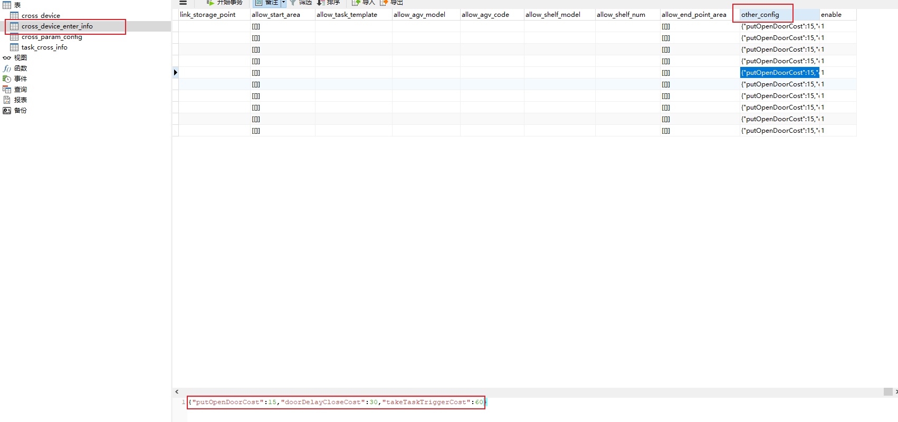

default.liftRunCost

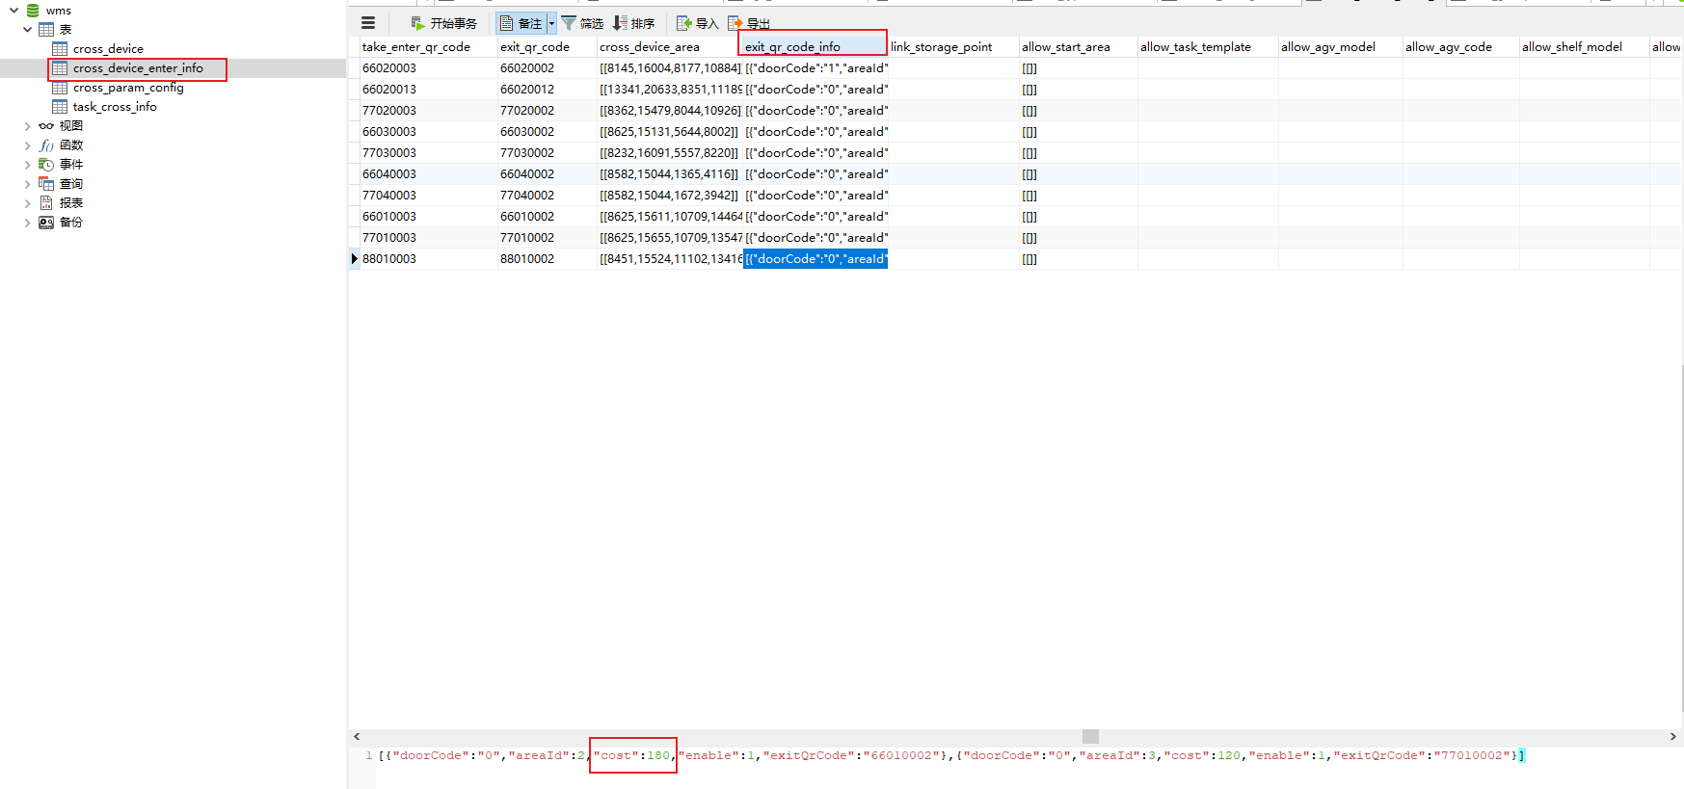

## TPS模块配置

### 流程配置参数

在tps 模块,存在如下配置，用于选择电梯的相关配置。

【服务器路径】:

/main/app/tps/properties/application.properties



【配置截图】：

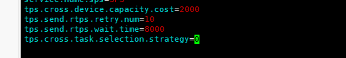

配置文件不存在，进行追加。

【配置说明】：

tps.cross.device.capacity.cost

表示电梯剩余容量使用的代价系数，用于多个电梯且每个电梯的入口点排队容量不同的场景下，进行电梯选择的配置项。如，两个距离相同的电梯，当前入口点排队的任务数量一致（不为0且未达到入口点容量），此配置为正数，则优先选择入口点容量更大的电梯，配置为负数，则优先选择入口点容量更小的电梯。

真实代价的公式： $relCose= cost+t*\frac{task}{capacity}$

t 表示的就是此配置项代价。

relCost 表示选择电梯时使用的代价

cose 表示算法输出的距离代价

task 表示入口排队的任务数量

capacity 表示入口点的容量

tps.send.rtps.retry.num 表示货架跨区域相关调用rtps接口的重试次数。

tps.send.rtps.wait.time

表示货架跨区域相关调用rtps接口失败的等待重试的时间，单位 ms。

tps.cross.task.selection.strategy

表示多个电梯入口点排队区容量均满了。

选择电梯策略，默认值 0 ；表示直接选择最近的电梯

1； 表示直接选择入口排队数量最小的电梯

tps. refresh.area

表示开启无电梯跨区域场景的地图切换功能。

默认值 false ；表示不支持无电梯跨区域场景。

true； 表示可以支持

tps.refresh.area.wite.timeout

表示无电梯跨区域场景，地图切换后等待时长下发任务

默认值 6000

candidate.lift.strategy=0 候选电梯策略，表示设备是空载还是负载的情况下，才会使用候选电梯配置信息，用于现场AMR在负载的情况下务必选择指定的电梯随梯运行场景。默认值为0   
-1 均不下发

0 空负载均下发

1. 仅空载下发
2. 仅负载下发

【配置使用】：

修改此处配置后，重启tps模块，后续的跨区域任务就是新的配置策略。

## RTPS模块配置

### 设备负载可以串行 栈板|货架区

rtps模块,存在如下配置，修改设备负载后可以穿行货架区域或者栈板区域。

是否允许空载设备穿过非必要栈板区：0，不允许，1：允许，（默认0，不允许穿过栈板区）

【配置说明】

货架允许穿过栈板区

默认为0;需要修改为1

【配置截图】

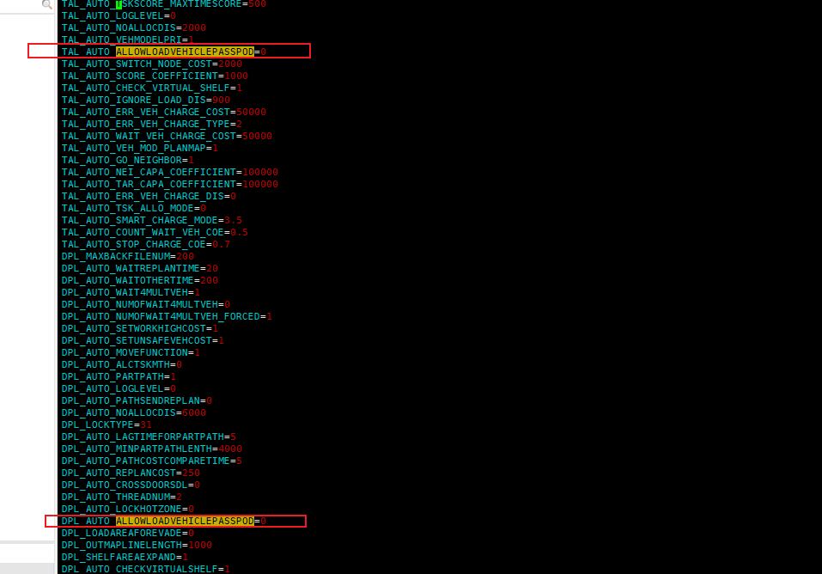

分配库跟规划库都要改

**DPL_AUTO_ALLOWLOADVEHICLEPASSPOD=1**

**TAL_AUTO_ALLOWLOADVEHICLEPASSPOD=1**

**DPL_AUTO_ALLOWUNLOADVEHICLEPASSPALLET=1**

配置文件不存在，需要进行追加。

【配置使用】：

修改保存后生效。

### 任务不直接失败

在rtps模块,存在如下配置，规划保存修改后，报警如“路径不可达”的一些错误，任务不会直接失败，会持续规划。

【配置说明】

算法规划返回的错误码，任务不直接置为失败

【配置截图】



如上是默认配置，表示的是算法返回了配置的错误码，任务直接失败。

【配置使用】：

删除配置的错误码。修改保存后生效。

【默认直接失败的错误码配置附录】：

【8046】: 充电任务被异常设备阻挡

【8203】:目标点{ProbNode}信息错误(8203)

【8204】:目标点{ProbNode}路径无连通性(8204)

【8210】:目标点{ProbNode}，{Position}信息错误(8210)

【8211】:目标点{ProbNode}设备角度{ExpectAngle}不可达(8211)

### 是否允许执行action

在rtps模块,存在如下配置，任务是否允许执行action

【配置说明】

算法规划返回的错误码，任务不直接置为失败

【配置】

规划库的配置：

AllowActionModeInStorageArea=0,1,4,5,7,3

## 数据库配置参数

### 电梯楼层转换

在数据库，存在电梯楼层转换的配置，用于满足不同电梯在同一物理楼层需要使用不同的招梯楼层进行控制的问题。

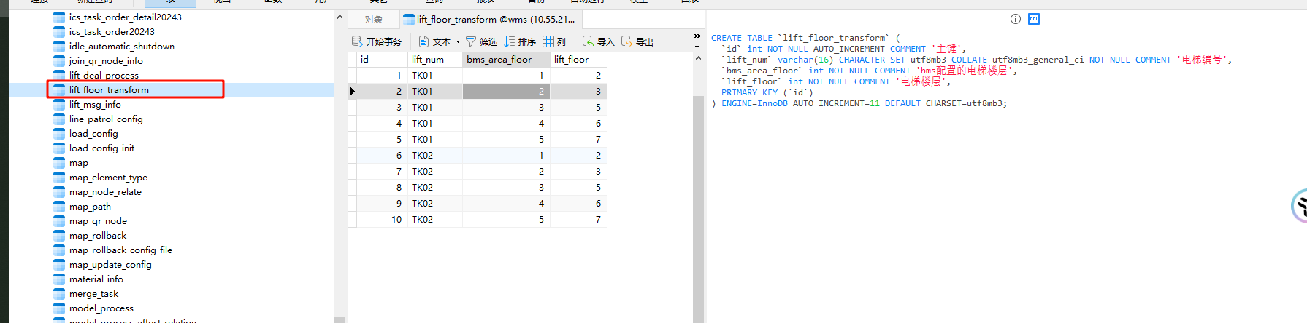

如上图，在数据库表lift_floor_transform进行楼层转换信息的配置，lift_num字段表示电梯编号；  
bms_area_floor字段表示当前区域在客户端创建区域时配置的楼层信息；  
lift_floor字段表示表示需要控制电梯时，电梯的楼层信息。数据库配置后，五分钟后生效。

# 附录

## Http接口协议

### 控制电梯接口 （AMR->电梯）

* 接口名：第三方系统提供，定好该接口时请及时将该接口提供给现场~~实施~~技术人员，平台进行配置。
* 功能说明：该接口是需要第三方系统提供的接口，集成控制系统主动连接电梯，调用第三方系统的该接口。
* 接口协议：HTTP
* 提供方：第三方系统
* 调用方：AMR调度系統
* 接口要求：接口响应时间不能超过 500ms
* 备注：协议中存在召梯指令和开关门控制两个字段，两个字段可以同时存在，此时电梯方，优先响应召梯控制，楼层匹配，再响应开关门控制；也可以单独只发送一个。默认是两个字段同时发送。平台可配置修改。

#### 参数详情

电梯控制接口参数详情

|  |  |  |  |  |  |
| --- | --- | --- | --- | --- | --- |
| 参数类型 | 参数名 | 字段类型 | 最大长度 | 是否必填 | 说明 |
| 请求 | liftNum | string | 4 | 是 | 电梯编号 |
| targetFloor | Int | 10 | 是 | 目标楼层 |
| status | Int | 1 | 是 | 电梯开关门状态 0 请求开门  1 请求关门 |
| 应答 | code | int | 6 | 是 | 返回状态码 |
| desc | string | 64 | 是 | 状态码描述 |
| data | String |  | 否 | 返回的描述信息 |

#### 示例

* 请求

{

"targetFloor": 2,

"liftNum": "0001",

"status": 1

}

* 应答

{

"code":1000,

"desc":"success"

}

#### postman示例

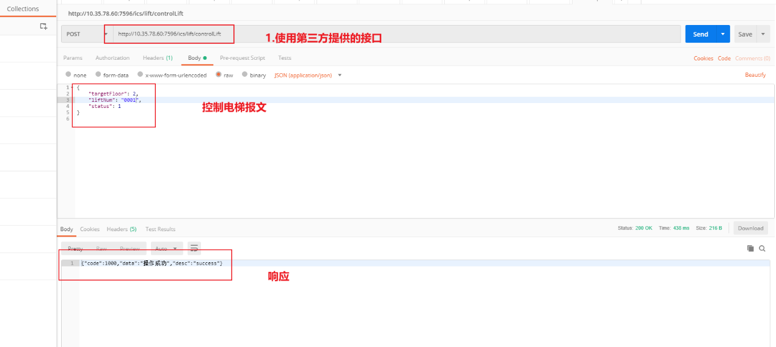

### 查询状态接口 （AMR->电梯）

* 接口名：第三方系统提供，定好该接口时请及时将该接口提供给现场~~实施~~技术人员，平台进行配置。
* 功能说明：该接口是需要第三方系统提供的接口，集成控制系统主动连接电梯，调用第三方系统的该接口。
* 接口协议：HTTP
* 提供方：第三方系统
* 调用方：AMR调度系統
* 接口要求：接口响应时间不能超过 500ms

#### 参数详情

电梯控制接口参数详情

|  |  |  |  |  |  |  |
| --- | --- | --- | --- | --- | --- | --- |
| 参数类型 | 参数名 | | 字段类型 | 最大长度 | 是否必填 | 说明 |
| 请求 | liftNum | | string | 4 | 是 | 电梯编号 |
| 应答 | code | | int | 6 | 是 | 返回状态码 |
| desc | | string | 64 | 是 | 状态码描述 |
| data | | jsonObject | 100 | 是 | 电梯状态 |
| data | liftNum | string | 10 | 是 | 电梯编号 |
| status | int | 1 | 是 | 表示电梯的状态：  0开门到位  1非开门到位  5异常  6离线 |
| currentFloor | Int | 10 | 是 | 电梯轿厢当前所在楼层 |

#### 示例

* 请求

{

"liftNum": "0001"

}

* 应答

{

"code":1000,

"data":{

"liftNum":"0001",

"status":2,

"currentFloor":1

},

"desc":"success"

}

#### postman示例

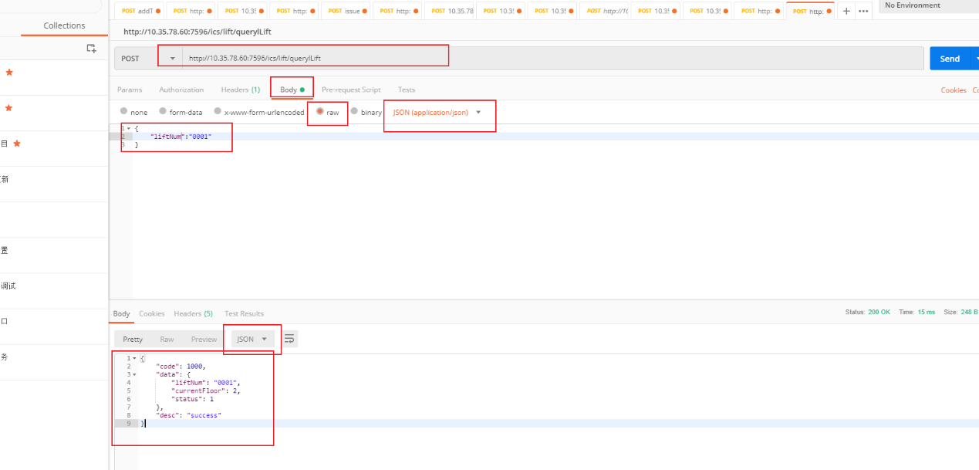

# 结束语